Universidad de Pinar del Río «Hermanos Saíz Montes de Oca»
Facultad de Ciencias Técnicas
Ingeniería de Software III

Sistema de Gestión de Bioproductos
LABIOFAM – Pinar del Río
Modelo de Casos de Uso del Sistema
Diagrama de Casos de Uso del Sistema, descripción textual de los casos de uso y especificación de interfaces

Comprensión del negocio

1.1 Problema que resuelve el sistema
La información de producción se registra en papel y en cuatro tablas anuales (2a, 4a, 7a y 12) dispersas entre unidades. Ello provoca errores de transcripción, demora en la consolidación, dificultad para comparar la producción real con las metas y ausencia de estadísticas confiables para decidir (P1, P2). El sistema debe digitalizar el registro, centralizar la información, automatizar la comparación real–proyectado y producir reportes.

1.2 Procedimientos que se sustituyen o complementan
Procedimiento actual | Soporte actual | Tratamiento en el sistema
Entrega de datos de producción por la base productiva | Papel | CU-02 (entrega digital). Se mantiene la vía en papel como alternativa (P20): el Especialista los introduce en CU-04.
Entrega de datos de consumo por el almacén | Papel | CU-03 (entrega digital); alternativa en papel en CU-04.
Asiento de producción y MP (Tabla 4a) y de agua (Tabla 2a) | Tablas en papel | CU-04.
Mantenimiento de metas (Tabla 7a) | Tabla en papel | CU-06.
Comparación manual 4a vs. 7a | Cálculo manual | CU-07 y CU-08.
Elaboración de informes estadísticos | Manual | CU-09 y CU-10.
Aviso de excesos de consumo al Directivo | Informal | CU-05 (genera la notificación) y CU-11 (la consulta).
Registro de inversiones (Tabla 12) | Tabla en papel | Solo carga inicial (P3). No existe caso de uso que la mantenga: cuestión abierta CA-05 (sección 18).

1.3 Resultados esperados y condiciones de utilidad
El cliente espera: registrar la información sin errores y en un único lugar (P1, P7); comparar la situación actual con las metas por producto y año (P10, P13); recibir aviso cuando el consumo exceda lo proyectado (P14); y obtener reportes en pantalla, PDF o Excel (P9, P22). La solución será útil si: (1) los datos de todas las unidades llegan al sistema, por vía digital o en papel; (2) la comparación y los reportes usan un único cálculo (CU-08) y coinciden entre sí; (3) funciona sin conexión y sincroniza cuando la hay, como exige la conectividad intermitente de las unidades (sección 5); y (4) los usuarios reconocen la estructura de sus tablas (P23).

2. Descripción del proceso actual
El proceso seleccionado es la producción de bioproductos: entran materias primas y recursos, se elaboran los productos y se destinan al uso agrícola en la base productiva (UBPC, UEB, CCS, CPA, UAM). La información de este proceso se lleva en cuatro tablas anuales en papel, que el sistema debe digitalizar y migrar (P3, P20, P23). La necesidad identificada es organizar e informatizar esa información, comparar la situación actual (Tabla 4a) con las metas de producción (Tabla 7a) y obtener reportes y estadísticas para la toma de decisiones.

2.1 Tabla 2a. Recursos naturales
Registra el consumo de agua de las actividades de producción por unidad consumidora. En el sistema la provee el Responsable de Almacén (CU-03) y la asienta el Especialista de producción (CU-04).
Tabla 2a. Recursos naturales: consumo de agua (2015–2019)
Ítems | 2015 | 2016 | 2017 | 2018 | 2019
Agua (m³) LABIOFAM | 100 | 100 | 100 | 160 | 160
Agua (m³) CREE | 3,6 | 5,8 | 4,7 | 3,0 | 3,7
Agua (m³) UCTB LP | 250 | 250 | 250 | 250 | 250
Agua (m³) UCTB SP | 180 | 180 | 180 | 180 | 180

Nota: el suministro de agua se realiza según la demanda y no satisface completamente las necesidades y la calidad requeridas para la producción.

2.2 Tabla 4a. Recursos económicos y productivos
Registra la producción y la materia prima utilizada por producto. Es la situación actual (producción real): la cantidad producida la provee la Base Productiva (CU-02), la materia prima la provee el Responsable de Almacén (CU-03) y ambas las asienta el Especialista (CU-04).
Tabla 4a. Recursos económicos y productivos: producción y materia prima utilizada (2015–2019)
Ítems | U/M | 2015 | 2016 | 2017 | 2018 | 2019
Nicosave | t | 0,00 | 0,00 | 0,00 | 10,00 | 26,00
 | MP | 0,00 | 0,00 | 0,00 | 206,00 | 537,00
Microorganismos eficientes | t | 0,00 | 0,00 | 0,00 | 25,00 | 30,00
 | MP | 0,00 | 0,00 | 0,00 | 355,00 | 42,60
Biorat | t | 43,2 | 43,2 | 43,2 | 21,6 | 0,00
 | MP | 372,73 | 372,73 | 372,73 | 186,46 | 0,00
Bacillus thuringiensis | t | 7,00 | 5,00 | 3,00 | 2,00 | 2,00
 | MP | 626,00 | 447,00 | 268,00 | 179,00 | 179,00
Beauveria bassiana | t | 6,00 | 8,00 | 5,00 | 4,00 | 0,00
 | MP | 537,00 | 716,00 | 4475,00 | 358,00 | 0,00
Matarrhizium anisopliae | t | 12,50 | 14,00 | 12,00 | 3,00 | 26,50
 | MP | 9375,00 | 105,00 | 90,00 | 225,00 | 19875,00
Lecanicillium lecanii | t | 3,00 | 4,00 | 3,00 | 1,00 | 5,00
 | MP | 268,00 | 358,00 | 268,00 | 89,00 | 45,00
Trichoderma harzianum | t | 39,00 | 32,50 | 40,00 | 26,00 | 16,00
 | MP | 3487,00 | 2904,00 | 3576,00 | 2324,00 | 1430,00
Trichogramma pintoi | Millones | 0,00 | 0,00 | 0,00 | 5,40 | 153,00
 | MP | 0,00 | 0,00 | 0,00 | 27,00 | 76,00

Nota: la tabla permite conocer los niveles de producción y la materia prima utilizada en cada producto. La fuente no indica la unidad física de la fila «MP» (cuestión abierta CA-08). Los nombres se conservan como en la fuente, incluida la grafía «Matarrhizium».

2.3 Tabla 7a. Proyección de la producción
Contiene las metas de producción y de materia prima por renglón productivo para 2021–2030. En el sistema se carga y mantiene en CU-06 y se usa para verificar el consumo (CU-04), comparar (CU-07) y reportar (CU-09).
Tabla 7a. Proyección de la producción (2021–2030)
Renglón productivo | U/M | 2021 | 2022 | 2023 | 2024 | 2025 | 2026 | 2027 | 2028 | 2029 | 2030
Rhyzofos | kg | 6006 | 7800 | 8580 | 9360 | 10140 | 10140 | 23400 | 23400 | 23400 | 23400
 | MP | 135,174 | 175,5 | 193,05 | 210,6 | 228,15 | 228,15 | 526,5 | 526,5 | 526,5 | 526,5
Azotofos | kg | 1694 | 2200 | 2420 | 2640 | 2860 | 2860 | 6600 | 6600 | 6600 | 6600
 | MP | 38,126 | 49,5 | 54,45 | 59,4 | 64,35 | 64,35 | 148,5 | 148,5 | 148,5 | 148,5
Bacillus thuringiensis | t | 6 | 8 | 8 | 14 | 14 | 14 | 14 | 14 | 14 | 14
 | MP | 53,7 | 71,6 | 71,6 | 125,3 | 125,3 | 125,3 | 125,3 | 125,3 | 125,3 | 125,3
Beauveria bassiana | t | 18 | 18 | 18 | 24 | 30 | 36 | 36 | 36 | 36 | 36
 | MP | 161,1 | 161,1 | 161,1 | 214,8 | 288,5 | 322,2 | 322,2 | 322,2 | 322,2 | 322,2
Lecanicillium lecanii | t | 10 | 10 | 10 | 22 | 22 | 25 | 25 | 25 | 25 | 25
 | MP | 89,5 | 89,5 | 89,5 | 196,9 | 196,9 | 233,7 | 233,7 | 233,7 | 233,7 | 233,7
Trichoderma spp | t | 52 | 52 | 52 | 76 | 93 | 105 | 105 | 105 | 105 | 105
 | MP | 465,4 | 465,4 | 465,4 | 680 | 832 | 939 | 939 | 939 | 939 | 939
Metarhizium anisopliae | t | 24 | 24 | 24 | 30 | 30 | 40 | 40 | 40 | 40 | 40
 | MP | 214,8 | 214,8 | 214,8 | 268 | 268 | 358 | 358 | 358 | 358 | 358
Trichogramma pintoi | Mill | 100 | 100 | 300 | 600 | 1000 | 1200 | 1200 | 1200 | 1200 | 1200
 | — | 8 | 8 | 24 | 48 | 80 | 96 | 96 | 96 | 96 | 96

Nota: destino de todos los renglones: Autoabastecimiento Municipal (en la fuente aparece como una fila «Destino» bajo cada renglón). En Trichogramma pintoi la segunda fila no indica unidad en la fuente; se asume que es MP y se registra como cuestión abierta CA-08.

2.4 Tabla 12. Inversiones
Recoge los proyectos de inversión previstos para ampliar y diversificar la producción. Según P3 forma parte de la carga inicial de datos del sistema. Ningún caso de uso la mantiene ni la reporta en la versión actual; su tratamiento está pendiente de decisión del cliente (CA-05).
Tabla 12. Inversiones
Nombre del proyecto de inversión | Valor estimado MCUP | MCUC | MUSD | Año de preparación | Año de puesta en marcha | Posible fuente de financiamiento | Tecnología que será transferida
Planta de Producción de Bioproductos | 8880.00 |  |  | 2021 | 2023 | OSDE LABIOFAM | Bioproductos de uso agrícola
CREE Emp. Pec. Pta de Palma (UEB Ganadería Minas de Matahambre) | 12 965 664.00 |  | € 43000.00 | 2020 | 2022 | Proyecto ENMINCAR. | Reproducción de Entomopatógenos y Entomófagos
Construcción de CREE ABT San Luis | 57 755.52 | 38503,68 |  | 2022 | 2024 | OSDE TABACUBA y Empresa | Reproducción de Entomopatógenos y Entomófagos
Remodelación y Ampliación de CREE Cítricos Enrique Troncoso | 56 584.80 | 37723,20 |  | 2022 | 2024 | OSDE Agrícola y Empresa | Reproducción de Entomopatógenos y Entomófagos
Remodelación y Ampliación de CREE Agroindust. CV Los Palacios | 27 005.72 | 18070,48 |  | 2022 | 2024 | OSDE Agrícola y Empresa | Reproducción de Entomopatógenos y Entomófagos

Nota: las inversiones proyectadas buscan aumentar la capacidad productiva y diversificar los bioproductos. En la fila del CREE de Punta de Palma la fuente registra el valor en la columna MUSD como «€ 43000.00»; se conserva tal cual (moneda a aclarar, CA-05).

3. Infraestructura tecnológica y condiciones de despliegue

3.1 Infraestructura disponible
Ámbito | Elemento | Situación | Estado
Hardware | Computadoras | Una computadora por unidad o sucursal (P5): 1 planta, 1 planta de Tabaquina, 11 CREE, 3 almacenes, 4 oficinas y 15 laboratorios. | Confirmado
Hardware | Características mínimas de las PC | Procesador de 2 núcleos, 4 GB de memoria RAM, disco duro (HDD) de 256 GB y pantalla con resolución de 1366 × 768 píxeles. | Confirmado
Hardware | Servidor | No se instala un servidor físico en cada unidad. El servidor central se aloja en un servicio institucional. | Confirmado. (CA-12)
Hardware | Impresoras | Hay una impresora en cada UEB. | Confirmado
Hardware | Memorias USB | Se usan para trasladar los datos cuando no hay internet. | Confirmado el uso (CA-21)
Software | Sistema operativo | Windows 7. | Confirmado. Service Pack y arquitectura de 32 o 64 bits (CA-13)
Software | Gestor de bases de datos | A elección del equipo entre SQLite y PostgreSQL. | Decidido en 5.3
Software | Interoperabilidad | No se requiere integración en línea con otras aplicaciones. Los reportes se exportan a PDF y Excel (P22). | Confirmado
Comunicaciones | Red local e internet | Acceso por red local e internet (P18). | Confirmado
Comunicaciones | Estabilidad del enlace | Se admite conexión intermitente. Todo el trabajo local es independiente de internet. | Confirmado
Comunicaciones | Sin internet | Los datos se trasladan en memoria USB. | Confirmado
Despliegue | Copias de seguridad | Copias locales automáticas cada N días. | Confirmado. (CA-14)
Despliegue | Mantenimiento | Mediante actualizaciones de la aplicación. | Confirmado. (CA-14)

3.2 Arquitectura de la solución
Se adopta una arquitectura distribuida de trabajo local prioritario (offline-first):
- Aplicación de escritorio en cada PC, con una base de datos local. Todas las funciones de los casos de uso CU-01 a CU-11 operan sobre la base de datos local y no dependen de internet (RNF-13).
- Servidor central alojado en el servicio institucional, con la base de datos consolidada y un servicio de sincronización accesible por HTTPS. No se instala ningún servidor en las unidades.
- Sincronización automática en ambos sentidos cada vez que hay conexión (CU-12). Sube los cambios locales y descarga lo que la instalación necesita: catálogos, proyección, solicitudes, notificaciones y datos de otras unidades según el rol.
- Contingencia por memoria USB cuando no hay internet: la unidad exporta un paquete con sus cambios (CU-13) y otra instalación con conexión lo importa (CU-14), que lo envía al servidor en su siguiente sincronización.
- Copias de seguridad locales automáticas cada N días (CU-15).
- Impresión del reporte desde el archivo PDF descargado (CU-10) en la impresora de la UEB. Se realiza con el visor de PDF del sistema operativo, fuera de la aplicación.
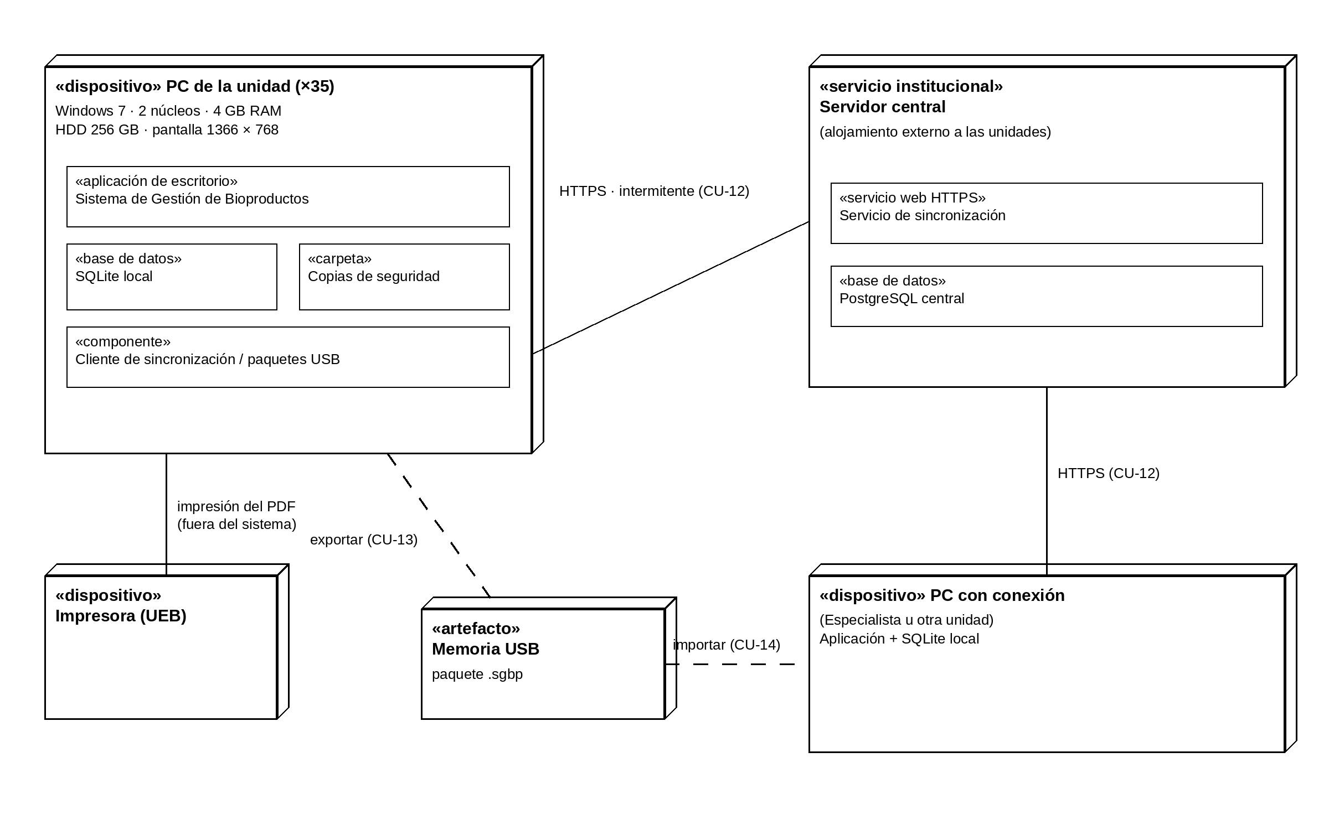
Figura 3. Diagrama de despliegue de la solución.

3.3 Selección del gestor de bases de datos
Se usan los dos gestores, cada uno donde mejor se adapta:
Criterio | SQLite (base de datos local en cada PC) | PostgreSQL (base de datos central)
Instalación | Biblioteca integrada en la aplicación; la base de datos es un único archivo. No requiere servicio ni administración en las unidades. | Requiere un servidor administrado; se ubica en el servicio institucional.
Consumo de recursos | Muy bajo; adecuado para PC de 2 núcleos y 4 GB de RAM. | No consume recursos de las PC de las unidades.
Concurrencia | Suficiente para un usuario por PC (P5). | Diseñado para muchas conexiones simultáneas: recibe la sincronización de las 35 unidades.
Trabajo sin conexión | Funciona sin red. | Solo accesible con conexión.
Copia de seguridad | Consiste en copiar un archivo, lo que facilita la copia automática local (CU-15). | Copias gestionadas por el servicio institucional.
Integridad | Transacciones atómicas (RNF-07) y comprobación de integridad del archivo. | Transacciones, restricciones e integridad referencial para los datos consolidados.
Decisión | SQLite en cada PC. | PostgreSQL en el servidor central.

El volumen de datos es reducido: registros mensuales por producto y unidad, proyecciones anuales y notificaciones. Una base de datos local de este tamaño ocupa una fracción mínima del disco de 256 GB, que también alberga las copias de seguridad.

3.4 Restricciones derivadas de Windows 7
Microsoft finalizó el soporte extendido de Windows 7 el 14 de enero de 2020, y varios entornos de ejecución actuales ya no lo admiten. Por ello la tecnología de la aplicación de escritorio debe elegirse entre versiones con soporte oficial para Windows 7 SP1.
Tecnología | Situación en Windows 7 | Consecuencia
Electron 23 o posterior | Retiró el soporte de Windows 7. | Descartada.
WebView2 (Microsoft Edge), y por tanto Tauri | La última versión compatible con Windows 7 fue la 109 (enero de 2023). | Descartada.
Python 3.9 o posterior | No admite Windows 7. | Descartada.
.NET Framework 4.8 | Compatible con Windows 7 SP1. | Candidata (P).
Java 8 | Compatible con Windows 7. | Candidata (P).

Propuesta (P): aplicación de escritorio en .NET Framework 4.8 con SQLite (System.Data.SQLite), o en Java 8 con SQLite JDBC. La elección final corresponde a la disciplina de Diseño, una vez confirmados el Service Pack y la arquitectura de 32 o 64 bits de las PC (CA-13). La comunicación con el servidor debe usar HTTPS con TLS 1.2, que Windows 7 SP1 admite; su habilitación debe comprobarse durante la instalación.

3.5 Evaluación de compatibilidad y riesgos
Riesgo | Efecto en el sistema | Mitigación
Windows 7 no recibe actualizaciones de seguridad. | Mayor exposición de las PC a vulnerabilidades. | La aplicación solo inicia conexiones salientes HTTPS con el servidor institucional y no abre puertos. La migración a un sistema operativo con soporte se recomienda como decisión de la entidad (CA-24).
Conexión intermitente. | Los datos tardan en llegar al servidor y a los demás usuarios. | Trabajo local prioritario y sincronización automática con reintentos (CU-12). La información consolidada indica la fecha de su última sincronización (CU-04, CU-09).
Unidad sin internet durante un período prolongado. | Sus datos no llegan al servidor. | Exportación e importación de paquetes por USB (CU-13, CU-14).
Pérdida o extravío de la memoria USB. | Exposición de datos de producción. | Paquete cifrado y con suma de verificación (RN-19, P). Los datos permanecen en la base local hasta que el servidor confirma su recepción, por lo que el paquete se puede generar de nuevo.
Ediciones simultáneas de un mismo registro en dos instalaciones. | Conflicto al sincronizar. | Regla de resolución RN-16 (P) con conservación de la versión descartada (CA-20).
Reloj de la PC desajustado. | Fechas incorrectas y aplicación incorrecta de RN-08. | Al sincronizar, el sistema compara la hora local con la del servidor y advierte si la diferencia supera 10 minutos (P).
Avería del disco duro. | Las copias guardadas en el mismo disco se pierden junto con los datos. | Los datos ya sincronizados se recuperan del servidor. Se propone copiar además los respaldos a una memoria USB o a otro disco (CA-23).

3.6 Copias de seguridad y mantenimiento
Copias locales | Automáticas cada N días (valor inicial propuesto: 7) sobre la base de datos SQLite, conservando las K últimas (propuesta: 4). Se describen en CU-15.
Copias centrales | Responsabilidad del servicio institucional que aloja PostgreSQL. Su frecuencia está pendiente (CA-12).
Restauración | Procedimiento técnico externo a la aplicación, a cargo del responsable de mantenimiento (P): cerrar la aplicación, sustituir el archivo de la base de datos por la copia elegida e iniciar la aplicación. La siguiente sincronización descarga del servidor lo que sea más reciente que la copia restaurada. Pendiente de validación (CA-23).
Actualizaciones | Cada versión se publica en el servidor institucional. Durante la sincronización (CU-12) la aplicación compara su versión con la publicada y avisa si hay una nueva. El instalador hace una copia de seguridad antes de migrar el esquema de la base local. Las unidades sin internet reciben el instalador por USB.
Instalación inicial | El responsable de mantenimiento instala la aplicación y la registra en el servidor (identificador de instalación). La primera sincronización descarga los catálogos, los usuarios de la unidad y la proyección.
Responsable | Pendiente de designación por LABIOFAM (CA-14).

4. Requerimientos del sistema

4.1 Requerimientos funcionales
ID | Requerimiento funcional | CU del sistema
RF-01 | Autenticar al usuario y habilitar solo las opciones de su rol. | CU-01
RF-02 | Recibir de la Base Productiva los datos de producción del período. | CU-02
RF-03 | Recibir del Responsable de Almacén los datos de consumo de agua y de materia prima. | CU-03
RF-04 | Registrar la producción real y la materia prima utilizada por producto y período. | CU-04
RF-05 | Registrar el consumo de agua por unidad consumidora y período. | CU-04
RF-06 | Validar que las cantidades sean numéricas, no negativas y que los datos obligatorios estén presentes. | CU-02, CU-03, CU-04, CU-06
RF-07 | Permitir editar o actualizar un período ya registrado. | CU-02, CU-03, CU-04, CU-06
RF-08 | Solicitar datos faltantes a la Base Productiva o al Responsable de Almacén. | CU-04
RF-09 | Marcar con desviación el registro cuyo consumo de MP exceda lo proyectado y generar una notificación para el Directivo. | CU-05
RF-10 | Registrar, actualizar y consultar la proyección de producción 2021–2030. | CU-06
RF-11 | Comparar la producción real con la proyección por producto y rango de años, en tabla o gráfico. | CU-07
RF-12 | Calcular el cumplimiento y la desviación entre lo real y lo proyectado. | CU-08
RF-13 | Generar reportes estadísticos por producto, período y municipio, con tablas y gráficos. | CU-09
RF-14 | Mostrar los reportes en pantalla y descargarlos en PDF o Excel. | CU-09, CU-10
RF-15 | Consultar las notificaciones de desviación y marcarlas como leídas. | CU-11
RF-16 | Consultar las solicitudes de datos faltantes recibidas y atenderlas. | CU-02, CU-03
RF-17 | Sincronizar automáticamente la base de datos local con el servidor institucional cuando haya conexión. | CU-12
RF-18 | Exportar a una memoria USB los cambios locales pendientes de envío. | CU-13
RF-19 | Importar desde una memoria USB los paquetes de datos de otras instalaciones. | CU-14
RF-20 | Realizar copias de seguridad automáticas de la base de datos local cada N días. | CU-15

4.2 Requerimientos no funcionales
ID | Clasificación | Requerimiento no funcional
RNF-01 | Usabilidad | Las operaciones se realizan paso a paso y los mensajes de error indican el dato incorrecto y cómo corregirlo.
RNF-02 | Usabilidad | Ante un error de validación, el sistema conserva los datos válidos ya introducidos y solo resalta el campo erróneo.
RNF-03 | Usabilidad | La proyección y los registros se presentan con la estructura de las Tablas 2a, 4a y 7a, conocida por los usuarios.
RNF-04 | Seguridad | Cada usuario accede solo a las funciones de su rol (RN-10); la contraseña no se muestra en pantalla.
RNF-05 | Seguridad | La contraseña se almacena cifrada mediante una función resumen (hash) con sal; nunca en texto plano.
RNF-06 | Seguridad | Toda creación o modificación de datos guarda el usuario, la fecha y la hora (trazabilidad).
RNF-07 | Fiabilidad | Ante un fallo al guardar no queda información parcial (operaciones atómicas).
RNF-08 | Interoperabilidad | Los reportes se obtienen en pantalla, PDF o Excel.
RNF-09 | Soporte | El sistema funciona en PC con Windows 7, procesador de 2 núcleos, 4 GB de RAM, disco de 256 GB y pantalla de 1366 × 768 (una PC por unidad o sucursal).
RNF-10 | Portabilidad | La aplicación de escritorio se construye con una tecnología con soporte oficial para Windows 7 SP1 y no requiere servidor en la unidad.
RNF-11 | Apariencia | La interfaz aplica la identidad visual y los componentes definidos en la sección 11.
RNF-12 | Mantenibilidad | Un único cálculo de cumplimiento y desviación (CU-08) se reutiliza en comparaciones y reportes.
RNF-13 | Disponibilidad | Todas las funciones de CU-01 a CU-11 operan sobre la base de datos local sin conexión; la sincronización nunca bloquea al usuario.
RNF-14 | Rendimiento | En el equipo mínimo, guardar un registro y abrir una pantalla tarda menos de 3 segundos, y un reporte de diez años, menos de 10 segundos.
RNF-15 | Seguridad | La comunicación con el servidor usa HTTPS con TLS 1.2 y autentica cada instalación; los paquetes USB van cifrados y con suma de verificación.
RNF-16 | Mantenibilidad | Las actualizaciones se distribuyen como instalador desde el servidor o por USB; antes de migrar el esquema local se hace una copia de seguridad.
RNF-17 | Recuperabilidad | Copias locales automáticas cada N días, conservando las K últimas.

5. Actores del sistema
Un actor es una persona (usuario) o sistema que interactúa con el sistema en desarrollo con el propósito de lograr un beneficio. Los actores del sistema se encuentran a partir de los actores del negocio y de los trabajadores del negocio que usarán el software. Un actor del negocio solo es actor del sistema si interactúa directamente con el software.

5.1 Identificación a partir del negocio
Elemento del negocio | Tipo en el negocio | Actor del sistema | Justificación
Especialistas de producción | Trabajador del negocio | Especialista de producción | Registra, gestiona la proyección y compara
Directivo / Tomador de decisiones | Trabajador del negocio | Directivo / Tomador de decisiones | Genera reportes y consulta las notificaciones de desviación
Responsable de Almacén | Trabajador del negocio | Responsable de Almacén | Provee los datos de consumo de recursos
Base Productiva (UBPC, UEB, CCS, CPA, UAM) | Actor del negocio | Base Productiva | Usuario externo que provee los datos de producción en su PC. Trabaja sin conexión y sincroniza o exporta por USB. Si una base no dispone de PC, entrega en papel
(Ninguno: requisito de infraestructura) | — | Temporizador (reloj del sistema) | Actor no humano que inicia las tareas periódicas automáticas: sincronización y copias de seguridad.

5.2 Descripción de los actores
Actor | Descripción | CU asociados
Usuario | Actor que representa a cualquier persona que debe identificarse en el sistema. Generaliza a los cuatro actores concretos. | CU-01, CU-13, CU-14
Especialista de producción | Rol operativo. Registra la producción real y el consumo, solicita datos faltantes, gestiona la proyección y compara la producción real con la proyección. | CU-04 (y su extensión CU-05), CU-06, CU-07
Directivo / Tomador de decisiones | Rol estratégico. Genera y descarga reportes estadísticos y consulta las notificaciones de desviación. | CU-09 (y su extensión CU-10), CU-11
Responsable de Almacén | Rol operativo. Provee los datos de consumo de agua y de materia prima y atiende las solicitudes de datos faltantes. | CU-03
Base Productiva | Actor externo. Provee los datos de producción del período y atiende las solicitudes de datos faltantes. | CU-02
Temporizador | Actor no humano (reloj del sistema). Inicia la sincronización con el servidor y las copias de seguridad locales. No se autentica, por lo que no hereda de Usuario. | CU-12, CU-15

No hay un número exacto de personas por rol; los usuarios estarán distribuidos en 1 planta de producción, 1 planta de Tabaquina, 11 CREE, 3 almacenes, 4 oficinas y 15 laboratorios, con una computadora por unidad o sucursal.

5.3 Generalización de actores
Todos los actores humanos deben autenticarse antes de usar el sistema. Esa funcionalidad común, junto con la exportación y la importación de paquetes por USB, se ubica en el actor general «Usuario», del que heredan los cuatro actores concretos sus asociaciones con CU-01, CU-13 y CU-14. El Temporizador no participa en la generalización.
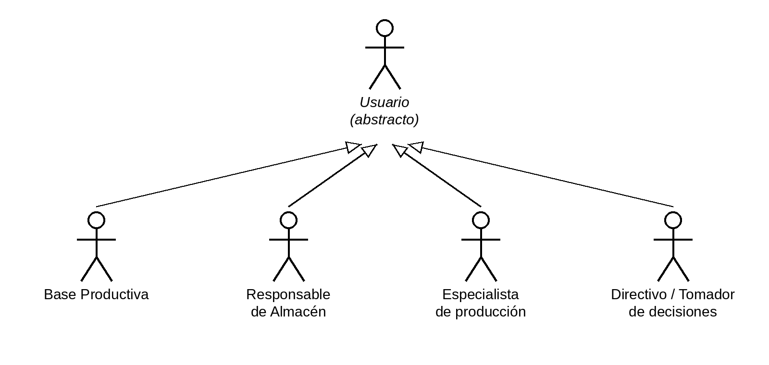
Figura 1. Generalización de actores del sistema.

6. Casos de uso del sistema
Cada forma en que los actores usan el sistema se representa con un caso de uso: una secuencia de acciones que el sistema lleva a cabo interactuando con sus actores, incluidas sus alternativas, y que aporta un resultado de valor. Un caso de uso es autocontenido y sus instancias son atómicas. Criterio aplicado en esta versión: cada caso de uso tiene un único actor directo; un actor puede participar en varios casos de uso.

6.1 Identificación a partir de los casos de uso del negocio
Las actividades de cada CUN que se automatizan y obtienen un resultado de valor se convierten en casos de uso del sistema. Las actividades que se realizan fuera del software (por ejemplo, imprimir o archivar físicamente un reporte) no se modelan como casos de uso: el sistema termina al entregar el archivo (CU-10).
Caso de uso del negocio | Actividades que se automatizan | Casos de uso del sistema
CUN 1 Registrar producción real y consumo de recursos | La Base Productiva entrega los datos de producción; el Responsable de Almacén entrega el consumo; el Especialista verifica y asienta; si el consumo excede lo proyectado se marca y se notifica al Directivo, que consulta la notificación. | CU-02, CU-03, CU-04, CU-05, CU-11
CUN 2 Comparar producción real vs. la proyección | Obtener las metas proyectadas; obtener los datos reales; calcular desviaciones; elaborar la tabla comparativa. | CU-06, CU-07, CU-08
CUN 3 Generar reportes estadísticos de producción | Definir criterios; consolidar datos; elaborar el informe con tablas y gráficos; resguardar (descargar). La impresión es externa al sistema. | CU-09, CU-08, CU-10
Precondiciones de acceso | El usuario debe estar autenticado con su rol. | CU-01
Requisitos de infraestructura (no proceden de un CUN) | Sincronizar con el servidor institucional; trasladar datos por USB sin internet; copias de seguridad automáticas. | CU-12, CU-13, CU-14, CU-15

6.2 Listado de casos de uso del sistema
ID | Caso de uso | Actor directo único | Prioridad
CU-01 | Autenticar usuario | Usuario | Auxiliar
CU-02 | Proveer datos de producción | Base Productiva | Secundario
CU-03 | Proveer datos de consumo de recursos | Responsable de Almacén | Secundario
CU-04 | Registrar producción real y consumo de recursos | Especialista de producción | Crítico (el más frecuente)
CU-05 | Notificar desviación de consumo | Especialista de producción (hereda el actor de CU-04, al que extiende) | Secundario
CU-06 | Gestionar proyección de producción | Especialista de producción | Secundario
CU-07 | Comparar producción real vs. la proyección | Especialista de producción | Crítico
CU-08 | Calcular cumplimiento y desviación | Sin actor propio (incluido) | Secundario
CU-09 | Generar reportes estadísticos de producción | Directivo / Tomador de decisiones | Crítico (el más importante)
CU-10 | Descargar reporte | Directivo (hereda el actor de CU-09, al que extiende) | Auxiliar (opcional)
CU-11 | Consultar notificaciones de desviación | Directivo / Tomador de decisiones | Secundario
CU-12 | Sincronizar datos con el servidor institucional | Temporizador | Crítico (sin él los datos no se consolidan)
CU-13 | Exportar paquete de datos | Usuario | Secundario
CU-14 | Importar paquete de datos | Usuario | Secundario
CU-15 | Realizar copia de seguridad local | Temporizador | Auxiliar

7. Estructuración del modelo de casos de uso
Estructurar el modelo consiste en revisar las descripciones detalladas de todos los casos de uso para detectar funcionalidades generales o compartidas y funcionalidades adicionales u opcionales que puedan extraerse, eliminando la redundancia y ampliando la capacidad semántica del modelo. Las asociaciones posibles son la generalización–especialización, la inclusión («include») y la extensión («extend»).
Asociación | Origen → destino | Justificación
Generalización | Base Productiva, Responsable de Almacén, Especialista de producción y Directivo → Usuario | Funcionalidad común: todos deben autenticarse y pueden exportar o importar paquetes; los actores hijos heredan las asociaciones con CU-01, CU-13 y CU-14.
«include» | CU-07 → CU-08 | Funcionalidad compartida: la comparación siempre calcula cumplimiento y desviación.
«include» | CU-09 → CU-08 | El mismo cálculo se reutiliza en los reportes. El CU incluido no puede ser modificado por quienes lo usan.
«extend» | CU-05 → CU-04 | Funcionalidad adicional condicionada. Condición: la MP acumulada del producto en el año excede la MP proyectada. Punto de extensión: «Verificación de consumo».
«extend» | CU-10 → CU-09 | Funcionalidad opcional: el Directivo puede no descargar el reporte. Condición: el Directivo selecciona Descargar. Punto de extensión: «Reporte mostrado».

8. Diagrama de casos de uso del sistema
El diagrama representa el límite del sistema, los seis actores que interactúan con él, los quince casos de uso y sus asociaciones. Las relaciones de extensión se dibujan desde el caso de uso que extiende hacia el caso base, y las de inclusión desde el caso base hacia el incluido. Cada caso de uso con actor tiene una única asociación con un actor.
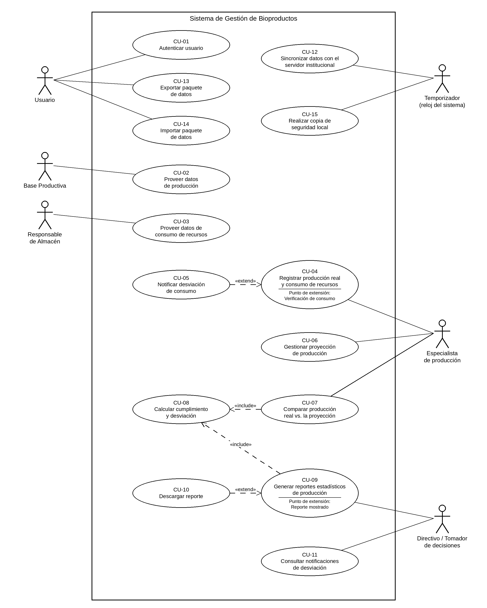
Figura 2. Diagrama de casos de uso del sistema (DCUS).

9. Especificación de la interfaz de usuario
Esta sección define la identidad visual y los componentes comunes que deben aplicarse en todas las pantallas, de modo que los desarrolladores implementen interfaces coherentes sin diseñar cada pantalla por separado. La identidad parte del logotipo de LABIOFAM (Grupo Empresarial): sus colores, azul y amarillo con texto en negro, son los colores principales de la interfaz; el verde, por la relación de la entidad con la agricultura, se usa solo como color de apoyo.

9.1 Colores
Los códigos del azul y del amarillo son aproximaciones tomadas del logotipo; deben sustituirse por los oficiales si LABIOFAM los proporciona (CA-10). Todos los pares de texto y fondo cumplen la relación de contraste mínima de 4,5:1 de las pautas WCAG 2.1 (nivel AA), calculada con la fórmula de luminancia relativa de dichas pautas, para que los textos se lean bien en cualquier monitor.
Uso | Color | HEX | RGB | Contraste
Principal. Títulos de pantalla y de reporte, botón primario, encabezados de tabla, valores reales en los gráficos | Azul LABIOFAM | #1000A0 | 16, 0, 160 | Texto blanco sobre azul: 13,73:1. Azul sobre blanco: 13,73:1
Principal. Franja inferior de la barra superior, elemento de menú activo, fila seleccionada, encabezado de las advertencias, valores proyectados en los gráficos | Amarillo LABIOFAM | #F0D000 | 240, 208, 0 | Texto negro sobre amarillo: 11,38:1. Nunca se usa como color de texto sobre blanco (1,53:1)
Texto principal | Negro | #1A1A1A | 26, 26, 26 | 17,40:1 sobre blanco
Texto secundario: ayudas, unidades de medida, fechas | Gris oscuro | #555555 | 85, 85, 85 | 7,46:1 sobre blanco
Fondo general de la aplicación | Gris muy claro | #F7F7FA | 247, 247, 250 | Texto negro: 16,28:1
Fondo de formularios, tablas y ventanas | Blanco | #FFFFFF | 255, 255, 255 | Texto negro: 17,40:1
Fondo de encabezados de tabla y del estado «No leída» | Azul claro | #E7E5F7 | 231, 229, 247 | Texto azul: 11,08:1
Fila seleccionada, menú activo y estado «Pendiente» o «Sin conexión» | Amarillo claro | #FFF6C2 | 255, 246, 194 | Texto negro: 15,92:1; texto ocre #6B5400: 6,64:1
Apoyo. Estados «Cumplido», «Conectado», «Atendida» y confirmaciones correctas | Verde | #1B5E20 sobre #E8F5E9 | 27, 94, 32 | 7,00:1
Error, estado «Incumplido», «Exceso de MP», marca de desviación | Rojo | #B71C1C sobre #FDECEA | 183, 28, 28 | 5,74:1

Reglas de uso del color: (1) el azul y el amarillo dominan; el verde aparece solo en indicadores de estado favorable; (2) el amarillo se usa como fondo o como elemento gráfico, nunca como color de texto sobre blanco; (3) el estado siempre va acompañado de su texto («Cumplido», «Incumplido», «Exceso de MP», «No leída»), de modo que se entiende también en monitores con poca calidad de color y en impresiones en blanco y negro.

9.2 Logotipo

Logotipo de LABIOFAM Grupo Empresarial utilizado en las interfaces.
Aspecto | Especificación
Logotipo utilizado | Logotipo de LABIOFAM Grupo Empresarial: símbolo en amarillo y azul y el texto «LABIOFAM / Grupo Empresarial» en negro.
Procedencia | Imagen proporcionada por el equipo (noviembre de 2026), de baja resolución. Debe sustituirse por el archivo vectorial (SVG o PDF) o un PNG de alta resolución facilitado por LABIOFAM (CA-10).
Ubicación | Esquina superior izquierda de la barra superior en todas las pantallas tras la autenticación; centrado sobre el formulario de inicio de sesión; encabezado de los reportes en pantalla, PDF y Excel.
Tamaño | Altura de 40 px en la barra superior, 64 px en el inicio de sesión y 30 px en el encabezado de los reportes; el ancho se ajusta conservando la proporción original.
Fondo | Siempre sobre fondo blanco o muy claro, porque el texto del logotipo es negro. Por eso la barra superior es blanca, con una franja amarilla de 4 px en su borde inferior.
Integridad | No se deforma, recorta, recolorea ni se le añaden efectos. No se usan variantes (por ejemplo, en blanco) sin autorización de la entidad.

9.3 Tipografía
Familia principal: fuente sans serif del sistema, declarada en el orden Segoe UI, Arial, Liberation Sans, sans-serif. Las PC usan Windows 7, que incluye Segoe UI y Arial, por lo que no hay que instalar ni descargar fuentes. Son fuentes diseñadas para la lectura en pantalla. Los datos numéricos de las tablas se alinean a la derecha con cifras tabulares.
Elemento | Tamaño | Estilo
Nombre del sistema en la barra superior | 17 px | Negrita, azul #1000A0
Título de pantalla | 20 px | Negrita, azul #1000A0
Texto general, etiquetas y campos | 14 px | Normal, negro #1A1A1A
Botones | 14 px | Negrita; primario: texto blanco sobre azul; secundario: texto y borde azules sobre blanco
Ayudas, unidades y mensajes bajo los campos | 12–13 px | Normal, gris #555555 o color de estado
Encabezados de tabla | 13 px | Negrita, azul sobre azul claro, con línea inferior azul de 2 px

9.4 Componentes de interfaz
Componente | Función y comportamiento
Barra superior | Fondo blanco con franja amarilla inferior. Contiene el logotipo, el nombre del sistema en azul, el indicador de sincronización y el nombre de usuario, rol y unidad de la sesión. Presente en todas las pantallas tras CU-01.
Indicador de sincronización | En la barra superior; es el componente (J) de la Pantalla 2 de CU-01 y aparece, sin letra, en todas las pantallas. Muestra «Conectado» (verde de apoyo) o «Sin conexión» (amarillo claro), la fecha y hora de la última sincronización y los cambios pendientes de envío. Lo actualiza CU-12 y nunca bloquea al usuario.
Menú principal (Pantalla 2 de CU-01) | Lista vertical con solo las opciones del rol (RN-10). El elemento activo se marca con fondo amarillo claro, borde izquierdo amarillo y texto azul. Las opciones con pendientes muestran un contador, por ejemplo «Bandeja de notificaciones (2)».
Formularios | Una columna; etiqueta encima del campo; los campos obligatorios se marcan con asterisco rojo (*). El orden de los campos sigue el orden de los pasos del flujo básico.
Listas desplegables | Para año, mes, producto, unidad consumidora, entidad, tipo de recurso, tipo de reporte y formato. Solo ofrecen valores válidos, lo que reduce los errores de entrada.
Campos numéricos | Aceptan dígitos y una coma decimal. Muestran a la derecha la unidad de medida del producto (t, kg, millones, m³, MP).
Botones | Primario (azul con texto blanco) para la acción principal: Entrar, Enviar, Registrar, Guardar, Comparar, Generar. Secundario (blanco con borde y texto azules) para Cancelar, Salir, Cerrar y Volver. El primario queda a la derecha; durante el procesamiento se deshabilita para evitar envíos dobles.
Tablas de datos | Encabezado azul claro con texto azul; números alineados a la derecha; columna de estado con texto y color. Las filas con incumplimiento o exceso de MP se resaltan en rojo claro y la fila seleccionada, en amarillo claro.
Gráficos | Barras agrupadas por año: real en azul y proyectado en amarillo con borde ocre, con leyenda.
Ventanas de mensaje | Ventana modal con icono, título y botones. Encabezado según el tipo: Error en rojo, Advertencia en amarillo con texto negro, Confirmación en azul. Los formularios emergentes llevan encabezado azul con franja amarilla. El texto procede del catálogo de la sección 12.
Mensajes junto al campo | Los errores de validación se muestran debajo del campo afectado, que se resalta con borde rojo; los demás datos se conservan (RNF-02).
Bandejas (solicitudes y notificaciones) | Lista ordenada con los elementos no atendidos o no leídos primero y su estado en texto.
Reportes | Encabezado con el logotipo, el título del reporte en azul y una franja amarilla; debajo, los criterios, el autor y la fecha de la última sincronización.

9.5 Consistencia visual y resolución
Todas las pantallas comparten la misma estructura: barra superior, título de pantalla, área de contenido y fila de botones alineada a la derecha. La resolución de diseño es 1366 × 768 píxeles, la de las PC de las unidades (sección 3.1). Las pantallas deben caber en esa resolución sin desplazamiento horizontal; las tablas largas se desplazan solo en vertical. No se diseñan vistas para móviles porque el sistema se usa desde PC.

9.6 Inventario de pantallas
Las pantallas se numeran dentro de cada caso de uso, según la plantilla de la conferencia, y sus componentes se identifican con letras en rojo (A, B, C…). Cada caso de uso de la sección 10 incluye la tabla «Pantallas asociadas» seguida de la maqueta de cada pantalla (Figuras 4 a 38). Las maquetas aplican los colores, el logotipo, la tipografía y los componentes de esta sección a la resolución de 1366 × 768; las pantallas completas se recortan por debajo del contenido y las ventanas emergentes se muestran sobre fondo gris. Los nombres de personas y entidades y las cifras son datos de ejemplo ficticios.
CU | Pantallas | Actor
CU-01 | 1 Inicio de sesión; 2 Menú principal; 3 Campos vacíos; 4 Credenciales incorrectas; 5 Base de datos local no disponible | Usuario
CU-02 | 1 Proveer datos de producción; 2 Datos ya enviados; 3 Bandeja de solicitudes | Base Productiva
CU-03 | 1 Proveer datos de consumo; 2 Datos ya enviados; 3 Bandeja de solicitudes | Responsable de Almacén
CU-04 | 1 Selección de período; 2 Registrar producción; 3 Registrar consumo de agua; 4 Registro existente; 5 Valor no válido; 6 Solicitar datos faltantes | Especialista de producción
CU-05 | 1 Aviso de desviación | Especialista de producción
CU-06 | 1 Proyección; 2 Registrar / actualizar; 3 Consultar; 4 Proyección existente | Especialista de producción
CU-07 | 1 Comparación; 2 Rango no válido; 3 Sin proyección; 4 Sin producción | Especialista de producción
CU-08 | Sin interfaz propia | —
CU-09 | 1 Criterios del reporte; 2 Reporte; 3 Selección incompleta; 4 Sin datos | Directivo
CU-10 | 1 Descargar reporte | Directivo
CU-11 | 1 Bandeja de notificaciones; 2 Detalle de notificación | Directivo
CU-12 | Sin pantalla; indicador de sincronización en la barra superior | Temporizador
CU-13 | 1 Exportar datos a USB | Usuario
CU-14 | 1 Importar datos desde USB | Usuario
CU-15 | Sin pantalla; avisos al iniciar sesión | Temporizador

10. Descripción textual de los casos de uso del sistema
El objetivo de la descripción es detallar el flujo de sucesos de forma precisa y fácil de leer, describiendo todas las alternativas y excepciones, con el camino básico como camino «normal» e incluyendo precondiciones y poscondiciones.
- Encabezado: caso de uso, actor directo único, propósito, resumen, disparador, acceso, responsabilidades, CU asociados y precondiciones.
- Pantallas asociadas: interfaces enumeradas (Pantalla 1, 2…) con sus componentes identificados con letras en rojo (A, B, C…), tipo de control y comportamiento, y la maqueta de cada pantalla.
- Datos de entrada: nombre, tipo, origen (introducido, seleccionado, recuperado de la base de datos o calculado), formato y longitud, obligatoriedad, valores permitidos y validaciones.
- Flujo básico: tabla de dos columnas, «Acciones del Actor» y «Respuestas del Sistema», con líneas numeradas; cuando existen, las secciones se describen con su propia interfaz y su propio flujo.
- Cursos alternos: numerados, indicando la línea en que ocurren, la condición, la respuesta del sistema con la pantalla y el mensaje (código del catálogo de la sección 12), qué datos se conservan y a qué línea se traslada el control.
- Reglas, procesamiento y salidas: reglas de negocio aplicadas, operaciones internas y resultados producidos.
- Requerimientos no funcionales con su clasificación y poscondiciones.
Convenciones de datos: los números decimales usan coma decimal; los años son enteros de cuatro dígitos; los meses se presentan por su nombre (enero–diciembre) y se almacenan como enteros 1–12. Las longitudes y rangos marcados con (P) son propuestas pendientes de validación. Reglas de negocio citadas: ver sección 11.

10.1 CU-01 Autenticar usuario
Caso de uso | CU-01 Autenticar usuario
Actor directo | Usuario (actor abstracto que generaliza a Especialista de producción, Directivo / Tomador de decisiones, Responsable de Almacén y Base Productiva).
Propósito | Verificar la identidad del usuario y determinar su rol para habilitar solo las funcionalidades que le corresponden.
Resumen | El caso de uso se inicia cuando un usuario accede al sistema desde la computadora de su unidad. Introduce su usuario y contraseña; el sistema los valida, identifica su rol y su unidad, y muestra el menú principal con las opciones de ese rol y los avisos pendientes.
Disparador | El usuario abre la aplicación de escritorio en su PC.
Acceso | Primera pantalla de la aplicación; no requiere sesión previa ni conexión.
Responsabilidades | Validar las credenciales; identificar el rol y la unidad o entidad del usuario; habilitar solo las opciones del rol; avisar de solicitudes o notificaciones pendientes.
CU asociados | No tiene asociaciones de inclusión ni de extensión. Es precondición de los demás casos de uso.
Precondiciones | El usuario está dado de alta con un rol asignado y asociado a su unidad o entidad (el procedimiento de alta está pendiente, CA-02), y su cuenta ya llegó a la base de datos local mediante la sincronización (CU-12). No se requiere conexión: la autenticación es local.

Pantallas asociadas
Pantalla | Comp. | Tipo de control | Descripción y comportamiento
Pantalla 1 Inicio de sesión | (A) | Cuadro de texto | Usuario. Recibe el foco al abrir la pantalla.
 | (B) | Cuadro de texto enmascarado | Contraseña. Muestra puntos en lugar de caracteres (RNF-04).
 | (C) | Botón primario | Entrar. También se activa con la tecla Intro.
 | (D) | Botón secundario | Cancelar. Cierra la pantalla sin iniciar sesión.
Pantalla 2 Menú principal | (E) | Menú | Opciones del rol (ver flujo básico, línea 7).
 | (F) | Indicador | Aviso de pendientes con el número de solicitudes o notificaciones (MSG-04).
 | (J) | Indicador | Indicador de sincronización de la barra superior (CU-12): estado de la conexión, última sincronización y cambios pendientes.
Pantalla 3 Campos vacíos | (G) | Botón | Aceptar. Cierra el mensaje MSG-01.
Pantalla 4 Credenciales incorrectas | (H) | Botón | Aceptar. Cierra el mensaje MSG-02.
Pantalla 5 Base de datos local no disponible | (I) | Botón | Aceptar. Cierra el mensaje MSG-03 y la aplicación.


Figura 4. CU-01, Pantalla 1: Inicio de sesión.
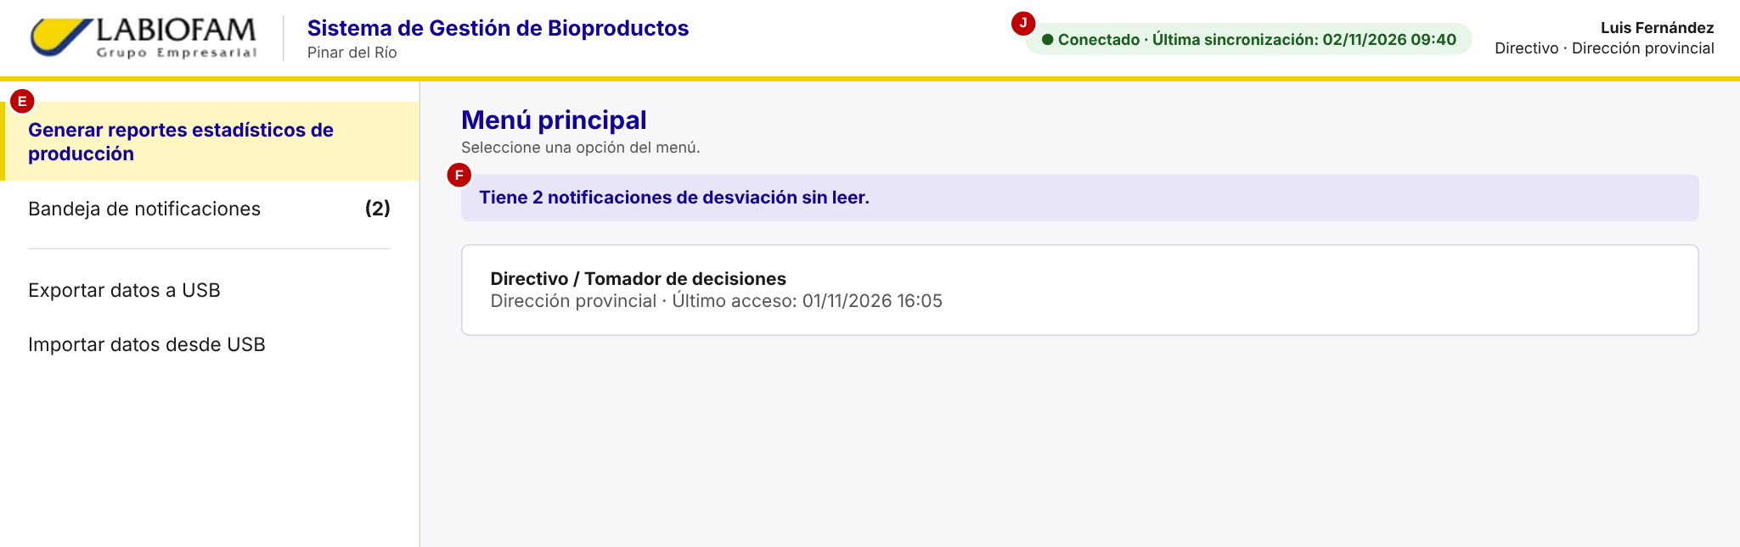
Figura 5. CU-01, Pantalla 2: Menú principal (rol Directivo).
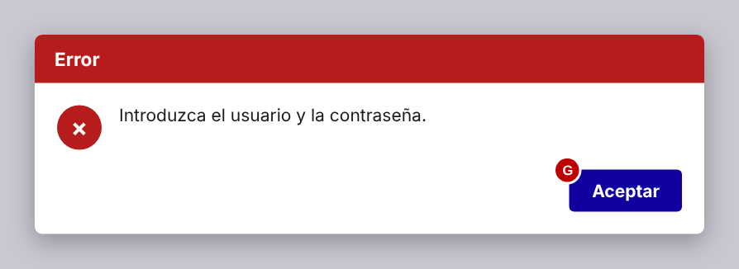
Figura 6. CU-01, Pantalla 3: Campos vacíos.
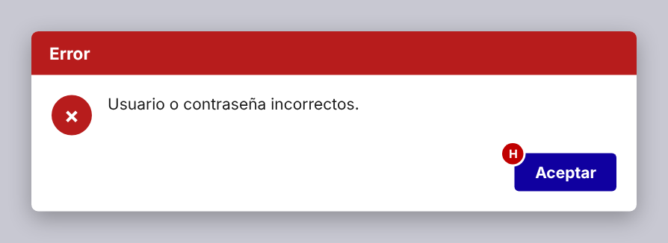
Figura 7. CU-01, Pantalla 4: Credenciales incorrectas.
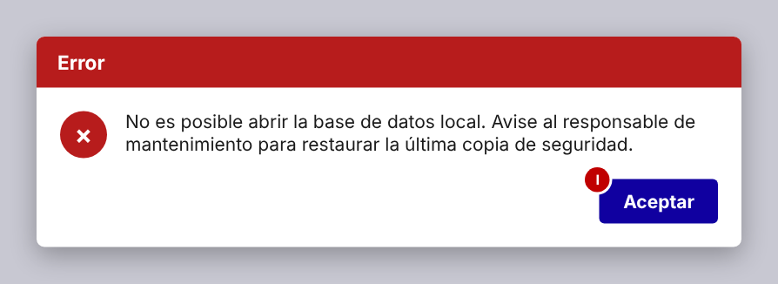
Figura 8. CU-01, Pantalla 5: Base de datos local no disponible.

Datos de entrada
Dato | Tipo | Origen | Formato y longitud | Oblig. | Valores permitidos y validación
Usuario | Texto | Introducido | 4–30 caracteres (P) | Sí | Letras sin tilde, dígitos, punto, guion y guion bajo. Se eliminan espacios al inicio y al final. No distingue mayúsculas (P).
Contraseña | Texto | Introducido | 8–64 caracteres (P) | Sí | Cualquier carácter imprimible. Distingue mayúsculas. Nunca se muestra ni se registra en claro.
Rol, unidad, municipio | Referencias | Recuperado de la base de datos | — | — | Asociados a la cuenta; el usuario no los introduce.

Flujo básico
Acciones del Actor | Respuestas del Sistema
1. El Usuario accede al sistema desde la computadora de su unidad. | 2. El sistema muestra la Pantalla 1 con los campos vacíos y el foco en el usuario (A).
3. El Usuario introduce su usuario (A) y su contraseña (B) y selecciona la opción Entrar (C). | 4. El sistema verifica que ambos campos contengan datos.  5. El sistema busca la cuenta en la base de datos local por el nombre de usuario y comprueba que la contraseña coincida con la almacenada (comparación del resumen cifrado, RNF-05).  6. El sistema identifica el rol del usuario y la unidad, municipio o entidad a la que pertenece y crea la sesión.  7. El sistema cierra la Pantalla 1 y muestra la Pantalla 2 con las opciones del rol (E): Especialista de producción: Registrar producción real y consumo de recursos, Gestionar proyección de producción, Comparar producción real vs. la proyección; Directivo: Generar reportes estadísticos de producción, Bandeja de notificaciones; Responsable de Almacén: Proveer datos de consumo de recursos, Bandeja de solicitudes; Base Productiva: Proveer datos de producción, Bandeja de solicitudes.  8. Si existen solicitudes de datos sin atender (Base Productiva y Responsable de Almacén) o notificaciones no leídas (Directivo), el sistema muestra el aviso (F) con su número (MSG-04). Si hay cambios del usuario rechazados por el servidor (CU-12) o fallos de copia de seguridad (CU-15), muestra también MSG-49, MSG-47 o MSG-48.  9. El sistema muestra el indicador de sincronización (J) en la barra superior. Las opciones Exportar datos a USB e Importar datos desde USB están disponibles para todos los roles.

Cursos alternos
N.º | Línea y condición | Respuesta del sistema e interfaz | Continuación
1 | Flujo básico, línea 4. Usuario o contraseña vacíos. | Presenta la Pantalla 3 con MSG-01. Al seleccionar Aceptar (G) cierra la Pantalla 3, resalta el campo vacío y conserva el dato del otro campo. | Línea 3.
2 | Flujo básico, línea 5. No existe la cuenta o la contraseña no coincide. | Presenta la Pantalla 4 con MSG-02, sin indicar cuál de los dos datos es incorrecto (seguridad). Al seleccionar Aceptar (H) limpia la contraseña (B) y conserva el usuario (A). | Línea 3.
3 | Flujo básico, línea 3. El Usuario selecciona Cancelar (D). | Cierra la Pantalla 1 sin iniciar sesión. | Fin del caso de uso.
4 | Flujo de excepción, línea 5. No se puede abrir la base de datos local (archivo dañado o inexistente). | Presenta la Pantalla 5 con MSG-03. Al seleccionar Aceptar (I) cierra la aplicación. | Fin. El responsable de mantenimiento restaura la última copia de seguridad (sección 3.6).
5 | Flujo básico, línea 5. La cuenta todavía no se ha sincronizado en esta PC (usuario nuevo). | Se comporta como el curso alterno 2 (MSG-02). | Línea 3. El usuario podrá entrar tras la siguiente sincronización.

Reglas, procesamiento y salidas
Reglas de negocio | RN-10 (acceso por rol).
Procesamiento interno | Búsqueda de la cuenta por usuario; cálculo y comparación del resumen de la contraseña; lectura del rol y de la unidad; conteo de solicitudes en estado «Pendiente» dirigidas al usuario o a su entidad, o de notificaciones «No leída» si es Directivo.
Salidas | Sesión iniciada (usuario, rol, unidad, fecha y hora de inicio); menú del rol; aviso de pendientes.

RNF | Seguridad: la contraseña no se muestra en pantalla y se almacena cifrada; cada usuario accede solo a las funciones de su rol (RNF-04, RNF-05). Disponibilidad: la autenticación no requiere conexión (RNF-13).
Poscondiciones | Éxito: existe una sesión iniciada asociada al usuario, su rol y su unidad; solo están disponibles las opciones de su rol. Fallo o cancelación: no se inicia sesión.

10.2 CU-02 Proveer datos de producción
Caso de uso | CU-02 Proveer datos de producción
Actor directo | Base Productiva (UBPC, UEB, CCS, CPA, UAM), actor externo.
Propósito | Permitir que la Base Productiva entregue en formato digital los datos de producción de un período, sustituyendo la entrega en papel, y atender las solicitudes de datos faltantes del Especialista.
Resumen | El caso de uso se inicia cuando la Base Productiva cierra un período de producción o recibe una solicitud de datos faltantes. Selecciona el período y el producto, introduce la cantidad producida y la envía; el sistema valida y guarda los datos como «Pendiente de registro» para que el Especialista los asiente en CU-04.
Disparador | Cierre de un período mensual de producción, o existencia de una solicitud de datos faltantes en la bandeja.
Acceso | Menú principal → «Proveer datos de producción» o «Bandeja de solicitudes».
Responsabilidades | Recibir año, mes, producto y cantidad producida; validar los datos; guardarlos como pendientes de registro; mostrar las solicitudes de datos faltantes; marcar como atendida la solicitud correspondiente.
CU asociados | No tiene asociaciones de inclusión ni de extensión. Sus datos son utilizados por CU-04.
Precondiciones | La Base Productiva se autenticó (CU-01) y se encuentra en el menú principal. Existe el catálogo de productos con su unidad de medida.

Pantallas asociadas
Pantalla | Comp. | Tipo de control | Descripción y comportamiento
Pantalla 1 Proveer datos de producción | (A) | Etiqueta (solo lectura) | Entidad y municipio asociados a la cuenta.
 | (B) | Lista desplegable | Año.
 | (C) | Lista desplegable | Mes. Solo ofrece meses no posteriores al actual cuando el año es el actual.
 | (D) | Lista desplegable | Producto (catálogo). Al seleccionarlo se muestra su unidad junto a (E).
 | (E) | Campo numérico | Cantidad producida, con la unidad de medida del producto a la derecha.
 | (F) | Botón primario | Enviar.
 | (G) | Botón secundario | Cancelar.
Pantalla 2 Datos ya enviados | — | Ventana de confirmación | MSG-05 con los valores enviados anteriormente, la fecha y el usuario del envío.
 | (H) / (I) | Botones | Sí (modificar) / No.
Pantalla 3 Bandeja de solicitudes | (J) | Tabla | Solicitudes dirigidas a la entidad: período, producto, dato que falta, especialista solicitante, fecha y estado (Pendiente / Atendida), pendientes primero.
 | (K) | Botón primario | Atender (habilitado si la solicitud seleccionada está Pendiente).
 | (L) | Botón secundario | Cerrar.

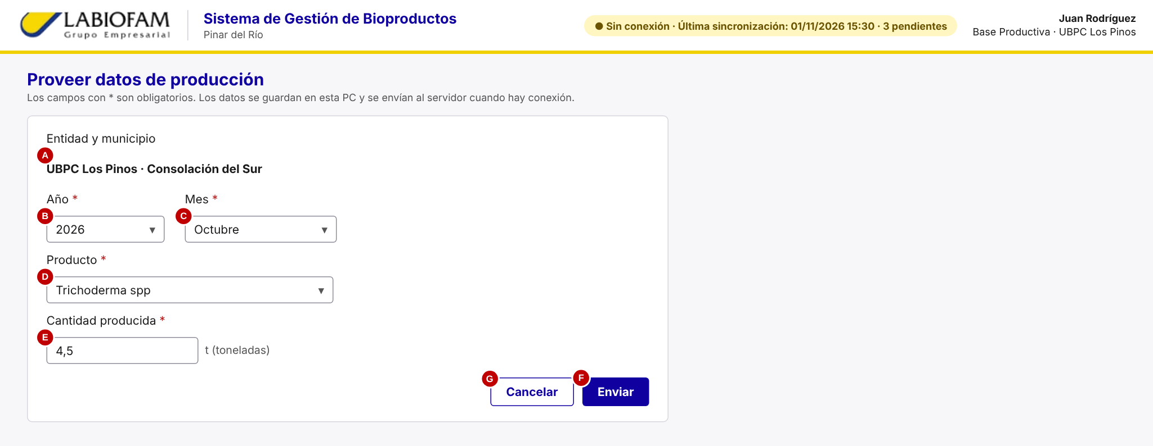
Figura 9. CU-02, Pantalla 1: Proveer datos de producción.
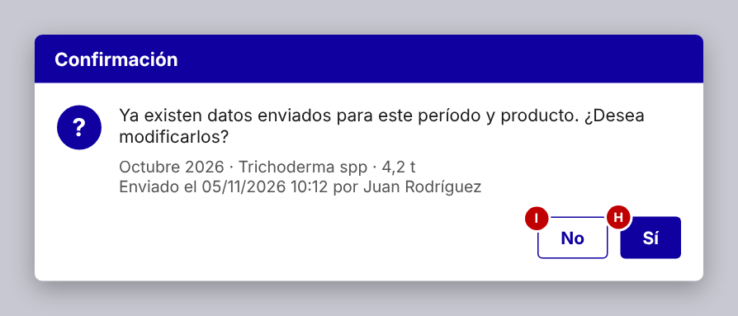
Figura 10. CU-02, Pantalla 2: Datos ya enviados.
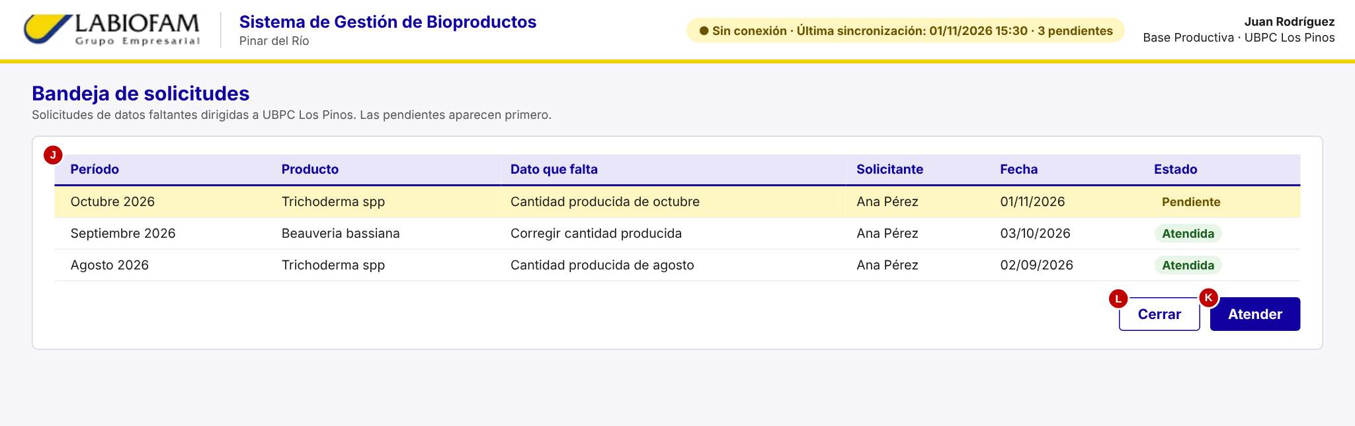
Figura 11. CU-02, Pantalla 3: Bandeja de solicitudes.

Datos de entrada
Dato | Tipo | Origen | Formato y longitud | Oblig. | Valores permitidos y validación
Año | Entero | Seleccionado | 4 dígitos | Sí | Desde 2015 (P) hasta el año actual (RN-08).
Mes | Entero | Seleccionado | 1–12 (enero–diciembre) | Sí | Si el año es el actual, no posterior al mes actual (RN-08).
Producto | Referencia | Seleccionado del catálogo | — | Sí | Producto activo del catálogo.
Cantidad producida | Decimal | Introducido | Hasta 9 enteros y 3 decimales (P), coma decimal | Sí | Numérica y ≥ 0; el 0 es válido (RN-01). Unidad: la del producto (RN-07).
Entidad y municipio | Referencias | Recuperado de la cuenta | — | — | No editables (RN-10).

Flujo básico
Acciones del Actor | Respuestas del Sistema
1. La Base Productiva selecciona la opción Proveer datos de producción en el menú principal. | 2. El sistema muestra la Pantalla 1 con la entidad y el municipio (A) asociados a la cuenta y los demás campos vacíos.
3. La Base Productiva selecciona el año (B), el mes (C) y el producto (D). | 4. El sistema verifica si ya existen datos de esa entidad para el mismo período y producto, y muestra junto a la cantidad (E) la unidad de medida del producto.
5. La Base Productiva introduce la cantidad producida (E) y selecciona la opción Enviar (F). | 6. El sistema valida que los campos obligatorios tengan valor (RN-04) y que la cantidad sea numérica y no negativa (RN-01).  7. El sistema guarda los datos en la base de datos local con estado «Pendiente de registro» y estado de sincronización «Pendiente de envío», asociados a la entidad, el municipio, el usuario, la fecha y la hora, en una única operación (RN-15).  8. El sistema muestra MSG-10, marca como «Atendida» la solicitud de datos faltantes que corresponda al mismo período y producto, si existía, cierra la Pantalla 1 y presenta el menú principal.
Sección «Atender solicitud de datos faltantes»
1. La Base Productiva selecciona la opción Bandeja de solicitudes en el menú principal. | 2. El sistema muestra la Pantalla 3 con las solicitudes dirigidas a su entidad (J), las pendientes primero, ordenadas por fecha.
3. La Base Productiva selecciona una solicitud pendiente y la opción Atender (K). | 4. El sistema muestra la Pantalla 1 con el año (B), el mes (C) y el producto (D) de la solicitud ya seleccionados y continúa en la línea 4 del flujo básico.

Cursos alternos
N.º | Línea y condición | Respuesta del sistema e interfaz | Continuación
1 | Flujo básico, línea 4. Ya existen datos enviados y pendientes para ese período y producto. | Presenta la Pantalla 2 con MSG-05. Con Sí (H) carga los valores enviados en (E); en la línea 7 sustituye los datos anteriores (RN-02). Con No (I) cierra la Pantalla 2 y conserva año y mes. | Sí: línea 5. No: línea 3.
2 | Flujo básico, línea 4. Los datos ya fueron asentados por el Especialista (CU-04), según la última sincronización. | Muestra la ventana de advertencia MSG-06; conserva año y mes. Si el asiento ocurrió después de la última sincronización, el servidor rechazará la modificación al sincronizar (CU-12, curso alterno 6). | Línea 3.
3 | Flujo básico, línea 6. La cantidad no es numérica o es negativa. | Muestra MSG-07 bajo el campo (E), lo resalta en rojo y no guarda nada. Los demás datos se conservan. | Línea 5.
4 | Flujo básico, línea 6. Falta un campo obligatorio. | Muestra MSG-08 con la lista de campos vacíos y los resalta; conserva los datos introducidos. | Línea 5.
5 | Flujo básico, líneas 3 a 5. Se selecciona Cancelar (G). | Descarta los datos introducidos, cierra la Pantalla 1 y presenta el menú principal. | Fin del caso de uso.
6 | Sección «Atender solicitud», línea 2. No hay solicitudes. | Muestra MSG-33 en la tabla (J); el botón Atender (K) queda deshabilitado. | Cerrar (L): menú principal.
7 | Flujo de excepción, línea 7. Fallo al almacenar. | Muestra MSG-09; no guarda información parcial (RNF-07) y conserva los datos en pantalla para reintentar. | Línea 5.

Reglas, procesamiento y salidas
Reglas de negocio | RN-01, RN-02, RN-04, RN-07, RN-08, RN-10.
Procesamiento interno | Consulta de datos existentes por (entidad, año, mes, producto); inserción o sustitución del dato proveído; cambio de estado de la solicitud asociada a «Atendida».
Salidas | Dato proveído en la base local en estado «Pendiente de registro» y «Pendiente de envío»; llega al Especialista con la sincronización (CU-12) o por USB (CU-13, CU-14); mensaje MSG-10; solicitud atendida.
RNF | Usabilidad: la unidad de medida se muestra junto a la cantidad (RN-07). Seguridad: entidad y municipio no editables (RN-10). Disponibilidad: funciona sin conexión (RNF-13).
Poscondiciones | Éxito: los datos de producción del período quedan almacenados localmente como «Pendiente de registro» y serán visibles para el Especialista en CU-04 cuando lleguen por sincronización o USB. Fallo o cancelación: no se almacena ningún dato.

10.3 CU-03 Proveer datos de consumo de recursos
Caso de uso | CU-03 Proveer datos de consumo de recursos
Actor directo | Responsable de Almacén.
Propósito | Permitir que el Responsable de Almacén entregue en formato digital los datos de consumo de agua y de materia prima de un período y atienda las solicitudes de datos faltantes.
Resumen | El caso de uso se inicia cuando el Responsable de Almacén cierra un período o recibe una solicitud de datos faltantes. Selecciona el período y el tipo de recurso, introduce la cantidad consumida y la envía; el sistema valida y guarda los datos como «Pendiente de registro» para que el Especialista los asiente en CU-04.
Disparador | Cierre de un período mensual, o existencia de una solicitud de datos faltantes.
Acceso | Menú principal → «Proveer datos de consumo de recursos» o «Bandeja de solicitudes».
Responsabilidades | Recibir el consumo de agua por unidad consumidora y el de materia prima por producto; validar los datos; guardarlos como pendientes de registro; atender solicitudes.
CU asociados | No tiene asociaciones de inclusión ni de extensión. Sus datos son utilizados por CU-04.
Precondiciones | El Responsable de Almacén se autenticó (CU-01). Existen los catálogos de recursos, productos y unidades consumidoras (Tabla 2a).

Pantallas asociadas
Pantalla | Comp. | Tipo de control | Descripción y comportamiento
Pantalla 1 Proveer datos de consumo | (A) / (B) | Listas desplegables | Año y mes (mismas reglas que en CU-02).
 | (C) | Lista desplegable | Tipo de recurso: Agua o Materia prima. Habilita (D) o (E).
 | (D) | Lista desplegable | Unidad consumidora: LABIOFAM, CREE, UCTB LP, UCTB SP (solo para Agua).
 | (E) | Lista desplegable | Producto al que se destinó la materia prima (solo para Materia prima).
 | (F) | Campo numérico | Cantidad consumida, con «m³» o «MP» a la derecha.
 | (G) / (H) | Botones | Enviar (primario) / Cancelar (secundario).
Pantalla 2 Datos ya enviados | (I) / (J) | Confirmación | MSG-05 con los valores previos. Sí / No.
Pantalla 3 Bandeja de solicitudes | (K) | Tabla | Solicitudes dirigidas al almacén: período, recurso, producto o unidad, dato que falta, especialista, fecha y estado.
 | (L) / (M) | Botones | Atender / Cerrar.

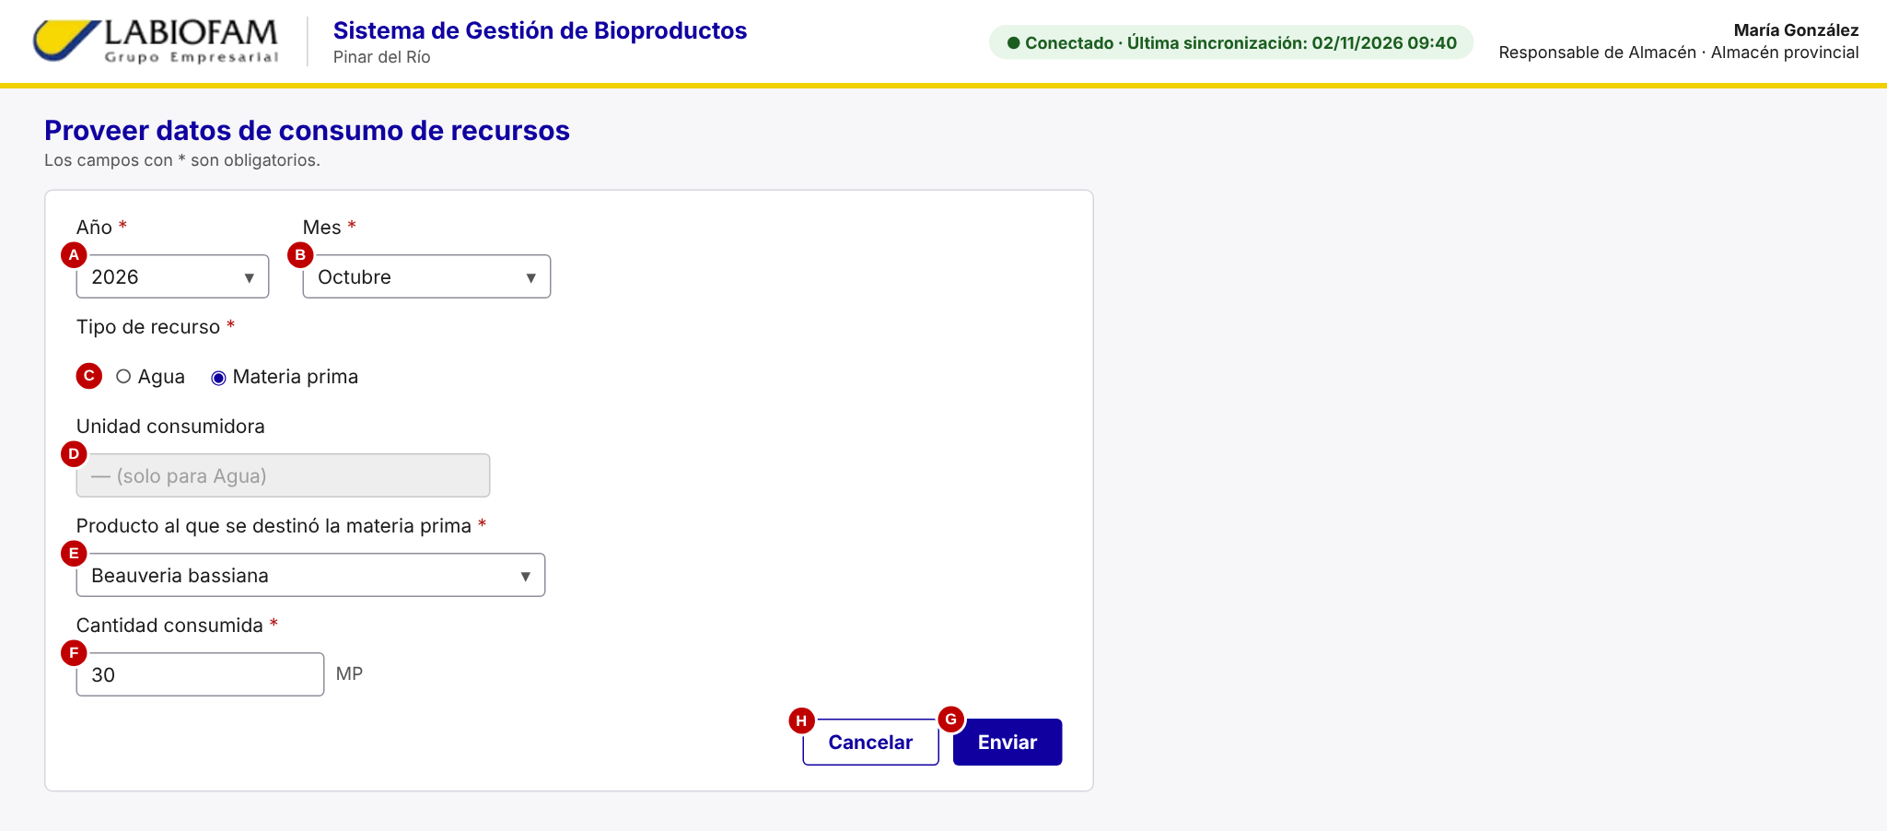
Figura 12. CU-03, Pantalla 1: Proveer datos de consumo.
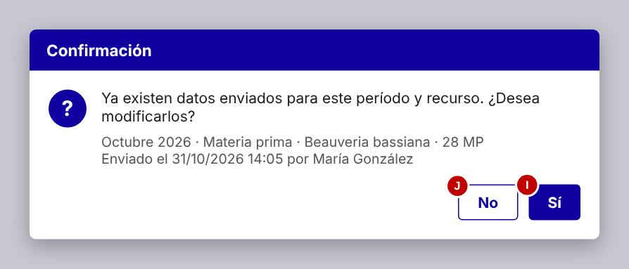
Figura 13. CU-03, Pantalla 2: Datos ya enviados.
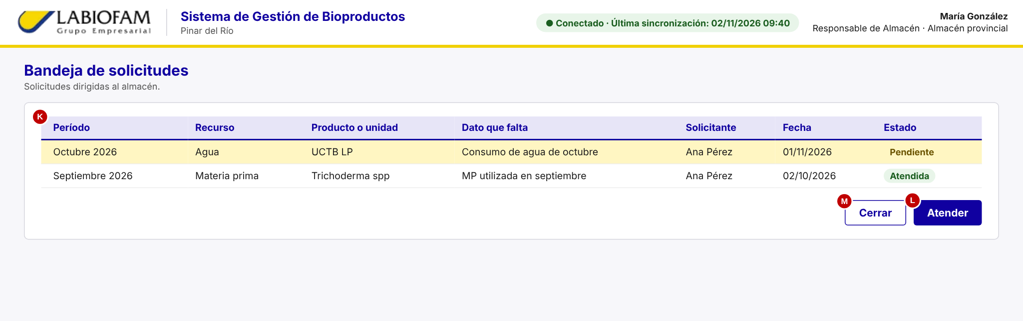
Figura 14. CU-03, Pantalla 3: Bandeja de solicitudes.

Datos de entrada
Dato | Tipo | Origen | Formato y longitud | Oblig. | Valores permitidos y validación
Año / Mes | Entero | Seleccionado | 4 dígitos / 1–12 | Sí | Como en CU-02 (RN-08).
Tipo de recurso | Enumerado | Seleccionado | Agua | Materia prima | Sí | Uno de los dos valores.
Unidad consumidora | Referencia | Seleccionado | — | Sí si Agua | LABIOFAM, CREE, UCTB LP, UCTB SP.
Producto | Referencia | Seleccionado | — | Sí si Materia prima | Producto activo del catálogo.
Cantidad consumida | Decimal | Introducido | Hasta 9 enteros y 3 decimales (P) | Sí | ≥ 0 (RN-01). Agua en m³; MP en la unidad de MP (CA-08).

Flujo básico
Acciones del Actor | Respuestas del Sistema
1. El Responsable de Almacén selecciona la opción Proveer datos de consumo de recursos en el menú principal. | 2. El sistema muestra la Pantalla 1 con los campos vacíos; (D) y (E) deshabilitados.
3. El Responsable de Almacén selecciona el año (A), el mes (B) y el tipo de recurso (C). | 4. El sistema habilita los campos según el tipo de recurso.  a. Para agua ver sección «Consumo de agua».  b. Para materia prima ver sección «Consumo de materia prima».
Sección «Consumo de agua»
1. El Responsable de Almacén selecciona la unidad consumidora (D). | 2. El sistema verifica si ya existen datos para el período y la unidad, y muestra «m³» junto a la cantidad (F).
3. El Responsable de Almacén introduce la cantidad consumida (F) y selecciona la opción Enviar (G). | 4. El sistema valida campos obligatorios (RN-04) y que la cantidad sea numérica y no negativa (RN-01).  5. El sistema guarda los datos en la base local con estado «Pendiente de registro» y «Pendiente de envío», asociados al almacén, el usuario, la fecha y la hora (RN-15).  6. El sistema muestra MSG-11, marca como «Atendida» la solicitud correspondiente si existía, cierra la Pantalla 1 y presenta el menú principal.
Sección «Consumo de materia prima»
1. El Responsable de Almacén selecciona el producto (E) al que se destinó la materia prima. | 2. El sistema verifica si ya existen datos para el período y el producto, y muestra «MP» junto a la cantidad (F).
3. El Responsable de Almacén introduce la materia prima utilizada (F) y selecciona la opción Enviar (G). | 4. El sistema valida campos obligatorios (RN-04) y que la cantidad sea numérica y no negativa (RN-01).  5. El sistema guarda los datos con estado «Pendiente de registro».  6. El sistema muestra MSG-11, marca como «Atendida» la solicitud correspondiente si existía, cierra la Pantalla 1 y presenta el menú principal.
Sección «Atender solicitud de datos faltantes»
1. El Responsable de Almacén selecciona Bandeja de solicitudes en el menú principal. | 2. El sistema muestra la Pantalla 3 con las solicitudes (K), las pendientes primero.
3. Selecciona una solicitud pendiente y la opción Atender (L). | 4. El sistema muestra la Pantalla 1 con período, tipo de recurso y unidad o producto de la solicitud ya seleccionados y continúa en la línea 2 de la sección correspondiente.

Cursos alternos
N.º | Línea y condición | Respuesta del sistema e interfaz | Continuación
1 | Ambas secciones, línea 2. Ya existen datos pendientes para el período y el recurso. | Presenta la Pantalla 2 con MSG-05. Con Sí (I) carga los valores y los sustituye en la línea 5 (RN-02); con No (J) la cierra. | Sí: línea 3. No: línea 1 de la sección.
2 | Ambas secciones, línea 2. Los datos ya fueron asentados por el Especialista. | Muestra MSG-06. | Línea 1 de la sección.
3 | Ambas secciones, línea 4. Cantidad no numérica o negativa (MSG-07), o campo obligatorio vacío (MSG-08). | Muestra el mensaje bajo el campo, lo resalta y conserva los demás datos. | Línea 3 de la sección.
4 | Flujo básico, líneas 3 y 4, y líneas 1 a 3 de cada sección. Se selecciona Cancelar (H). | Descarta los datos, cierra la Pantalla 1 y presenta el menú principal. | Fin del caso de uso.
5 | Sección «Atender solicitud», línea 2. No hay solicitudes. | Muestra MSG-33; Atender (L) deshabilitado. | Cerrar (M): menú principal.
6 | Flujo de excepción, ambas secciones, línea 5. Fallo al guardar. | Muestra MSG-09; no guarda información parcial y conserva los datos en pantalla. | Línea 3 de la sección.

Reglas, procesamiento y salidas
Reglas de negocio | RN-01, RN-02, RN-04, RN-07, RN-08, RN-10.
Procesamiento interno | Consulta de existentes por (año, mes, recurso, unidad consumidora o producto); inserción o sustitución; cierre de la solicitud asociada.
Salidas | Dato de consumo en estado «Pendiente de registro»; MSG-11; solicitud atendida.
RNF | Usabilidad: solo se habilitan los campos del tipo de recurso elegido; la unidad (m³ o MP) se muestra junto a la cantidad. Disponibilidad: funciona sin conexión (RNF-13).
Poscondiciones | Éxito: el consumo del período queda almacenado localmente como «Pendiente de registro» y llega al Especialista mediante CU-12 o por USB. Fallo o cancelación: no se almacena ningún dato.

10.4 CU-04 Registrar producción real y consumo de recursos
Caso de uso | CU-04 Registrar producción real y consumo de recursos
Actor directo | Especialista de producción. El Directivo no interactúa con este caso de uso: consulta las notificaciones en CU-11.
Propósito | Asentar en el sistema, de forma validada, la producción real y los recursos consumidos en un período, sustituyendo el registro en papel de las Tablas 4a y 2a.
Resumen | El caso de uso se inicia cuando el Especialista dispone de los datos de un período, enviados por la Base Productiva y el Responsable de Almacén o recibidos en papel. Selecciona el período y el tipo de registro; el sistema le presenta los datos proveídos; el Especialista los verifica, completa o corrige; el sistema valida, comprueba si el consumo de materia prima excede lo proyectado, almacena el registro y confirma. Si faltan datos, puede solicitarlos a quien debe proveerlos.
Disparador | Existencia de datos pendientes de registro o recepción de datos en papel.
Acceso | Menú principal → «Registrar producción real y consumo de recursos».
Responsabilidades | Registrar la producción real por producto, entidad productora y período, y la materia prima por producto y período; registrar el consumo de agua por unidad consumidora; actualizar un período ya registrado; solicitar datos faltantes; verificar el consumo frente a la proyección.
CU asociados | CU-05 Notificar desviación de consumo: «extend», en el punto de extensión «Verificación de consumo» (Sección «Registrar producción», línea 8). Utiliza los datos de CU-02 y CU-03 y la proyección de CU-06.
Precondiciones | El Especialista se autenticó (CU-01) y se encuentra en el menú principal. Los datos proveídos llegan a su base local mediante la sincronización (CU-12) o la importación por USB (CU-14). Existen los catálogos de productos, entidades productoras, recursos y unidades consumidoras.

Pantallas asociadas
Pantalla | Comp. | Tipo de control | Descripción y comportamiento
Pantalla 1 Selección de período | (A) / (B) | Listas desplegables | Año y mes.
 | (C) | Lista desplegable | Tipo de registro: Producción o Consumo de agua.
 | (D) | Tabla | Datos pendientes de registro agrupados por período: origen (entidad o almacén), producto o unidad, cantidad, fecha de envío. Encabezado: «Datos recibidos hasta: <fecha de la última sincronización>».
 | (E) / (F) | Botones | Continuar (primario) / Salir (secundario).
Pantalla 2 Registrar producción | (G) | Etiqueta | Período seleccionado.
 | (H) | Lista desplegable | Producto. Muestra la unidad de medida.
 | (I) | Tabla editable | Entidades productoras: entidad, municipio, cantidad producida (editable) y origen del dato («Enviado por la entidad» o «Introducido por el Especialista»).
 | (J) | Botón | Agregar entidad: añade una fila para introducir datos recibidos en papel.
 | (K) | Etiqueta calculada | Total producido en el período = suma de las cantidades de (I).
 | (L) | Campo numérico | Materia prima utilizada en el período para el producto.
 | (M) | Etiqueta | Origen de la MP («Enviado por el almacén» o «Introducido por el Especialista»).
 | (N) / (O) / (P) | Botones | Registrar (primario) / Solicitar datos faltantes / Cancelar.
Pantalla 3 Registrar consumo de agua | (Q) | Etiqueta | Período seleccionado.
 | (R) | Lista desplegable | Unidad consumidora: LABIOFAM, CREE, UCTB LP, UCTB SP.
 | (S) | Campo numérico | Cantidad consumida (m³).
 | (T) | Etiqueta | Origen del dato.
 | (U) / (V) | Botones | Registrar / Cancelar.
Pantalla 4 Registro existente | (W) / (X) | Confirmación | MSG-13 con los valores registrados, fecha y usuario. Editar / Actualizar · No.
Pantalla 5 Valor no válido | (Y) | Mensaje de error | MSG-07 indicando el campo. Aceptar.
Pantalla 6 Solicitar datos faltantes | (Z) | Lista desplegable | Tipo de destinatario: Base Productiva o Responsable de Almacén.
 | (AA) | Lista desplegable | Entidad destinataria (solo si el destinatario es Base Productiva).
 | (AB) | Área de texto | Dato que falta.
 | (AC) / (AD) | Botones | Enviar solicitud / Cancelar.

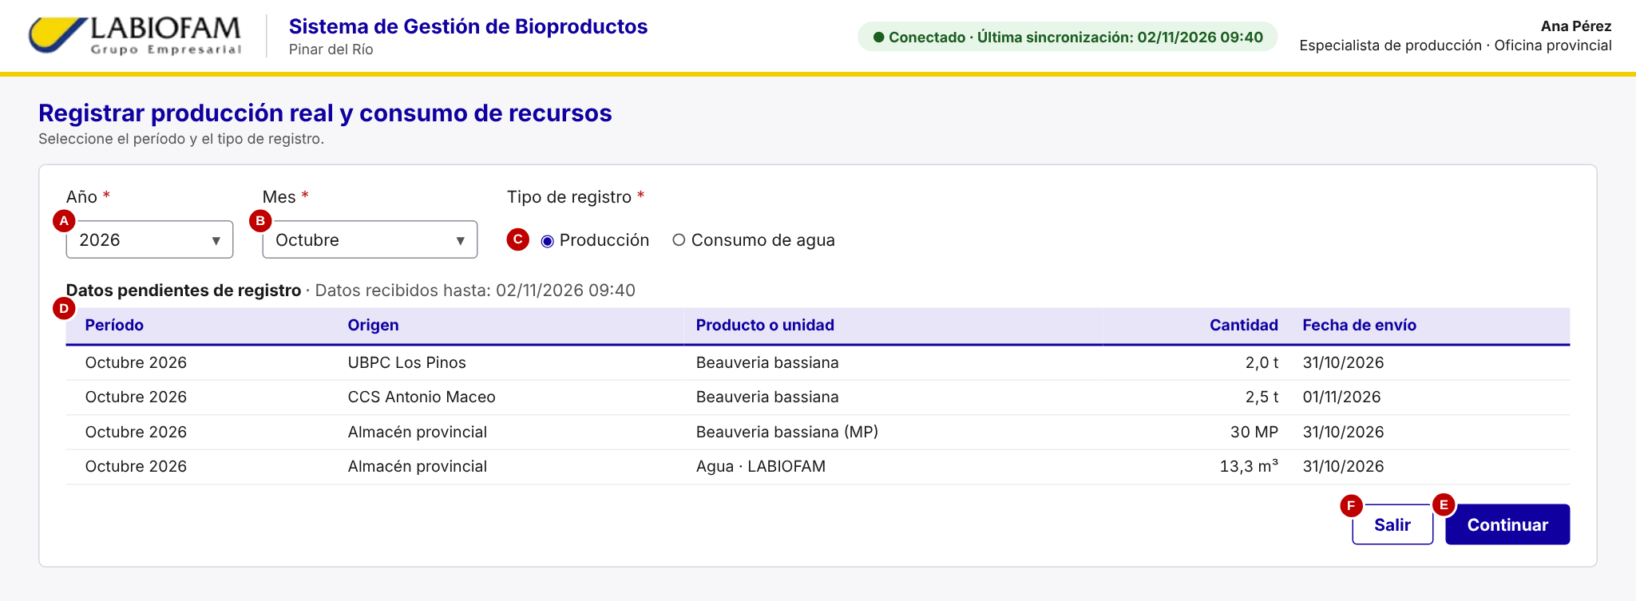
Figura 15. CU-04, Pantalla 1: Selección de período.
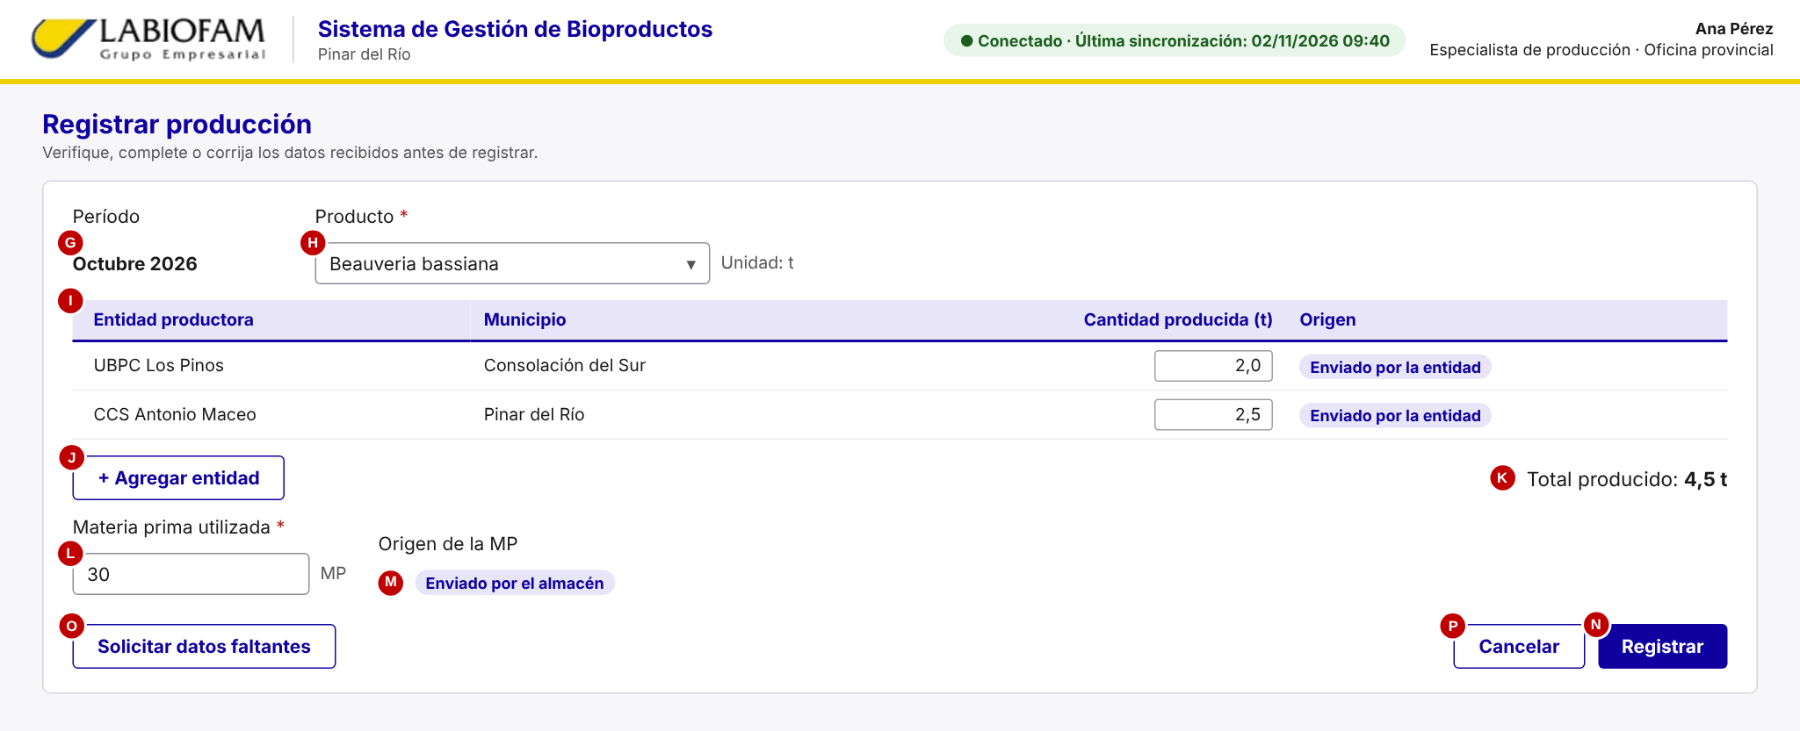
Figura 16. CU-04, Pantalla 2: Registrar producción.
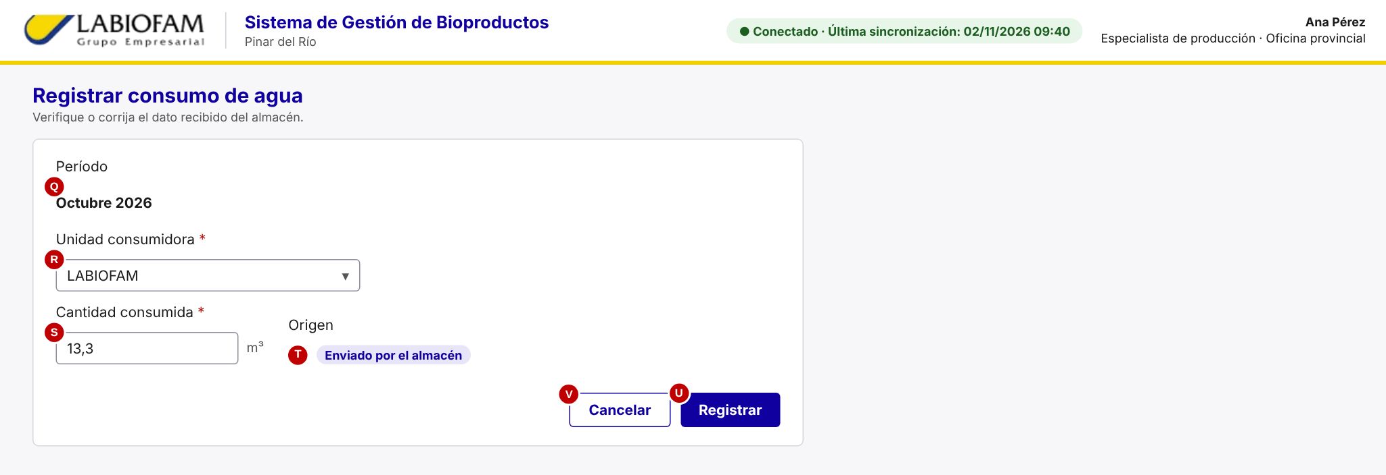
Figura 17. CU-04, Pantalla 3: Registrar consumo de agua.
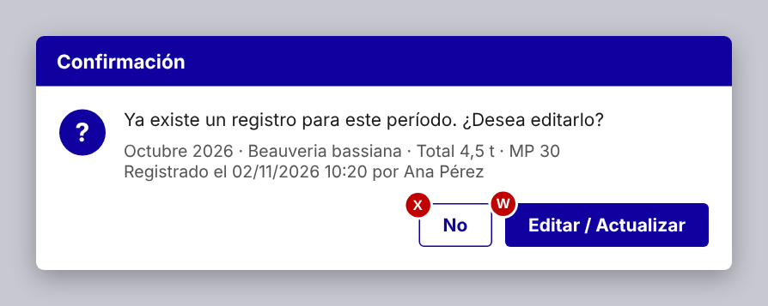
Figura 18. CU-04, Pantalla 4: Registro existente.
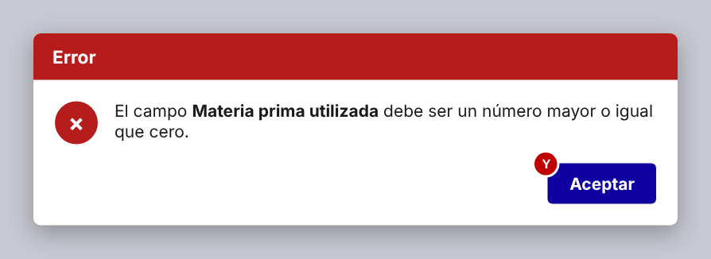
Figura 19. CU-04, Pantalla 5: Valor no válido.
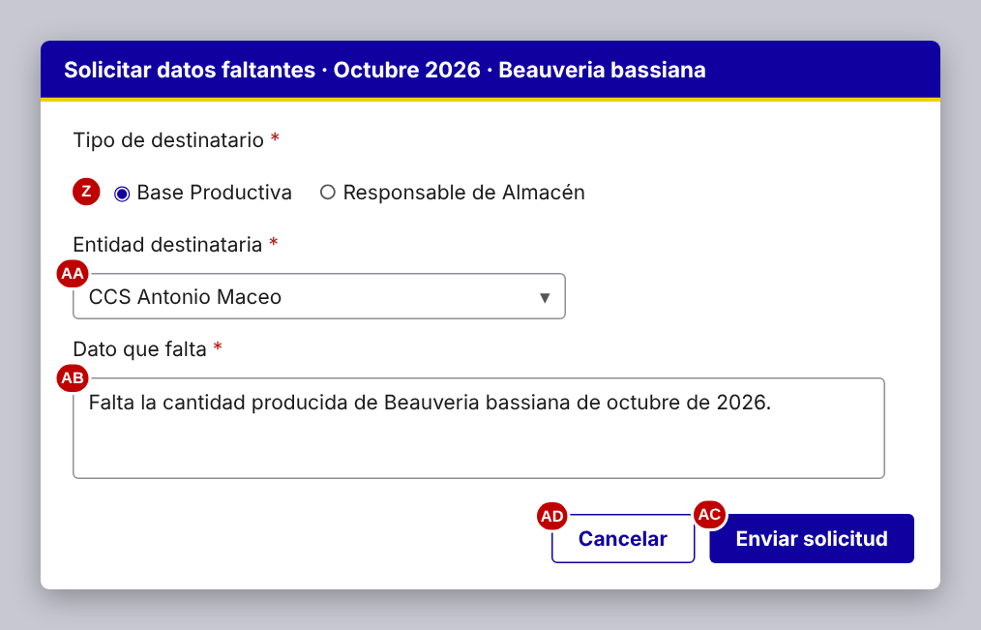
Figura 20. CU-04, Pantalla 6: Solicitar datos faltantes.

Datos de entrada
Dato | Tipo | Origen | Formato y longitud | Oblig. | Valores permitidos y validación
Año / Mes | Entero | Seleccionado | 4 dígitos / 1–12 | Sí | Período no posterior al actual (RN-08).
Tipo de registro | Enumerado | Seleccionado | Producción | Consumo de agua | Sí | —
Producto | Referencia | Seleccionado | — | Sí | Catálogo de productos.
Cantidad producida por entidad | Decimal | Recuperado de CU-02 o introducido | Hasta 9 enteros y 3 decimales (P) | Sí, al menos una fila | ≥ 0 (RN-01); unidad del producto (RN-07). Una sola fila por entidad (RN-02).
Materia prima utilizada | Decimal | Recuperado de CU-03 o introducido | Ídem | Sí | ≥ 0 (RN-01, RN-04).
Unidad consumidora | Referencia | Seleccionado | — | Sí (agua) | Catálogo de la Tabla 2a.
Consumo de agua | Decimal | Recuperado de CU-03 o introducido | Ídem, en m³ | Sí (agua) | ≥ 0 (RN-01).
Destinatario y dato que falta | Referencia / texto | Seleccionado / introducido | Texto de 5 a 250 caracteres (P) | Sí | Solo en la solicitud de datos faltantes.

Flujo básico
Acciones del Actor | Respuestas del Sistema
1. El Especialista selecciona la opción Registrar producción real y consumo de recursos en el menú principal. | 2. El sistema muestra la Pantalla 1 y presenta la lista de datos pendientes de registro (D), agrupados por período.
3. El Especialista selecciona el año (A), el mes (B), el tipo de registro (C) y la opción Continuar (E). | 4. El sistema valida que el período no sea posterior al actual (RN-08) y comprueba si ya existe un registro asentado para ese período.  a. Para registrar producción ver sección «Registrar producción».  b. Para registrar consumo de agua ver sección «Registrar consumo de agua».
5. El Especialista selecciona la opción Salir (F). | 6. El sistema cierra la Pantalla 1 y presenta el menú principal.
Sección «Registrar producción»
1. El Especialista ha seleccionado Producción en el tipo de registro (C). | 2. El sistema muestra la Pantalla 2 con el período seleccionado (G) y la lista de productos del catálogo (H).
3. El Especialista selecciona el producto (H). | 4. El sistema recupera los datos pendientes del período y producto: las cantidades enviadas por cada entidad de la Base Productiva (CU-02), que carga en la tabla (I), y la materia prima enviada por el Responsable de Almacén (CU-03), que carga en (L). Indica el origen de cada dato ((I), (M)), la unidad de medida del producto (RN-07) y calcula el total producido (K).
5. El Especialista verifica, completa o corrige las cantidades (I) y la materia prima (L); si recibió datos en papel, usa Agregar entidad (J).  6. El Especialista selecciona la opción Registrar (N). | 7. El sistema valida que los campos obligatorios tengan valor (RN-04), que los valores sean numéricos y no negativos (RN-01) y que no se repita una entidad en (I) (RN-02).  8. Punto de extensión «Verificación de consumo». El sistema calcula la MP acumulada del producto en el año (suma de la MP registrada en los meses del año, sustituyendo el valor de este período por el nuevo) y la compara con la MP proyectada para ese producto y año (Tabla 7a, CU-06). Si la excede, se ejecuta CU-05 «Notificar desviación de consumo» (RN-03).  9. El sistema almacena, en una única operación, el registro con estado «Registrado» (período, producto, cantidades por entidad, total, MP, especialista, fecha y hora), la marca de desviación y la notificación si las hubo, y cambia a «Asentado» los datos pendientes utilizados.  10. El sistema muestra MSG-18 con el resumen (producto, período, total, MP), cierra la Pantalla 2 y muestra la Pantalla 1 con la lista de pendientes actualizada.
Sección «Registrar consumo de agua»
1. El Especialista ha seleccionado Consumo de agua en el tipo de registro (C). | 2. El sistema muestra la Pantalla 3 con el período seleccionado (Q) y la lista de unidades consumidoras (R).
3. El Especialista selecciona la unidad consumidora (R). | 4. El sistema recupera el dato pendiente del período enviado por el Responsable de Almacén (CU-03) y lo carga en la cantidad consumida (S), indicando su origen (T).
5. El Especialista verifica, completa o corrige la cantidad (S).  6. El Especialista selecciona la opción Registrar (U). | 7. El sistema valida que la cantidad tenga valor (RN-04) y sea numérica y no negativa (RN-01).  8. El sistema almacena el registro con estado «Registrado» (período, unidad consumidora, cantidad, especialista, fecha y hora) y cambia a «Asentado» el dato pendiente utilizado.  9. El sistema muestra MSG-18, cierra la Pantalla 3 y muestra la Pantalla 1 con la lista de pendientes actualizada.
Sección «Solicitar datos faltantes»
1. En la Pantalla 2 o la Pantalla 3 el Especialista selecciona Solicitar datos faltantes (O). | 2. El sistema muestra la Pantalla 6 con el período y el producto o unidad ya indicados.
3. El Especialista selecciona el tipo de destinatario (Z) y, si es la Base Productiva, la entidad (AA); describe el dato que falta (AB) y selecciona Enviar solicitud (AC). | 4. El sistema valida que destinatario y descripción tengan valor (RN-04).  5. El sistema registra la solicitud con estado «Pendiente» en la bandeja del destinatario (que la atiende en CU-02 o CU-03).  6. El sistema muestra MSG-15, cierra la Pantalla 6 y la pantalla de registro sin registrar, y muestra la Pantalla 1.

Cursos alternos
N.º | Línea y condición | Respuesta del sistema e interfaz | Continuación
1 | Flujo básico, línea 4. El período es posterior al actual. | Muestra MSG-12 y resalta año y mes. | Línea 3.
2 | Flujo básico, línea 4. Ya existe un registro asentado para el período (y, en producción, el producto). | Presenta la Pantalla 4 con MSG-13. Con Editar / Actualizar (W) continúa en la sección con los valores registrados cargados; al almacenar los sustituye y conserva la fecha y el usuario de la modificación (RN-02, RNF-06). Con No (X) cierra la Pantalla 4. | Editar: línea 5 de la sección. No: línea 3.
3 | Ambas secciones, línea 4. No hay datos enviados para el período (llegaron en papel). | Muestra los campos vacíos y el aviso MSG-14. | Línea 5 de la sección.
4 | Ambas secciones, línea 7. Un valor no es numérico o es negativo. | Presenta la Pantalla 5 con MSG-07 indicando el campo. Con Aceptar (Y) cierra la Pantalla 5, resalta el campo y conserva los demás valores; no almacena nada (RN-01). | Línea 5 de la sección.
5 | Ambas secciones, línea 7. Un campo obligatorio está vacío. | Muestra MSG-08 con la lista de campos vacíos; conserva los valores introducidos (RN-04). | Línea 5 de la sección.
6 | Sección «Registrar producción», línea 7. La misma entidad aparece en dos filas de (I). | Muestra MSG-34 y resalta las filas repetidas. | Línea 5.
7 | Sección «Registrar producción», línea 8. No existe proyección para el producto y el año (productos de la Tabla 4a que no están en la 7a, como Nicosave, Microorganismos eficientes o Biorat, o años fuera de 2021–2030). | No evalúa la desviación: almacena el registro sin marca, con la indicación «Sin proyección de referencia», y lo informa con MSG-16 en la línea 10. | Línea 9.
8 | Secciones de registro, líneas 1 a 6. Se selecciona Cancelar ((P) o (V)). | Cierra la pantalla sin modificar ningún dato. | Línea 2 del flujo básico.
9 | Sección «Solicitar datos faltantes», línea 4. Falta destinatario o descripción. | Muestra MSG-08 y resalta el campo; conserva lo escrito. | Línea 3 de la sección.
10 | Sección «Solicitar datos faltantes», línea 3. Se selecciona Cancelar (AD). | Cierra la Pantalla 6 sin registrar la solicitud y vuelve a la pantalla de registro con los datos que tenía. | Línea 5 de la sección de registro.
11 | Flujo de excepción. Producción, línea 9; agua, línea 8; solicitud, línea 5. | No guarda información parcial (ni el registro, ni la marca de desviación, ni la notificación, ni el cambio de estado de los pendientes) y muestra MSG-17; los datos permanecen en pantalla. | Línea 5 (o línea 3 en la solicitud).

Reglas, procesamiento y salidas
Reglas de negocio | RN-01, RN-02, RN-03, RN-04, RN-05, RN-06, RN-07, RN-08, RN-10.
Procesamiento interno | Consulta de pendientes por período; suma del total producido; cálculo de la MP acumulada anual; consulta de la proyección; inserción o sustitución atómica del registro, la marca y la notificación; cambio de estado de pendientes a «Asentado»; creación de solicitudes.
Salidas | Registro de producción (o de agua) en estado «Registrado», con o sin marca de desviación; datos proveídos en estado «Asentado»; solicitud «Pendiente» en la bandeja del destinatario; mensajes MSG-14 a MSG-18.
RNF | Usabilidad: registro paso a paso; los mensajes indican el campo incorrecto. Fiabilidad: almacenamiento atómico (RNF-07). Seguridad: solo el rol Especialista accede (RN-10). Disponibilidad: funciona sin conexión; el registro, la marca y la notificación se guardan localmente con estado «Pendiente de envío» y se suben con CU-12 (RN-15, RNF-13).
Poscondiciones | Éxito: la producción y los recursos del período quedan almacenados digitalmente y disponibles para CU-07 y CU-09. Si hubo exceso de consumo, el registro tiene marca de desviación y existe una notificación para el Directivo, que la consultará en CU-11 cuando llegue a su instalación por sincronización. Fallo o cancelación: no se modifica ningún dato.

10.5 CU-05 Notificar desviación de consumo
Caso de uso | CU-05 Notificar desviación de consumo
Actor directo | Especialista de producción (hereda el actor del caso base CU-04). El Directivo no interactúa en este caso de uso: consulta la notificación en CU-11.
Propósito | Marcar el registro cuyo consumo de materia prima excede lo proyectado y generar una notificación para el Directivo, de modo que este pueda tomar decisiones oportunas (regla del negocio).
Resumen | Se inicia cuando, al registrar producción en CU-04, la materia prima acumulada de un producto en el año supera la proyectada. El sistema calcula el exceso, lo informa al Especialista, y, si este confirma el valor, marca el registro y genera la notificación.
Disparador | Cumplimiento de la condición de extensión en CU-04, Sección «Registrar producción», línea 8.
Responsabilidades | Calcular el exceso absoluto y porcentual; informar al Especialista; marcar el registro con desviación; generar la notificación.
CU asociados | Extiende a CU-04 («extend»). Condición: MP acumulada del producto en el año > MP proyectada (Tabla 7a). Punto de extensión: «Verificación de consumo».
Precondiciones | CU-04 está en ejecución y los datos pasaron la validación. Existe proyección de MP mayor que cero para el producto y el año.

Pantallas asociadas
Pantalla | Comp. | Tipo de control | Descripción y comportamiento
Pantalla 1 Aviso de desviación | — | Ventana de advertencia | MSG-19: producto, año, MP acumulada, MP proyectada, exceso absoluto y porcentual.
 | (A) | Botón primario | Aceptar (confirma que el valor es correcto).
 | (B) | Botón secundario | Corregir (vuelve a editar el valor).

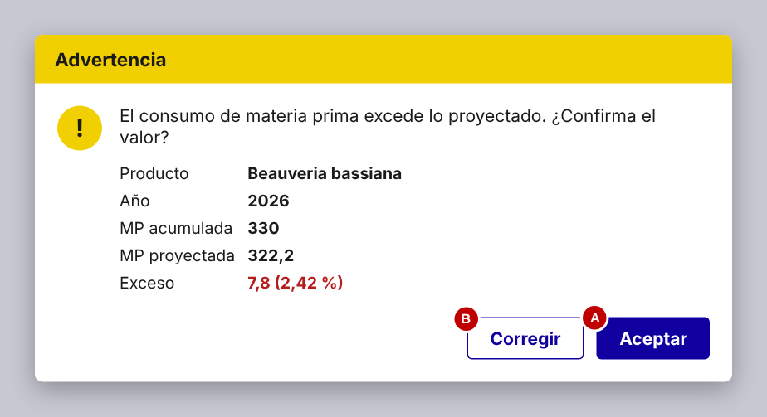
Figura 21. CU-05, Pantalla 1: Aviso de desviación.

Datos
No recibe datos introducidos por el actor. Recibe de CU-04 el producto, el año, la MP acumulada (R) y la MP proyectada (P), ambos en la misma unidad.

Flujo básico
Acciones del Actor | Respuestas del Sistema
1. Al llegar al punto de extensión «Verificación de consumo» de CU-04 y cumplirse la condición, el sistema calcula el exceso: Exceso = MP real acumulada − MP proyectada; % de exceso = Exceso ÷ MP proyectada × 100, redondeado a dos decimales.
2. El sistema muestra al Especialista la Pantalla 1 con MSG-19.
3. El Especialista selecciona la opción Aceptar (A). | 4. El sistema asigna al registro la marca de desviación.  5. El sistema prepara una notificación con estado «No leída» que contiene: producto, período, MP real acumulada, MP proyectada, exceso absoluto y porcentual, especialista, fecha y hora.  6. El sistema retorna a CU-04 (Sección «Registrar producción», línea 9), donde el registro, la marca y la notificación se almacenan juntos.

Cursos alternos
N.º | Línea y condición | Respuesta del sistema e interfaz | Continuación
1 | Flujo básico, línea 3. El Especialista detecta que el valor introducido es un error y selecciona Corregir (B). | No marca ni notifica; cierra la Pantalla 1 y conserva todos los valores de la Pantalla 2 de CU-04. | CU-04, Sección «Registrar producción», línea 5.

Reglas, procesamiento y salidas
Reglas de negocio | RN-03, RN-07.
Salidas | Marca de desviación en el registro; notificación «No leída» para el Directivo.
RNF | Usabilidad: el aviso presenta los valores numéricos y el porcentaje para que el Especialista pueda juzgar si hay error de digitación.
Poscondiciones | El registro queda con marca de desviación y existe una notificación no leída para el Directivo, guardada localmente; llega a la instalación del Directivo con la sincronización (CU-12) y la consulta en CU-11.

10.6 CU-06 Gestionar proyección de producción
Caso de uso | CU-06 Gestionar proyección de producción
Actor directo | Especialista de producción (asignación propuesta, CA-04).
Propósito | Introducir y mantener en el sistema las metas de producción y de materia prima de la Tabla 7a (2021–2030), necesarias para comparar y verificar desviaciones.
Resumen | El Especialista selecciona un producto y un año del horizonte, introduce la cantidad proyectada, la materia prima proyectada y el destino, y el sistema valida y almacena. También puede consultar la proyección existente.
Disparador | Necesidad de cargar o actualizar las metas (carga inicial o cambio del plan).
Acceso | Menú principal → «Gestionar proyección de producción».
Responsabilidades | Registrar, actualizar y consultar la proyección por producto y año; validar el horizonte 2021–2030 y los valores.
CU asociados | No tiene asociaciones de inclusión ni de extensión. Su proyección es utilizada por CU-04, CU-07 y CU-09.
Precondiciones | El Especialista se autenticó (CU-01). Existe el catálogo de productos con su unidad de medida.

Pantallas asociadas
Pantalla | Comp. | Tipo de control | Descripción y comportamiento
Pantalla 1 Proyección | (A) | Tabla (solo lectura) | Productos en filas y años 2021–2030 en columnas, con dos filas por producto (cantidad y MP), como en la Tabla 7a.
 | (B) / (C) / (D) | Botones | Registrar / Actualizar · Consultar · Salir.
Pantalla 2 Registrar / actualizar | (E) / (F) | Listas desplegables | Producto y año (2021–2030).
 | (G) | Campo numérico | Cantidad proyectada, con la unidad del producto.
 | (H) | Campo numérico | MP proyectada.
 | (I) | Cuadro de texto | Destino; valor inicial «Autoabastecimiento Municipal».
 | (J) / (K) | Botones | Guardar / Cancelar.
Pantalla 3 Consultar | (L) / (M) / (N) | Listas desplegables | Producto (o «Todos»), año inicial y año final.
 | (O) / (P) / (Q) | Botón / Tabla / Botón | Buscar · Resultado · Cerrar.
Pantalla 4 Proyección existente | (R) / (S) | Confirmación | MSG-05 adaptado («Ya existe una proyección para este producto y año. ¿Desea modificarla?»). Sí / No.

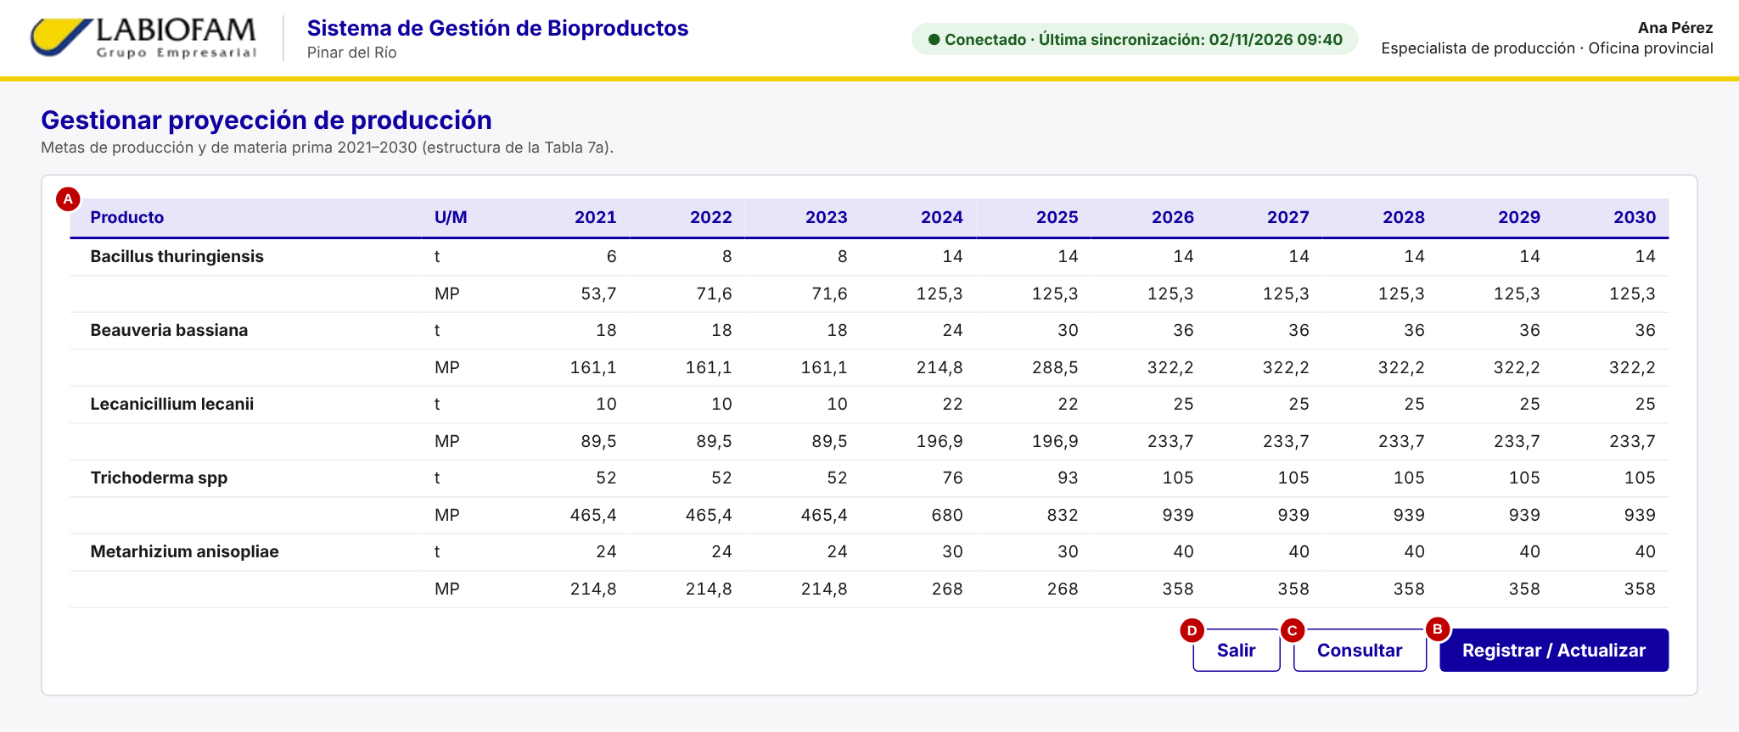
Figura 22. CU-06, Pantalla 1: Proyección.
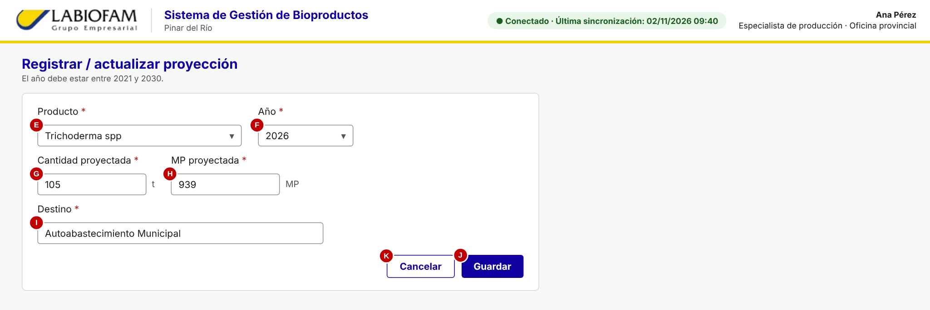
Figura 23. CU-06, Pantalla 2: Registrar / actualizar proyección.
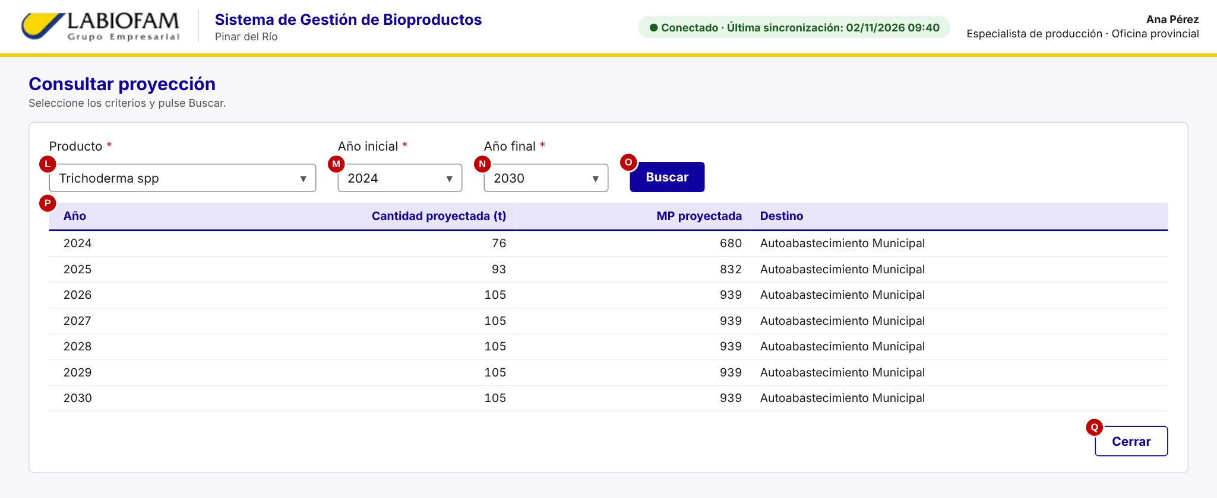
Figura 24. CU-06, Pantalla 3: Consultar proyección.
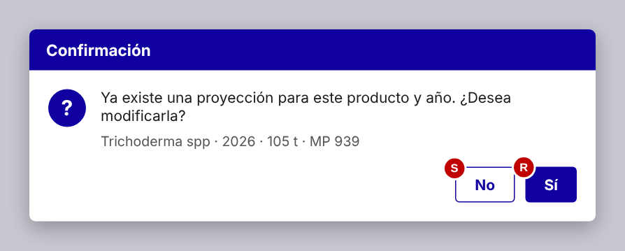
Figura 25. CU-06, Pantalla 4: Proyección existente.

Datos de entrada
Dato | Tipo | Origen | Formato y longitud | Oblig. | Valores permitidos y validación
Producto | Referencia | Seleccionado | — | Sí | Catálogo de productos.
Año | Entero | Seleccionado | 4 dígitos | Sí | 2021 a 2030 (RN-09).
Cantidad proyectada | Decimal | Introducido | Hasta 9 enteros y 3 decimales (P) | Sí | ≥ 0 (RN-01); unidad del producto (RN-07).
MP proyectada | Decimal | Introducido | Ídem | Sí | ≥ 0 (RN-01).
Destino | Texto | Introducido | 3–100 caracteres (P) | Sí (P) | Valor inicial «Autoabastecimiento Municipal».

Flujo básico
Acciones del Actor | Respuestas del Sistema
1. El Especialista selecciona la opción Gestionar proyección de producción en el menú principal. | 2. El sistema muestra la Pantalla 1 con la proyección existente (A).
3. El Especialista elige la operación a realizar. | 4.  a. Para registrar o actualizar una proyección ver sección «Registrar / actualizar proyección».  b. Para consultar la proyección ver sección «Consultar proyección».
5. El Especialista selecciona la opción Salir (D). | 6. El sistema cierra la Pantalla 1 y presenta el menú principal.
Sección «Registrar / actualizar proyección»
1. El Especialista selecciona la opción Registrar / Actualizar (B). | 2. El sistema muestra la Pantalla 2 con la lista de productos (E) y los años del horizonte (F).
3. El Especialista selecciona el producto (E) y el año (F). | 4. El sistema muestra la unidad de medida del producto y comprueba si ya existe proyección para ese producto y año.
5. El Especialista introduce la cantidad proyectada (G), la MP proyectada (H) y el destino (I), y selecciona la opción Guardar (J). | 6. El sistema valida campos obligatorios (RN-04), valores numéricos no negativos (RN-01) y que el año pertenezca a 2021–2030 (RN-09).  7. El sistema almacena la proyección asociada al producto y al año, con el usuario, la fecha y la hora.  8. El sistema muestra MSG-21, cierra la Pantalla 2 y actualiza la proyección (A) en la Pantalla 1.
Sección «Consultar proyección»
1. El Especialista selecciona la opción Consultar (C). | 2. El sistema muestra la Pantalla 3 con el producto (L), el año inicial (M) y el año final (N).
3. El Especialista selecciona los criterios [L–N] y la opción Buscar (O). | 4. El sistema valida que el año inicial no sea mayor que el final y muestra en el resultado (P) los valores proyectados de cantidad y materia prima.
5. El Especialista selecciona la opción Cerrar (Q). | 6. El sistema cierra la Pantalla 3 y muestra la Pantalla 1.

Cursos alternos
N.º | Línea y condición | Respuesta del sistema e interfaz | Continuación
1 | Registrar, línea 4. Ya existe proyección para ese producto y año. | Presenta la Pantalla 4. Con Sí (R) carga los valores y los sustituye en la línea 7 (RN-02); con No (S) la cierra. | Sí: línea 5. No: línea 3.
2 | Registrar, línea 6. Un valor no es numérico o es negativo. | Muestra MSG-07 bajo el campo y lo resalta; conserva los demás. | Línea 5.
3 | Registrar, línea 6. Campo obligatorio vacío. | Muestra MSG-08 con los campos vacíos. | Línea 5.
4 | Registrar, línea 6. El año está fuera del horizonte. | Muestra MSG-22. | Línea 3.
5 | Registrar, líneas 1 a 5. Se selecciona Cancelar (K). | Cierra la Pantalla 2 sin guardar. | Pantalla 1, línea 3.
6 | Consultar, línea 4. Año inicial mayor que el final. | Muestra MSG-24 y resalta (M) y (N). | Línea 3 de la sección.
7 | Consultar, línea 4. No hay proyección para los criterios. | Muestra MSG-23 en el resultado (P) (RN-05). | Línea 3 de la sección.
8 | Flujo de excepción. Registrar, línea 7. Fallo al almacenar. | Muestra MSG-17; no guarda información parcial y conserva los valores. | Línea 5.

Reglas, procesamiento y salidas
Reglas de negocio | RN-01, RN-02, RN-04, RN-05, RN-07, RN-09, RN-10.
Salidas | Proyección (producto, año, cantidad, MP, destino, usuario, fecha y hora); tabla de consulta.
RNF | Usabilidad: misma estructura que la Tabla 7a. Seguridad: solo el Especialista accede (RN-10).
Poscondiciones | La proyección del producto y el año queda almacenada y disponible para CU-04, CU-07 y CU-09. En la consulta no se modifican datos.

10.7 CU-07 Comparar producción real vs. la proyección
Caso de uso | CU-07 Comparar producción real vs. la proyección
Actor directo | Especialista de producción.
Propósito | Cotejar la producción real registrada con las metas previstas hasta 2030 (Tabla 7a) para evaluar el cumplimiento del plan y detectar desviaciones. Sustituye la comparación manual entre las Tablas 4a y 7a.
Resumen | El Especialista selecciona el producto, el rango de años y el tipo de vista; el sistema recupera los datos reales y proyectados, calcula el cumplimiento y la desviación (CU-08) y muestra la comparación en tabla o gráfico.
Disparador | Necesidad de evaluar el cumplimiento del plan.
Acceso | Menú principal → «Comparar producción real vs. la proyección».
Responsabilidades | Recuperar y agregar por año la producción real y la materia prima; recuperar la proyección; unificar unidades; calcular cumplimiento y desviación; mostrar tabla o gráfico resaltando incumplimientos y excesos de MP.
CU asociados | CU-08 Calcular cumplimiento y desviación: «include». Usa los datos registrados en CU-04 y la proyección de CU-06.
Precondiciones | El Especialista se autenticó (CU-01).

Pantallas asociadas
Pantalla | Comp. | Tipo de control | Descripción y comportamiento
Pantalla 1 Comparación | (A) | Lista desplegable | Producto.
 | (B) / (C) | Listas desplegables | Año inicial y año final.
 | (D) | Botones de opción | Tipo de vista: Tabla o Gráfico.
 | (E) | Botón primario | Comparar.
 | (F) | Tabla o gráfico | Resultado: una fila por año con Año, Producción real, Producción proyectada, Diferencia (D), % de cumplimiento (C), MP real, MP proyectada, Diferencia de MP, Estado y Meses registrados (n/12). Gráfico: barras agrupadas real vs. proyectado por año.
 | (G) / (H) | Botones | Cambiar vista · Finalizar.
Pantalla 2 Rango no válido | (I) | Mensaje | MSG-24. Aceptar.
Pantalla 3 Sin proyección | (J) | Mensaje | MSG-25. Aceptar.
Pantalla 4 Sin producción | (K) | Mensaje | MSG-26. Aceptar.

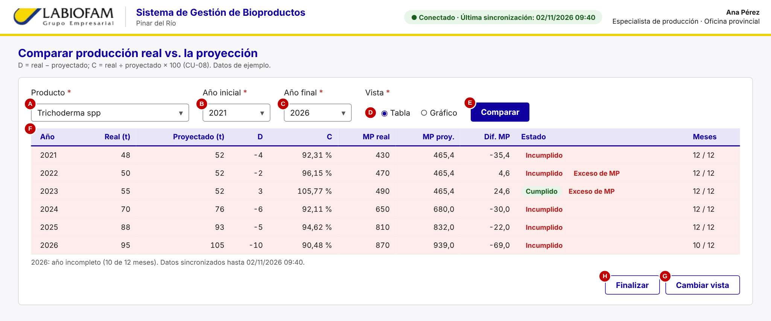
Figura 26. CU-07, Pantalla 1: Comparación (vista Tabla).
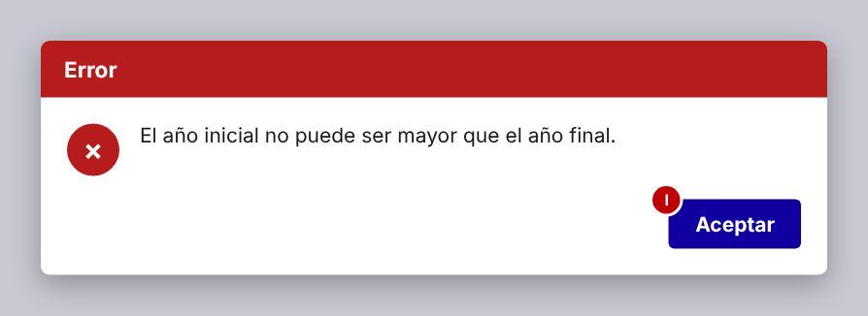
Figura 27. CU-07, Pantalla 2: Rango no válido.
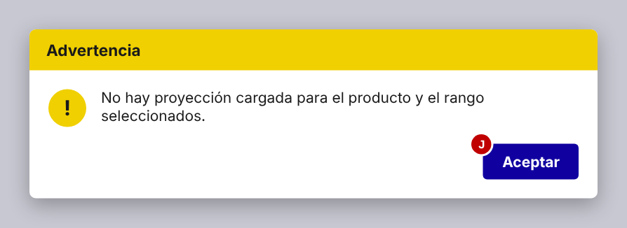
Figura 28. CU-07, Pantalla 3: Sin proyección.
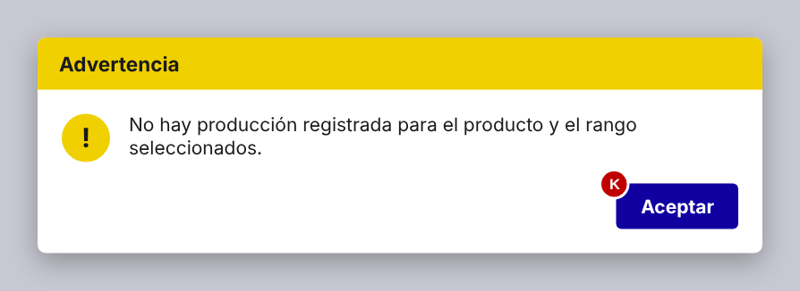
Figura 29. CU-07, Pantalla 4: Sin producción.

Datos de entrada
Dato | Tipo | Origen | Formato y longitud | Oblig. | Valores permitidos y validación
Producto | Referencia | Seleccionado | — | Sí | Catálogo de productos.
Año inicial / final | Entero | Seleccionado | 4 dígitos | Sí | Entre 2015 (P) y 2030; inicial ≤ final.
Tipo de vista | Enumerado | Seleccionado | Tabla | Gráfico | Sí | Valor inicial: Tabla.

Flujo básico
Acciones del Actor | Respuestas del Sistema
1. El Especialista selecciona la opción Comparar producción real vs. la proyección en el menú principal. | 2. El sistema muestra la Pantalla 1 con la lista de productos (A), el año inicial (B), el año final (C) y el tipo de vista (D).
3. El Especialista selecciona el producto (A), el año inicial (B), el año final (C), el tipo de vista (D) y la opción Comparar (E). | 4. El sistema valida que se hayan seleccionado el producto y el rango, y que el año inicial no sea mayor que el final.  5. El sistema recupera los datos reales registrados (CU-04) del producto en el rango, agregados por año como suma de los meses (RN-06), y la proyección (CU-06) de los mismos años.  6. El sistema incluye CU-08 «Calcular cumplimiento y desviación» para cada año, en cantidad producida y en materia prima.  7. El sistema muestra en el resultado (F) una fila por año; resalta los años con estado «Incumplido» y con «Exceso de consumo» e indica los años con meses sin registrar («Año incompleto: n de 12 meses»). En la vista Gráfico muestra barras real vs. proyectado por año.
8. El Especialista analiza la información y selecciona la opción Cambiar vista (G). | 9. El sistema muestra la otra vista (Tabla o Gráfico) con los mismos datos.
10. El Especialista selecciona la opción Finalizar (H). | 11. El sistema cierra la Pantalla 1 y presenta el menú principal.

Cursos alternos
N.º | Línea y condición | Respuesta del sistema e interfaz | Continuación
1 | Línea 4. Año inicial mayor que el final. | Presenta la Pantalla 2 (MSG-24). Con Aceptar (I) la cierra; conserva el producto y la vista. | Línea 3.
2 | Línea 5. No hay proyección para el producto en todo el rango. | Presenta la Pantalla 3 (MSG-25). Con Aceptar (J) la cierra. Si falta solo en algunos años, continúa y muestra «Sin proyección» en ellos (RN-05). | Línea 3 (o línea 6 si la falta es parcial).
3 | Línea 5. No hay producción registrada en todo el rango. | Presenta la Pantalla 4 (MSG-26). Con Aceptar (K) la cierra. Si faltan solo algunos años, continúa y muestra «Sin datos» en ellos (RN-05). | Línea 3 (o línea 6).
4 | Línea 5. La unidad de los datos reales difiere de la de la proyección y es convertible (kg ↔ t, factor 1 000). | Convierte los valores reales a la unidad de la proyección antes de la línea 6 e indica la conversión al pie de la tabla (RN-07). | Línea 6.
5 | Línea 5. Las unidades no son convertibles (por ejemplo, millones frente a t). | Muestra «Unidades no comparables» en los años afectados (MSG-35) y no calcula esos años. | Línea 7.
6 | Línea 8. El Especialista cambia el producto o el rango [A–C] y selecciona Comparar (E). | Repite la comparación con los nuevos criterios. | Línea 4.

Reglas, procesamiento y salidas
Reglas de negocio | RN-05, RN-06, RN-07, RN-10.
Procesamiento interno | Agregación anual por suma de meses; conversión de unidades; inclusión de CU-08; conteo de meses registrados por año.
Salidas | Tabla o gráfico comparativo; no se almacenan datos.
RNF | Usabilidad: vista en tabla o gráfico; los incumplimientos se resaltan con color y con el texto del estado. La comparación usa la base local e indica la fecha de la última sincronización. Seguridad: solo el Especialista accede (RN-10). Disponibilidad: funciona sin conexión (RNF-13).
Poscondiciones | El Especialista obtiene una visión de la situación actual frente a las metas que facilita identificar necesidades de recursos o inversiones. No se modifica ningún dato.

10.8 CU-08 Calcular cumplimiento y desviación
Caso de uso | CU-08 Calcular cumplimiento y desviación
Actor directo | No tiene actor propio: se ejecuta siempre incluido por CU-07 y CU-09.
Propósito | Calcular de forma única y reutilizable el cumplimiento y la desviación entre los valores reales y los proyectados.
Resumen | CU-07 o CU-09 le entregan, por producto y año, el valor real (R) y el proyectado (P). El sistema calcula la desviación absoluta, el porcentaje de cumplimiento y la desviación porcentual, clasifica cada resultado y lo devuelve.
CU asociados | Incluido por CU-07 y por CU-09 («include»).
Precondiciones | El caso de uso que lo incluye entregó, para cada producto y año, R y P en la misma unidad de medida, indicando si se trata de cantidad producida o de materia prima.
Pantallas | No tiene interfaz propia. Sus resultados se muestran en la Pantalla 1 de CU-07 y en la Pantalla 2 de CU-09.

Flujo básico
Acciones del Actor | Respuestas del Sistema
1. El sistema recibe los pares (R, P) por producto y año, para cantidad producida y para materia prima.
2. El sistema calcula la desviación absoluta: D = R − P.
3. El sistema calcula el porcentaje de cumplimiento: C = R ÷ P × 100.
4. El sistema calcula la desviación porcentual: D% = (R − P) ÷ P × 100.
5. El sistema redondea D, C y D% a dos decimales (redondeo al valor más próximo; los empates, hacia arriba) (P).
6. El sistema clasifica cada resultado: en cantidad producida, «Cumplido» si R ≥ P e «Incumplido» si R < P; en materia prima, «Exceso de consumo» si R > P y «Dentro de lo proyectado» si R ≤ P.
7. El sistema devuelve los resultados al caso de uso que lo incluyó.

Cursos alternos
N.º | Línea y condición | Respuesta del sistema e interfaz | Continuación
1 | Línea 3. P no existe. | No calcula D, C ni D%; devuelve «Sin proyección». | Línea 7.
2 | Línea 3. P = 0. | Calcula D = R; no calcula C ni D% (división por cero) y devuelve «No calculable (proyección cero)». Clasificación: «Cumplido» en cantidad; en MP, «Exceso de consumo» si R > 0. | Línea 7.
3 | Línea 1. R no existe (año sin registros). | Devuelve «Sin datos reales» sin calcular. | Línea 7.

Ejemplo de cálculo (verificable)
Trichoderma spp, año 2026: P = 105 t (Tabla 7a). Si R = 95 t: D = 95 − 105 = −10 t; C = 95 ÷ 105 × 100 = 90,48 %; D% = −10 ÷ 105 × 100 = −9,52 %; estado «Incumplido».
RNF | Mantenibilidad: un único cálculo reutilizado por CU-07 y CU-09 (RNF-12).
Poscondiciones | Se devuelven, por producto y año, D, C, D% y la clasificación. No se modifican datos. Las fórmulas son las definiciones usuales; deben validarse con el cliente (CA-06).

10.9 CU-09 Generar reportes estadísticos de producción
Caso de uso | CU-09 Generar reportes estadísticos de producción
Actor directo | Directivo / Tomador de decisiones.
Propósito | Obtener reportes y estadísticas consolidadas de la producción y los recursos para apoyar la toma de decisiones, sin interpretar manualmente información desorganizada.
Resumen | El Directivo selecciona el tipo de reporte, los criterios (producto, período, municipio) y el formato de salida; el sistema procesa los datos registrados y proyectados, calcula el cumplimiento (CU-08) y muestra el reporte con tablas y gráficos. Opcionalmente el Directivo lo descarga (CU-10).
Disparador | Necesidad de información para planificar o decidir.
Acceso | Menú principal → «Generar reportes estadísticos de producción».
Responsabilidades | Ofrecer los tipos de reporte y los criterios aplicables a cada uno; validar la selección; procesar los datos reales y proyectados; calcular el cumplimiento; presentar tablas y gráficos; permitir la descarga.
CU asociados | CU-08: «include». CU-10 Descargar reporte: «extend», en el punto de extensión «Reporte mostrado» (línea 9).
Precondiciones | El Directivo se autenticó con permisos de consulta (CU-01).

Tipos de reporte (P)
Se proponen los siguientes tipos de reporte, derivados de RF-13 y de las tablas del proceso; deben validarse con el cliente (CA-19).
Tipo | Contenido (columnas) | Criterios aplicables | Gráfico
R-01 Producción real y materia prima (estructura de la Tabla 4a) | Producto, U/M, Año, Mes (si se filtra), Cantidad producida, MP utilizada. Totales por producto y año. | Producto, años, mes, municipio. El municipio filtra la cantidad producida; la MP no está desagregada por municipio y solo se muestra con municipio «Todos». | Barras de producción por año.
R-02 Consumo de agua (estructura de la Tabla 2a) | Unidad consumidora, Año, Mes (si se filtra), Consumo (m³). Totales por unidad y año. | Años y mes. Producto y municipio no aplican y se deshabilitan. | Barras por unidad consumidora y año.
R-03 Cumplimiento del plan (Tabla 4a frente a la 7a) | Producto, Año, Real, Proyectado, D, C (%), MP real, MP proyectada, Diferencia de MP, Estado. | Producto y años. Mes y municipio no aplican: la proyección es anual y no está desagregada por municipio (RN-06). | Barras agrupadas real vs. proyectado.
R-04 Desviaciones de consumo | Producto, Período, MP acumulada, MP proyectada, Exceso, % de exceso, Especialista, Fecha. | Producto y años. | Barras del % de exceso por producto.

Encabezado común de todos los reportes: «LABIOFAM – Pinar del Río», título del reporte, criterios aplicados, fecha y hora de generación, usuario que lo generó y «Datos sincronizados hasta: <fecha de la última sincronización>», porque el reporte se genera sobre la base local (sección 3.2). Los tres formatos de salida (Pantalla, PDF, Excel) están disponibles para los cuatro tipos. El encabezado lleva el logotipo de LABIOFAM y el título del reporte en azul, y los gráficos usan azul para los valores reales y amarillo para los proyectados (sección 9.1).

Pantallas asociadas
Pantalla | Comp. | Tipo de control | Descripción y comportamiento
Pantalla 1 Criterios del reporte | (A) | Lista desplegable | Tipo de reporte (R-01 a R-04). Al elegirlo se habilitan solo los criterios aplicables.
 | (B) | Lista desplegable | Producto, con la opción «Todos».
 | (C) / (D) | Listas desplegables | Año inicial y año final.
 | (E) | Lista desplegable | Mes, con la opción «Todos».
 | (F) | Lista desplegable | Municipio, con la opción «Todos».
 | (G) | Botones de opción | Formato de salida: Pantalla, PDF o Excel.
 | (H) / (I) | Botones | Generar · Salir.
Pantalla 2 Reporte | (J) / (K) / (L) | Etiqueta / Tabla / Gráfico | Encabezado, tabla totalizada y gráficos. Los registros con marca de desviación se identifican con el texto «Con desviación».
 | (M) / (N) / (O) | Botones | Descargar · Nuevo reporte · Finalizar.
Pantalla 3 Selección incompleta | (P) | Mensaje | MSG-27. Aceptar.
Pantalla 4 Sin datos | (Q) | Mensaje | MSG-28. Aceptar.

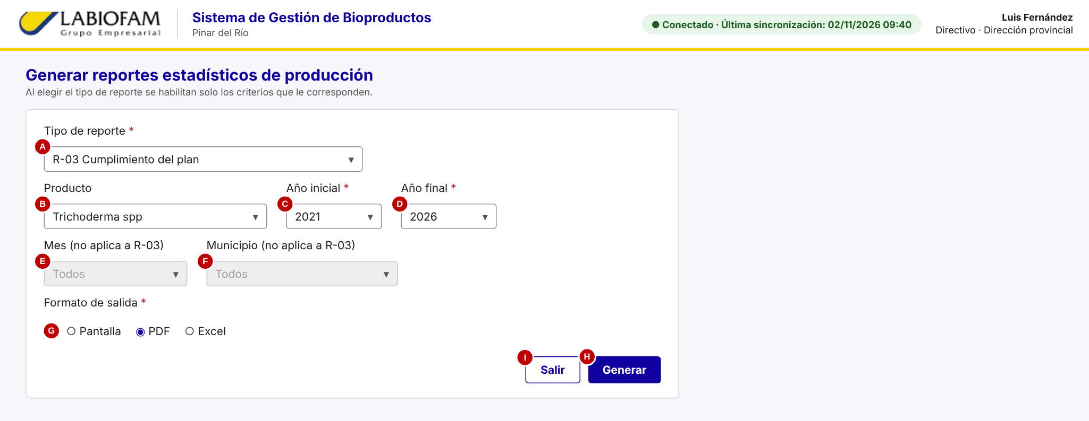
Figura 30. CU-09, Pantalla 1: Criterios del reporte.
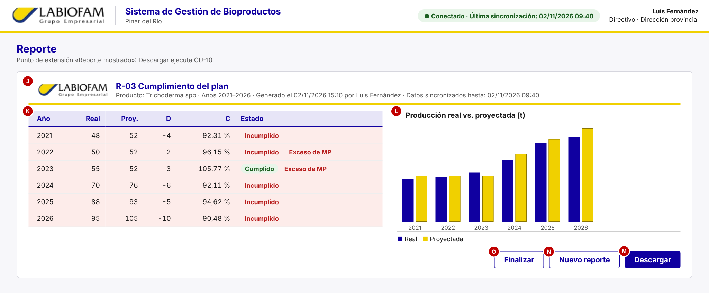
Figura 31. CU-09, Pantalla 2: Reporte R-03 en pantalla.
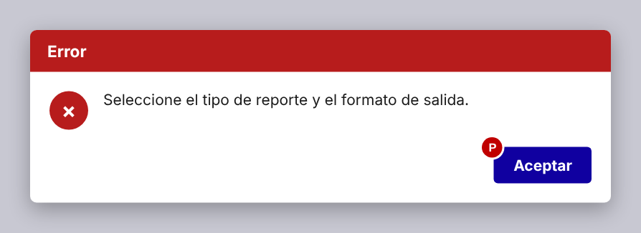
Figura 32. CU-09, Pantalla 3: Selección incompleta.
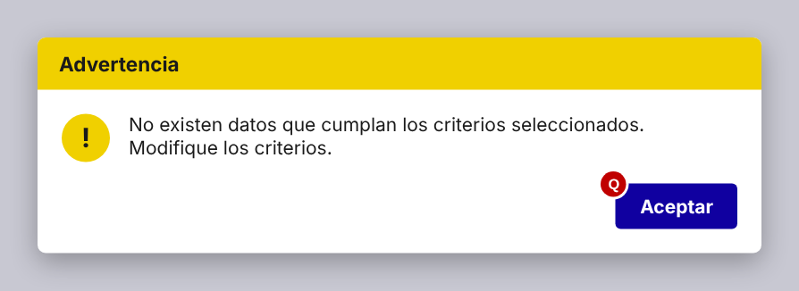
Figura 33. CU-09, Pantalla 4: Sin datos.

Datos de entrada
Dato | Tipo | Origen | Formato y longitud | Oblig. | Valores permitidos y validación
Tipo de reporte | Enumerado | Seleccionado | R-01 … R-04 | Sí | RN-04.
Producto | Referencia | Seleccionado | — | No (valor inicial «Todos») | Catálogo de productos.
Año inicial / final | Entero | Seleccionado | 4 dígitos | Sí | Entre 2015 (P) y 2030; inicial ≤ final.
Mes | Entero | Seleccionado | 1–12 o «Todos» | No | Solo R-01 y R-02.
Municipio | Referencia | Seleccionado | — | No | Solo R-01.
Formato de salida | Enumerado | Seleccionado | Pantalla | PDF | Excel | Sí | RN-04.

Flujo básico
Acciones del Actor | Respuestas del Sistema
1. El Directivo selecciona la opción Generar reportes estadísticos de producción en el menú principal. | 2. El sistema muestra la Pantalla 1 con los tipos de reporte (A), los criterios [B–F] y el formato de salida (G).
3. El Directivo selecciona el tipo de reporte (A), los criterios aplicables [B–F], el formato de salida (G) y la opción Generar (H). | 4. El sistema valida que el tipo de reporte y el formato estén seleccionados (RN-04) y que el año inicial no sea mayor que el final.  5. El sistema recupera y agrega los datos registrados (CU-04) y proyectados (CU-06) según los criterios.  6. Para R-03, el sistema incluye CU-08 «Calcular cumplimiento y desviación» para los productos y años del reporte.  7. El sistema genera el reporte con el encabezado, las tablas totalizadas por el criterio elegido, los gráficos y la indicación de los registros con marca de desviación.  8. El sistema muestra la Pantalla 2 con el encabezado (J), la tabla (K), los gráficos (L) y la opción Descargar (M).  9. Punto de extensión «Reporte mostrado».
10. El Directivo visualiza y analiza el reporte y selecciona la opción Descargar (M). | 11. Se ejecuta CU-10 «Descargar reporte».
12. El Directivo selecciona Nuevo reporte (N) o Finalizar (O). | 13. Con Nuevo reporte el sistema cierra la Pantalla 2 y muestra la Pantalla 1 con los criterios anteriores. Con Finalizar cierra la Pantalla 2 y presenta el menú principal.

Cursos alternos
N.º | Línea y condición | Respuesta del sistema e interfaz | Continuación
1 | Línea 3. Se selecciona Salir (I). | Cierra la Pantalla 1 y presenta el menú principal. | Fin del caso de uso.
2 | Línea 4. Falta el tipo de reporte o el formato. | Presenta la Pantalla 3 (MSG-27). Con Aceptar (P) la cierra; conserva los criterios seleccionados. | Línea 3.
3 | Línea 4. Año inicial mayor que el final. | Muestra MSG-24 y resalta (C) y (D). | Línea 3.
4 | Línea 5. No existen datos que cumplan los criterios. | Presenta la Pantalla 4 (MSG-28). Con Aceptar (Q) la cierra; conserva los criterios. | Línea 3.
5 | Línea 5. Algunos productos, períodos o municipios no tienen datos. | Genera el reporte con los disponibles e indica «Sin datos» o «Sin proyección» en los faltantes (RN-05). | Línea 6.
6 | Línea 10. El Directivo no desea descargar. | No se ejecuta CU-10. | Línea 12.
7 | Flujo de excepción, línea 7. Fallo al generar el reporte. | Muestra MSG-29; conserva los criterios. | Línea 3.

Reglas, procesamiento y salidas
Reglas de negocio | RN-04, RN-05, RN-06, RN-07, RN-10.
Procesamiento interno | Consultas filtradas por criterios; agregación por año, mes, producto, unidad o municipio; inclusión de CU-08; cálculo de totales; generación de gráficos.
Salidas | Reporte en pantalla con encabezado, tabla y gráficos; no se almacenan datos.
RNF | Usabilidad: selección paso a paso; tablas y gráficos. Interoperabilidad: salida en Pantalla, PDF o Excel. Seguridad: solo el Directivo accede (RN-10). Disponibilidad: funciona sin conexión (RNF-13).
Poscondiciones | El Directivo obtiene información organizada y resumida para decidir; si descargó, conserva el archivo. No se modifica ningún dato.

10.10 CU-10 Descargar reporte
Caso de uso | CU-10 Descargar reporte
Actor directo | Directivo / Tomador de decisiones (hereda el actor del caso base CU-09).
Propósito | Obtener una copia del reporte generado en PDF o Excel para su resguardo. La impresión o el envío del archivo se realizan fuera del sistema y no forman parte de este caso de uso.
Resumen | El Directivo selecciona Descargar en el reporte mostrado (CU-09). El sistema propone un nombre de archivo y el formato, el Directivo confirma y el sistema entrega el archivo con las mismas tablas, gráficos y encabezado del reporte.
Disparador | Selección de Descargar (M) en la Pantalla 2 de CU-09.
CU asociados | Extiende a CU-09 («extend»). Condición: el Directivo selecciona Descargar. Punto de extensión: «Reporte mostrado».
Precondiciones | Existe un reporte generado y mostrado en CU-09.

Pantallas asociadas
Pantalla | Comp. | Tipo de control | Descripción y comportamiento
Pantalla 1 Descargar reporte | (A) | Cuadro de texto | Nombre de archivo propuesto: «Reporte<tipo><año inicial>-<año final><AAAAMMDD>», por ejemplo «ReporteR032021-202620261102».
 | (B) | Botones de opción | Formato: PDF o Excel; preseleccionado el elegido en CU-09.
 | (C) / (D) | Botones | Guardar · Cancelar.

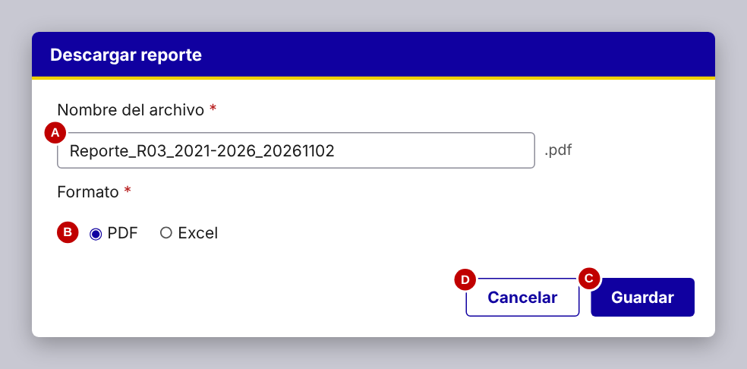
Figura 34. CU-10, Pantalla 1: Descargar reporte.

Datos de entrada
Dato | Tipo | Origen | Formato y longitud | Oblig. | Valores permitidos y validación
Nombre de archivo | Texto | Propuesto por el sistema, editable | 1–100 caracteres (P) | Sí | Sin los caracteres \ / : * ? " < > |. La extensión (.pdf o .xlsx) la añade el sistema.
Formato | Enumerado | Seleccionado | PDF | Excel | Sí | Uno de los dos.

Flujo básico
Acciones del Actor | Respuestas del Sistema
1. El Directivo selecciona la opción Descargar (M en la Pantalla 2 de CU-09). | 2. El sistema muestra la Pantalla 1 con el nombre de archivo propuesto (A) y el formato (B) elegido en CU-09.
3. El Directivo confirma o modifica el nombre (A) y el formato (B) y selecciona Guardar (C). | 4. El sistema valida el nombre del archivo.  5. El sistema genera el archivo con las mismas tablas, gráficos y encabezado mostrados en pantalla.  6. El sistema muestra el diálogo «Guardar como» de Windows con la carpeta Documentos como destino inicial, guarda el archivo en la carpeta elegida, muestra MSG-30 y cierra la Pantalla 1.  7. El sistema retorna a CU-09, línea 12.

Cursos alternos
N.º | Línea y condición | Respuesta del sistema e interfaz | Continuación
1 | Línea 2. El formato elegido en CU-09 fue Pantalla. | Muestra (B) sin selección y solicita elegir PDF o Excel; Guardar (C) permanece deshabilitado hasta elegir. | Línea 3.
2 | Línea 3. Se selecciona Cancelar (D). | Cierra la Pantalla 1 sin descargar. | CU-09, línea 12.
3 | Línea 4. Nombre vacío o con caracteres no permitidos. | Muestra MSG-32 bajo (A) y lo resalta. | Línea 3.
4 | Flujo de excepción, línea 5. No es posible generar el archivo. | Muestra MSG-31 y sugiere el otro formato. | Línea 2.

Salidas | Archivo PDF o Excel (.xlsx) con el contenido del reporte.
RNF | Interoperabilidad: archivos PDF o Excel (.xlsx), generados localmente por la aplicación, sin requerir Microsoft Office ni conexión. El PDF puede imprimirse en la impresora de la UEB desde el visor de PDF de Windows, fuera del sistema.
Poscondiciones | El Directivo dispone de una copia del reporte en PDF o Excel. No se modifican datos del sistema.

10.11 CU-11 Consultar notificaciones de desviación
Caso de uso | CU-11 Consultar notificaciones de desviación
Actor directo | Directivo / Tomador de decisiones.
Propósito | Permitir que el Directivo conozca los excesos de consumo de materia prima detectados al registrar la producción, para tomar decisiones oportunas.
Resumen | El Directivo abre la bandeja de notificaciones, selecciona una notificación y consulta su detalle; el sistema la marca como leída.
Disparador | Aviso de notificaciones no leídas al iniciar sesión (CU-01) o decisión del Directivo.
Acceso | Menú principal → «Bandeja de notificaciones».
Responsabilidades | Listar las notificaciones; mostrar su detalle; marcarlas como leídas.
CU asociados | No tiene asociaciones de inclusión ni de extensión. Consulta las notificaciones generadas por CU-05, que llegan a la instalación del Directivo mediante la sincronización (CU-12).
Precondiciones | El Directivo se autenticó (CU-01).

Pantallas asociadas
Pantalla | Comp. | Tipo de control | Descripción y comportamiento
Pantalla 1 Bandeja de notificaciones | (A) | Tabla | Estado (No leída / Leída), fecha, producto, año y % de exceso; no leídas primero, ordenadas por fecha descendente.
 | (B) / (C) | Botones | Ver detalle · Cerrar.
Pantalla 2 Detalle | (D) | Etiquetas | Producto, período, MP real acumulada, MP proyectada, exceso absoluto y porcentual, especialista, fecha y hora.
 | (E) | Botón | Volver.

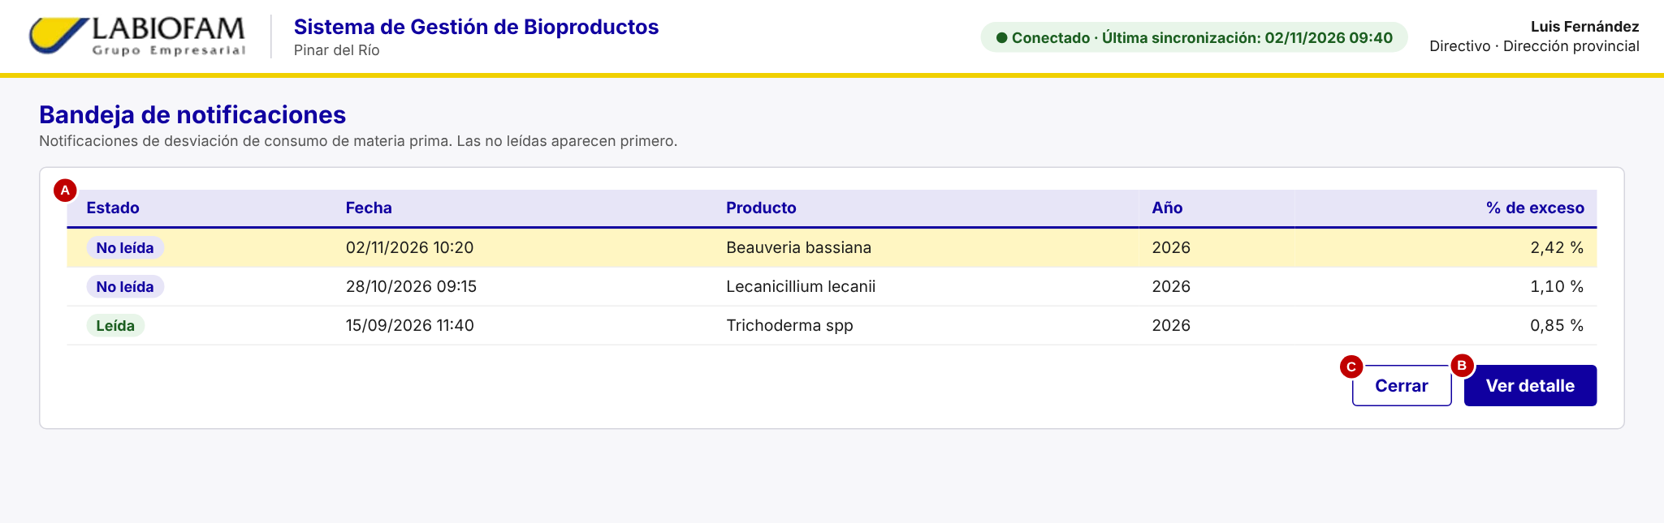
Figura 35. CU-11, Pantalla 1: Bandeja de notificaciones.
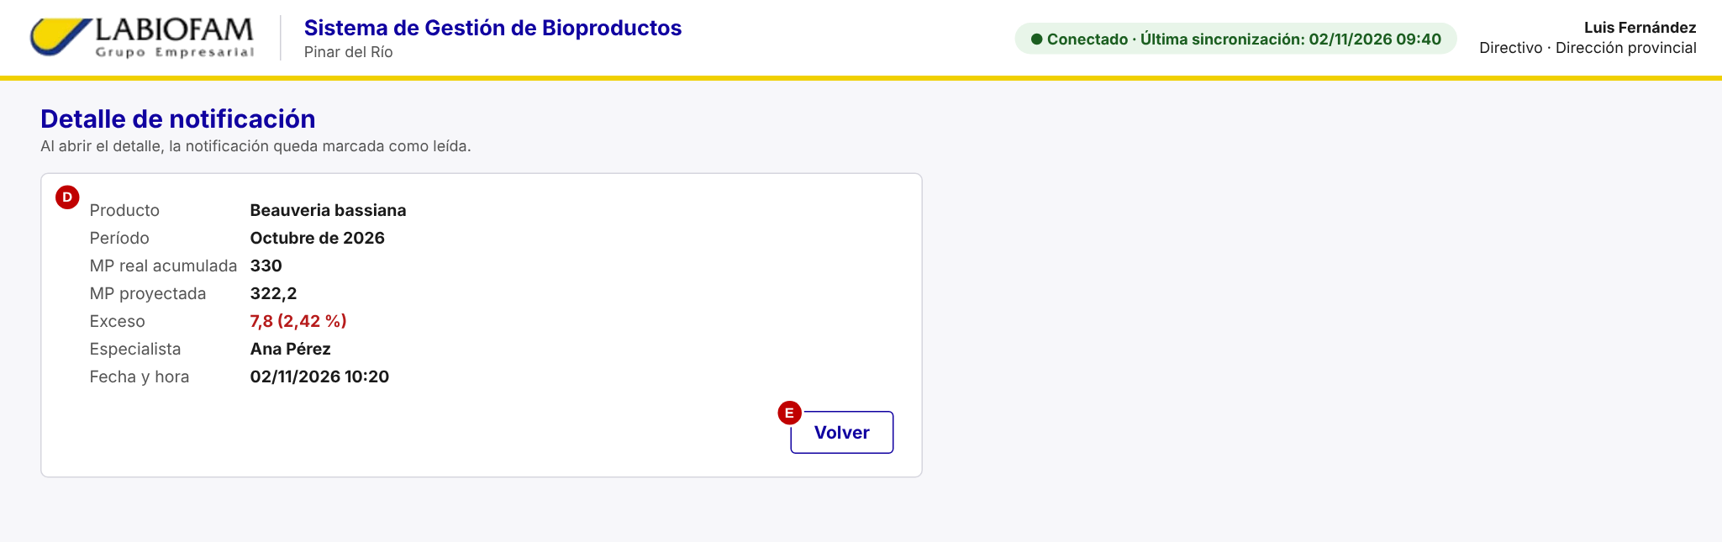
Figura 36. CU-11, Pantalla 2: Detalle de notificación.

Flujo básico
Acciones del Actor | Respuestas del Sistema
1. El Directivo selecciona Bandeja de notificaciones en el menú principal. | 2. El sistema muestra la Pantalla 1 con las notificaciones de desviación (A).
3. El Directivo selecciona una notificación (A) y la opción Ver detalle (B). | 4. El sistema muestra la Pantalla 2 con el detalle (D) y cambia el estado de la notificación a «Leída», registrando la fecha y hora de lectura.
5. El Directivo selecciona Volver (E). | 6. El sistema muestra la Pantalla 1 con el estado actualizado y el contador del menú reducido.
7. El Directivo selecciona Cerrar (C). | 8. El sistema cierra la Pantalla 1 y presenta el menú principal.

Cursos alternos
N.º | Línea y condición | Respuesta del sistema e interfaz | Continuación
1 | Línea 2. No hay notificaciones. | Muestra MSG-20 en la tabla (A); Ver detalle (B) deshabilitado. | Línea 7.
2 | Línea 3. Se selecciona Ver detalle sin haber seleccionado una notificación. | Ver detalle (B) permanece deshabilitado hasta que se selecciona una fila. | Línea 3.

Reglas de negocio | RN-03, RN-10.
Salidas | Notificación en estado «Leída».
RNF | Usabilidad: no leídas primero; estado indicado con texto. Seguridad: solo el Directivo accede (RN-10).
Poscondiciones | La notificación consultada queda marcada como leída. No se modifican otros datos.

10.12 CU-12 Sincronizar datos con el servidor institucional
Caso de uso | CU-12 Sincronizar datos con el servidor institucional
Actor directo | Temporizador (reloj del sistema), actor no humano.
Propósito | Mantener consistentes la base de datos local de cada instalación y la base de datos central, sin que el trabajo de los usuarios dependa de la conexión.
Resumen | Periódicamente, el Temporizador inicia la sincronización. Si hay conexión con el servidor, el sistema envía los cambios locales pendientes, descarga los cambios que corresponden a la instalación y actualiza el indicador de sincronización. Si no hay conexión, lo intenta en el siguiente ciclo.
Disparador | Cada 5 minutos (P) mientras la aplicación está abierta, al iniciarla y después de cada operación que guarda datos.
Responsabilidades | Detectar la conexión; enviar los cambios pendientes por lotes; descargar los cambios pertinentes; aplicar las reglas de conflicto; actualizar los estados de sincronización y la fecha de última sincronización; avisar de versiones nuevas.
CU asociados | No tiene asociaciones de inclusión ni de extensión. Transporta los datos de CU-02 a CU-07, CU-11, CU-13 y CU-14.
Precondiciones | La instalación está registrada en el servidor (sección 3.6) y la base de datos local está disponible.

Interfaz
No tiene pantalla propia. El resultado se muestra en el indicador de sincronización de la barra superior (sección 9.4): «Conectado» o «Sin conexión», la fecha y hora de la última sincronización y el número de cambios pendientes de envío.

Datos que se intercambian según el rol de la instalación (P)
Rol de la instalación | Envía al servidor | Recibe del servidor
Base Productiva | Datos de producción proveídos; solicitudes atendidas. | Catálogos; usuarios de su entidad; solicitudes dirigidas a su entidad; estado «Asentado» de sus datos.
Responsable de Almacén | Datos de consumo proveídos; solicitudes atendidas. | Catálogos; usuarios del almacén; solicitudes dirigidas al almacén; estado «Asentado» de sus datos.
Especialista de producción | Registros; proyecciones; solicitudes; marcas y notificaciones de desviación. | Catálogos; datos proveídos por todas las unidades; proyección; registros de otros especialistas.
Directivo | Lectura de notificaciones. | Catálogos; registros; proyección; notificaciones.

Flujo básico
Acciones del Actor | Respuestas del Sistema
1. El Temporizador cumple el intervalo de sincronización. | 2. El sistema comprueba que no haya otra sincronización en curso y verifica la conexión con el servidor institucional mediante HTTPS.  3. El sistema se identifica ante el servidor con el identificador y la clave de la instalación, y compara su versión con la publicada en el servidor.  4. El sistema selecciona los cambios locales en estado «Pendiente de envío», ordenados por fecha, y los envía en lotes de hasta 200 (P). Cada cambio lleva su identificador único global, la instalación de origen y la fecha de modificación.  5. Por cada lote confirmado por el servidor, el sistema marca sus cambios como «Enviado».  6. El sistema solicita al servidor los cambios posteriores a la fecha de su última descarga que corresponden a su rol y su unidad.  7. El sistema aplica los cambios recibidos en una única transacción local, resolviendo los conflictos según RN-16.  8. El sistema registra la fecha y hora de la sincronización, actualiza el indicador de sincronización (MSG-36) y anota el resultado en la bitácora de sincronización.

Cursos alternos
N.º | Línea y condición | Respuesta del sistema e interfaz | Continuación
1 | Línea 2. No hay conexión con el servidor. | Muestra «Sin conexión» en el indicador de sincronización (MSG-37), con la fecha de la última sincronización y el número de cambios pendientes. No interrumpe al usuario. | Fin. Se reintenta en el siguiente ciclo.
2 | Línea 2. Ya hay una sincronización en curso. | No inicia otra. | Fin.
3 | Línea 3. La versión de la aplicación es menor que la mínima admitida por el servidor. | No envía ni recibe datos. Muestra MSG-44 en el indicador y en el próximo inicio de sesión. Los datos locales se conservan. | Fin. Se requiere actualizar (sección 3.6).
4 | Línea 3. Existe una versión más reciente que todavía es compatible. | Continúa la sincronización y muestra en el indicador el aviso MSG-50. | Línea 4.
5 | Líneas 4 a 7. La conexión se interrumpe. | Los lotes no confirmados conservan el estado «Pendiente de envío». Los cambios recibidos y no aplicados se descartan. No se pierden datos, porque el envío es idempotente por identificador (RN-17). Muestra MSG-38. | Fin. Se reintenta en el siguiente ciclo.
6 | Línea 5. El servidor rechaza un cambio por incumplir una regla (por ejemplo, la modificación de un dato ya asentado, RN-11). | Marca el cambio como «Rechazado», conserva su contenido y lo informa al usuario que lo creó en su siguiente inicio de sesión (MSG-49). | Continúa con el siguiente cambio.
7 | Línea 7. Un registro recibido fue modificado también en la instalación local. | Aplica RN-16 y conserva la versión descartada en el historial del registro. | Línea 7.
8 | Línea 3. La hora local difiere más de 10 minutos de la del servidor (P). | Continúa y muestra el aviso MSG-51 para que se corrija el reloj de la PC. | Línea 4.

Reglas de negocio | RN-11, RN-15, RN-16, RN-17.
Salidas | Cambios con estado «Enviado» o «Rechazado»; datos recibidos aplicados; fecha de última sincronización; entrada en la bitácora.
RNF | Disponibilidad: ninguna operación del usuario espera por la sincronización (RNF-13). Fiabilidad: aplicación atómica de los datos recibidos (RNF-07). Seguridad: HTTPS con TLS 1.2 y autenticación de la instalación (RNF-15).
Poscondiciones | Éxito: la base local y la central contienen los mismos datos para el alcance del rol. Fallo: los cambios pendientes permanecen en la base local para el siguiente intento.

10.13 CU-13 Exportar paquete de datos
Caso de uso | CU-13 Exportar paquete de datos
Actor directo | Usuario (cualquier usuario autenticado de la instalación).
Propósito | Trasladar en una memoria USB los cambios locales que no han llegado al servidor cuando la unidad no tiene internet.
Resumen | El usuario elige la memoria USB de destino. El sistema reúne los cambios pendientes de envío, genera un paquete cifrado con suma de verificación, lo escribe en la memoria y comprueba que se copió correctamente.
Disparador | La unidad no tiene conexión y hay datos que deben llegar al Especialista o al servidor.
Acceso | Menú principal → «Exportar datos a USB» (disponible para todos los roles).
CU asociados | No tiene asociaciones de inclusión ni de extensión. El paquete se importa en CU-14.
Precondiciones | El usuario se autenticó (CU-01). Hay una memoria USB conectada a la PC.

Pantallas asociadas
Pantalla | Comp. | Tipo de control | Descripción y comportamiento
Pantalla 1 Exportar datos a USB | (A) | Tabla (solo lectura) | Resumen de cambios pendientes de envío por tipo (datos proveídos, registros, proyecciones, solicitudes, notificaciones) y fecha del cambio más antiguo.
 | (B) | Lista desplegable | Unidad de destino: unidades extraíbles detectadas por el sistema operativo.
 | (C) | Etiqueta | Nombre del archivo: «SGB<código de instalación><AAAAMMDD-HHMM>.sgbp».
 | (D) / (E) | Botones | Exportar (primario) / Cancelar (secundario).

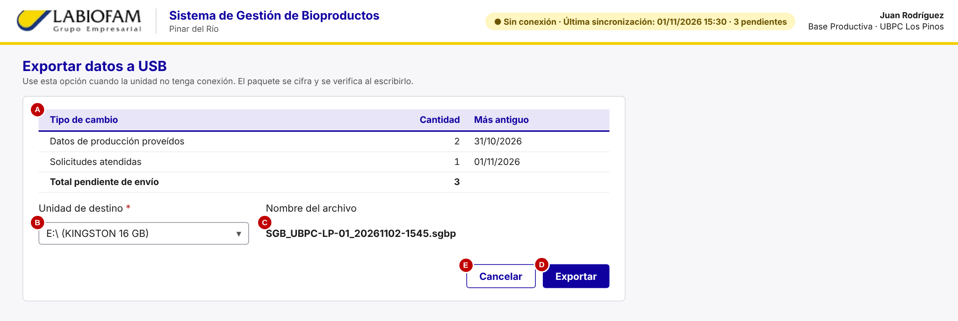
Figura 37. CU-13, Pantalla 1: Exportar datos a USB.

Datos de entrada
Dato | Tipo | Origen | Formato y longitud | Oblig. | Valores permitidos y validación
Unidad de destino | Ruta | Seleccionado | Letra de unidad extraíble (por ejemplo, E:\) | Sí | Debe existir, admitir escritura y tener espacio suficiente.

Flujo básico
Acciones del Actor | Respuestas del Sistema
1. El Usuario selecciona Exportar datos a USB en el menú principal. | 2. El sistema muestra la Pantalla 1 con el resumen de cambios pendientes (A), las unidades extraíbles (B) y el nombre del archivo (C).
3. El Usuario selecciona la unidad de destino (B) y la opción Exportar (D). | 4. El sistema verifica que la unidad admita escritura y tenga espacio suficiente.  5. El sistema reúne todos los cambios locales en estado «Pendiente de envío» o «Exportado» (no confirmados por el servidor).  6. El sistema genera el paquete con una cabecera (identificador único del paquete, instalación de origen, versión del esquema, fecha y número de cambios), el contenido cifrado (P) y la suma de verificación SHA-256 (RN-19).  7. El sistema escribe el archivo en la unidad, lo relee y comprueba la suma de verificación.  8. El sistema marca los cambios incluidos como «Exportado en el paquete <identificador>», registra la exportación en la bitácora y muestra MSG-39.

Cursos alternos
N.º | Línea y condición | Respuesta del sistema e interfaz | Continuación
1 | Línea 2. No hay cambios pendientes de envío. | Muestra MSG-40 en (A) y deshabilita Exportar (D). | Cancelar (E): menú principal.
2 | Línea 2. No se detecta ninguna unidad extraíble. | La lista (B) aparece vacía con el texto «Conecte una memoria USB»; la lista se actualiza al conectarla. | Línea 3.
3 | Línea 4. La unidad no admite escritura o no tiene espacio suficiente. | Muestra MSG-41 o MSG-48 y conserva la selección. | Línea 3.
4 | Línea 7. La comprobación del archivo escrito falla. | Elimina el archivo defectuoso, no cambia el estado de los datos y muestra MSG-41. | Línea 3.
5 | Línea 3. Se selecciona Cancelar (E). | Cierra la Pantalla 1 sin generar el paquete. | Fin.

Reglas de negocio | RN-15, RN-17, RN-19.
Salidas | Archivo .sgbp en la memoria USB; cambios marcados como exportados (siguen pendientes hasta que el servidor confirme su recepción).
Poscondiciones | Existe un paquete íntegro con todos los cambios no confirmados de la instalación. Los datos locales no se modifican.

Alcance: el paquete transporta datos desde una instalación sin conexión hacia el servidor. El envío por USB de datos del servidor hacia una unidad sin conexión (catálogos, solicitudes) no está definido y se registra como cuestión abierta (CA-22).

10.14 CU-14 Importar paquete de datos
Caso de uso | CU-14 Importar paquete de datos
Actor directo | Usuario (cualquier usuario autenticado de una instalación con conexión; habitualmente, el Especialista de producción).
Propósito | Incorporar a la base local los cambios traídos por USB desde una instalación sin conexión, para que se envíen al servidor en la siguiente sincronización.
Resumen | El usuario selecciona el archivo del paquete. El sistema comprueba su integridad, su versión y que no se haya importado antes, muestra un resumen y, tras la confirmación, incorpora los cambios en una única transacción.
Disparador | Llegada de una memoria USB con un paquete .sgbp.
Acceso | Menú principal → «Importar datos desde USB».
CU asociados | No tiene asociaciones de inclusión ni de extensión. Los cambios importados se envían en CU-12.
Precondiciones | El usuario se autenticó (CU-01).

Pantallas asociadas
Pantalla | Comp. | Tipo de control | Descripción y comportamiento
Pantalla 1 Importar datos desde USB | (A) | Selector de archivo | Archivo .sgbp; el filtro muestra solo esa extensión.
 | (B) | Tabla (solo lectura) | Resumen del paquete: instalación y unidad de origen, fecha de generación, versión y número de cambios por tipo.
 | (C) / (D) | Botones | Importar (habilitado tras validar el paquete) / Cancelar.

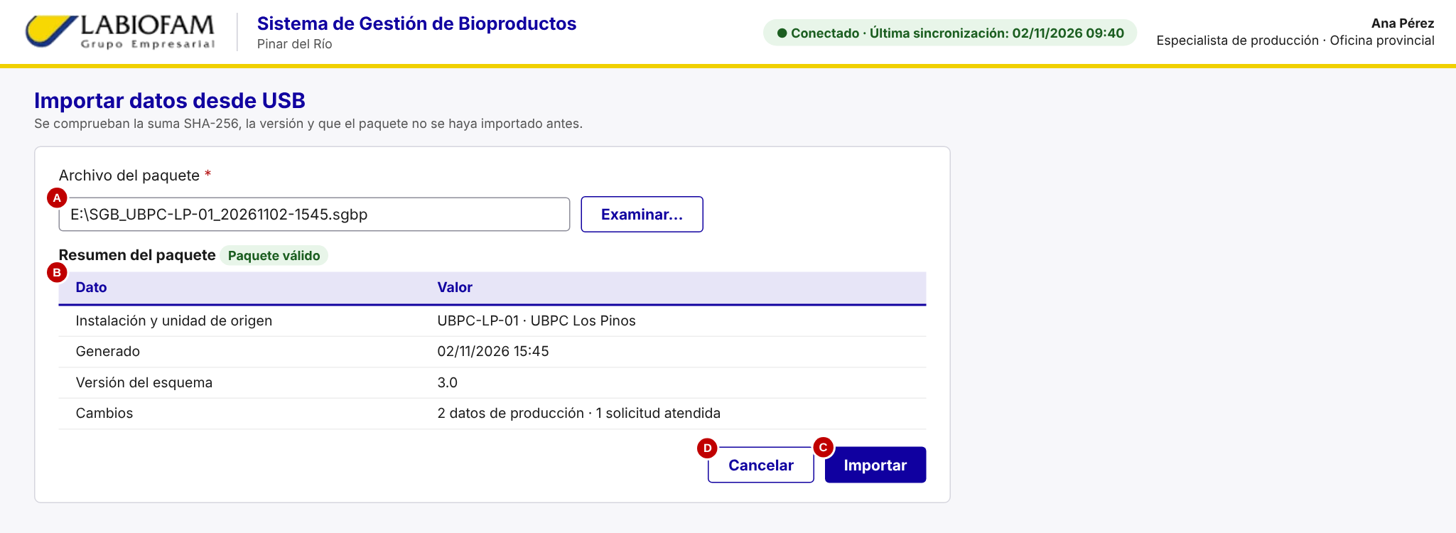
Figura 38. CU-14, Pantalla 1: Importar datos desde USB.

Datos de entrada
Dato | Tipo | Origen | Formato y longitud | Oblig. | Valores permitidos y validación
Archivo del paquete | Archivo | Seleccionado | Extensión .sgbp; tamaño máximo 100 MB (P) | Sí | Suma SHA-256 válida, descifrado correcto, versión de esquema compatible y no importado antes (RN-17, RN-19).

Flujo básico
Acciones del Actor | Respuestas del Sistema
1. El Usuario selecciona Importar datos desde USB en el menú principal. | 2. El sistema muestra la Pantalla 1.
3. El Usuario selecciona el archivo del paquete (A). | 4. El sistema verifica la suma de verificación, descifra el contenido y comprueba que la versión del esquema sea compatible.  5. El sistema comprueba que el identificador del paquete no figure entre los paquetes ya importados.  6. El sistema muestra el resumen del paquete (B) y habilita Importar (C).
7. El Usuario revisa el resumen y selecciona Importar (C). | 8. El sistema incorpora los cambios en una única transacción. Los cambios ya presentes con la misma fecha de modificación se omiten; los demás se aplican según RN-02 y RN-16.  9. El sistema marca los cambios incorporados como «Pendiente de envío», con la instalación de origen original, para que CU-12 los suba al servidor.  10. El sistema registra el paquete como importado (identificador, origen, fecha y usuario) y muestra MSG-45.

Cursos alternos
N.º | Línea y condición | Respuesta del sistema e interfaz | Continuación
1 | Línea 4. La suma de verificación no coincide o el contenido no se puede descifrar. | Muestra MSG-42; no incorpora nada. | Línea 3.
2 | Línea 4. La versión del esquema del paquete es incompatible. | Muestra MSG-44 indicando la versión del paquete y la de la aplicación. | Línea 3.
3 | Línea 5. El paquete ya fue importado. | Muestra MSG-43 con la fecha de la importación anterior; no incorpora nada. | Línea 3.
4 | Línea 8. Fallo durante la incorporación. | Deshace la transacción completa (RNF-07) y muestra MSG-17. | Línea 7.
5 | Líneas 3 a 7. Se selecciona Cancelar (D). | Cierra la Pantalla 1 sin importar. | Fin.

Reglas de negocio | RN-02, RN-16, RN-17, RN-19.
Salidas | Cambios incorporados a la base local, pendientes de envío al servidor; paquete registrado como importado.
Poscondiciones | Éxito: los cambios del paquete están en la base local y se enviarán al servidor en la siguiente sincronización. Fallo o cancelación: la base local no cambia.

10.15 CU-15 Realizar copia de seguridad local
Caso de uso | CU-15 Realizar copia de seguridad local
Actor directo | Temporizador (reloj del sistema), actor no humano.
Propósito | Conservar copias periódicas de la base de datos local para recuperar la información ante daños o errores.
Resumen | Al iniciar la aplicación y una vez al día mientras está abierta, el sistema comprueba si han transcurrido N días desde la última copia. Si es así, copia la base de datos, verifica la copia y elimina las más antiguas, conservando las K últimas.
Disparador | Inicio de la aplicación y comprobación diaria.
Parámetros | N = días entre copias (valor inicial propuesto: 7). K = número de copias conservadas (propuesta: 4). Carpeta de copias en el disco local, configurable por el responsable de mantenimiento. Valores pendientes de confirmación (CA-14).
CU asociados | No tiene asociaciones de inclusión ni de extensión.
Precondiciones | La base de datos local está disponible.

Interfaz
No tiene pantalla propia. El resultado se registra en la bitácora. Si la copia falla, el usuario lo ve como advertencia al iniciar sesión (MSG-47 o MSG-48).

Flujo básico
Acciones del Actor | Respuestas del Sistema
1. El Temporizador dispara la comprobación. | 2. El sistema calcula los días transcurridos desde la última copia correcta. Si son menos de N, termina.  3. El sistema verifica que la carpeta de copias tenga espacio para una copia del tamaño de la base de datos más un 10 % (P).  4. El sistema copia la base de datos mediante la función de copia en caliente de SQLite, que obtiene una copia coherente aunque la aplicación esté en uso. El archivo se nombra «SGBrespaldo<AAAAMMDD-HHMM>.db».  5. El sistema comprueba la integridad de la copia (integrity_check de SQLite).  6. El sistema elimina las copias más antiguas, de modo que se conserven las K últimas.  7. El sistema registra en la bitácora la fecha, el archivo, el tamaño y el resultado.

Cursos alternos
N.º | Línea y condición | Respuesta del sistema e interfaz | Continuación
1 | Línea 3. Espacio insuficiente. | No hace la copia ni borra las existentes. Registra el fallo y muestra MSG-48 en el siguiente inicio de sesión. | Fin. Se reintenta en la siguiente comprobación.
2 | Línea 5. La copia no supera la comprobación de integridad. | Elimina la copia defectuosa, conserva las anteriores, registra el fallo y muestra MSG-47 en el siguiente inicio de sesión. | Fin. Se reintenta en la siguiente comprobación.
3 | Línea 4. Error de escritura. | Igual que el curso alterno 2. | Fin.

Reglas de negocio | RN-18.
Salidas | Archivo de copia verificado; entrada en la bitácora; eliminación de las copias que exceden K.
Poscondiciones | Existe al menos una copia verificada con una antigüedad no mayor de N días, salvo que se haya producido un fallo, que queda registrado y se comunica al usuario.

La restauración de una copia no es una función de la aplicación: es un procedimiento técnico descrito en la sección 3.6.

11. Reglas de negocio
ID | Regla | CU | Fuente
RN-01 | Las cantidades deben ser numéricas y mayores o iguales que cero; se admiten decimales (hasta tres, P). | CU-02, 03, 04, 06 | Cuestionario del cliente
RN-02 | Existe un único registro por período, producto o recurso y origen (entidad, almacén o unidad consumidora); si ya existe, se pregunta si se desea editar o actualizar y se conserva quién y cuándo lo modificó. | CU-02, 03, 04, 06 | Cuestionario del cliente
RN-03 | Si la MP acumulada de un producto en el año excede la MP proyectada, el registro se marca con desviación y se genera una notificación para el Directivo. No se aplica al agua, que no tiene proyección (CA-15). | CU-04, 05, 11 | Regla del negocio
RN-04 | Son obligatorios: período, producto o recurso, cantidades reales, materia prima, tipo de reporte y formato de salida. | CU-02, 03, 04, 06, 09 | Cuestionario del cliente
RN-05 | Si falta la proyección o los datos reales, o no hay datos suficientes para un reporte, el sistema lo notifica. | CU-04, 06, 07, 09 | Cuestionario del cliente
RN-06 | Los datos reales se registran por año y mes; las proyecciones son anuales; al comparar se agregan los meses. | CU-04, 07, 09 | Cuestionario del cliente
RN-07 | Cada producto tiene su unidad (t, kg, millones); el agua se mide en m³; se unifican antes de comparar (kg ↔ t). Unidades no convertibles no se comparan. | CU-02, 04, 07, 09 | Tablas 2a, 4a, 7a
RN-08 | No se registra ni se provee producción real o consumo de un período posterior al actual. La fecha actual es la del reloj de la PC, que se contrasta con la del servidor al sincronizar (CU-12). | CU-02, 03, 04 | Datos «coherentes» (83148207.pdf)
RN-09 | Las proyecciones corresponden al horizonte 2021–2030. | CU-06 | Tabla 7a
RN-10 | Cada usuario accede solo a las funciones de su rol. | Todos | Cuestionario del cliente
RN-11 | Un dato proveído ya asentado por el Especialista no puede ser modificado por quien lo proveyó; solo el Especialista puede actualizar el registro. | CU-02, 03, 04 | Modelo del negocio
RN-12 (P) | La producción real del período para un producto es la suma de las cantidades de todas las entidades productoras. | CU-04, 07, 09 | Propuesta (CA-07)
RN-13 (P) | Los resultados de cumplimiento y desviación se redondean a dos decimales. | CU-05, 08 | Propuesta (CA-06)
RN-14 | Una solicitud de datos faltantes pasa a «Atendida» cuando el destinatario envía datos del mismo período y producto o recurso. | CU-02, 03, 04 | Modelo del negocio
RN-15 | Toda operación se guarda primero en la base de datos local con estado de sincronización «Pendiente de envío»; ninguna operación espera por la conexión. | CU-02 a CU-07, CU-11, CU-12 | Infraestructura
RN-16 (P) | Cada registro tiene un identificador único global, la instalación de origen y la fecha de modificación. Si un mismo registro llega modificado desde dos instalaciones, prevalece la versión con fecha de modificación más reciente y la otra se conserva en el historial del registro. | CU-12, CU-14 | Propuesta (CA-20)
RN-17 | El envío de cambios y la importación de paquetes son idempotentes: un cambio o un paquete con el mismo identificador se aplica una sola vez. | CU-12, CU-13, CU-14 | Infraestructura
RN-18 | Se realiza una copia de seguridad local cuando han transcurrido N días desde la última copia correcta y se conservan las K últimas (N = 7 y K = 4 propuestos). | CU-15 | Infraestructura (CA-14)
RN-19 | Un paquete USB solo se acepta si su suma SHA-256 coincide, se descifra correctamente y su versión de esquema es compatible. | CU-13, CU-14 | Infraestructura (P)

12. Catálogo de mensajes del sistema
Tipos: I = Información, A = Advertencia, C = Confirmación, E = Error. Los textos entre llaves se sustituyen por el valor correspondiente.
Código | Situación | Texto que ve el usuario | Tipo | Acción esperada | CU
MSG-01 | Usuario o contraseña vacíos | Introduzca el usuario y la contraseña. | E | Completar el campo | 01
MSG-02 | Credenciales no válidas | Usuario o contraseña incorrectos. | E | Reintroducir | 01
MSG-03 | Base de datos local no disponible | No es posible abrir la base de datos local. Avise al responsable de mantenimiento para restaurar la última copia de seguridad. | E | Avisar a mantenimiento | 01
MSG-04 | Pendientes al iniciar sesión | Tiene {n} solicitudes / notificaciones pendientes. | I | Abrir la bandeja | 01
MSG-05 | Datos ya enviados y pendientes | Ya existen datos enviados para este período y {producto/recurso}. ¿Desea modificarlos? | C | Sí o No | 02, 03, 06
MSG-06 | Datos ya asentados | Los datos de este período ya fueron registrados por el Especialista de producción y no pueden modificarse desde esta opción. | A | Elegir otro período | 02, 03
MSG-07 | Valor no numérico o negativo | El campo {campo} debe ser un número mayor o igual que cero. | E | Corregir el campo | 02, 03, 04, 06
MSG-08 | Campos obligatorios vacíos | Complete los campos obligatorios: {lista}. | E | Completar | 02, 03, 04, 06
MSG-09 | Fallo al enviar | No fue posible enviar los datos. Intente nuevamente. | E | Reintentar | 02, 03
MSG-10 | Envío de producción guardado | Datos de producción guardados. Se enviarán al servidor automáticamente cuando haya conexión y quedarán pendientes de registro por el Especialista de producción. | I | Ninguna | 02
MSG-11 | Envío de consumo guardado | Datos de consumo guardados. Se enviarán al servidor automáticamente cuando haya conexión y quedarán pendientes de registro por el Especialista de producción. | I | Ninguna | 03
MSG-12 | Período futuro | No se puede registrar producción real de un período futuro. | E | Elegir otro período | 04
MSG-13 | Registro ya asentado | Ya existe un registro para este período. ¿Desea editarlo? | C | Editar o No | 04
MSG-14 | Sin datos enviados | No hay datos enviados por la Base Productiva ni por el Almacén para este período; puede introducirlos manualmente. | A | Introducir datos | 04
MSG-15 | Solicitud registrada | Solicitud enviada a {destinatario}. | I | Ninguna | 04
MSG-16 | Registro sin proyección | Registro realizado. No existe proyección de referencia: no se evaluó la desviación de consumo. | A | Ninguna | 04
MSG-17 | Fallo al registrar | No fue posible registrar los datos. Intente nuevamente. | E | Reintentar | 04, 06
MSG-18 | Registro correcto | Registro realizado correctamente. | I | Ninguna | 04
MSG-19 | Exceso de MP | El consumo de materia prima de {producto} en {año} ({real}) excede lo proyectado ({proyectado}) en {exceso} ({%} %). ¿Confirma el valor? | A | Aceptar o Corregir | 05
MSG-20 | Bandeja vacía | No hay notificaciones de desviación. | I | Ninguna | 11
MSG-21 | Proyección guardada | Proyección guardada correctamente. | I | Ninguna | 06
MSG-22 | Año fuera del horizonte | El año debe estar entre 2021 y 2030. | E | Elegir otro año | 06
MSG-23 | Sin proyección para la consulta | No hay proyección cargada para los criterios seleccionados. | A | Cambiar criterios | 06
MSG-24 | Rango no válido | El año inicial no puede ser mayor que el año final. | E | Corregir el rango | 06, 07, 09
MSG-25 | Sin proyección en el rango | No hay proyección cargada para el producto y el rango seleccionados. | A | Cambiar criterios | 07
MSG-26 | Sin producción en el rango | No hay producción registrada para el producto y el rango seleccionados. | A | Cambiar criterios | 07
MSG-27 | Selección incompleta | Seleccione el tipo de reporte y el formato de salida. | E | Completar | 09
MSG-28 | Sin datos para el reporte | No existen datos que cumplan los criterios seleccionados. Modifique los criterios. | A | Cambiar criterios | 09
MSG-29 | Fallo al generar el reporte | No fue posible generar el reporte. Intente nuevamente. | E | Reintentar | 09
MSG-30 | Descarga correcta | Reporte descargado correctamente. | I | Ninguna | 10
MSG-31 | Fallo al generar el archivo | No fue posible generar el archivo en formato {formato}. Pruebe con {otro formato}. | E | Cambiar formato | 10
MSG-32 | Nombre de archivo no válido | El nombre del archivo no puede estar vacío ni contener los caracteres \ / : * ? " < > |. | E | Corregir el nombre | 10
MSG-33 | Bandeja de solicitudes vacía | No tiene solicitudes de datos pendientes. | I | Ninguna | 02, 03
MSG-34 | Entidad repetida | La entidad {entidad} aparece más de una vez. Deje una sola fila por entidad. | E | Eliminar la fila repetida | 04
MSG-35 | Unidades no comparables | Unidades no comparables: {unidad real} frente a {unidad proyectada}. | A | Revisar el catálogo | 07
MSG-36 | Sincronización completada (indicador) | Conectado · Última sincronización: {fecha y hora}. | I | Ninguna | 12
MSG-37 | Sin conexión (indicador) | Sin conexión · Última sincronización: {fecha y hora} · {n} pendientes. Los datos se guardan en esta PC. | A | Ninguna; si la falta de conexión se prolonga, exportar por USB | 12
MSG-38 | Sincronización interrumpida | La sincronización se interrumpió. Se reintentará automáticamente; no se perdieron datos. | A | Ninguna | 12
MSG-39 | Paquete exportado | Paquete {archivo} exportado con {n} cambios. Entréguelo a una unidad con conexión para importarlo. | I | Trasladar la memoria USB | 13
MSG-40 | Nada que exportar | No hay datos pendientes de envío. | I | Ninguna | 13
MSG-41 | Error de escritura en USB | No se pudo escribir el paquete en la unidad {unidad}. Verifique la memoria USB e intente de nuevo. | E | Revisar la memoria | 13
MSG-42 | Paquete no válido | El archivo no es un paquete válido del sistema o está dañado. Solicite que se exporte de nuevo. | E | Pedir un nuevo paquete | 14
MSG-43 | Paquete ya importado | Este paquete ya fue importado el {fecha} por {usuario}. | A | Ninguna | 14
MSG-44 | Versión incompatible | Versión incompatible: {detalle}. Actualice la aplicación. | E | Avisar a mantenimiento | 12, 14
MSG-45 | Importación correcta | Paquete importado: {n} cambios incorporados y {m} omitidos por estar ya actualizados. Se enviarán al servidor en la próxima sincronización. | I | Ninguna | 14
MSG-46 | Copia de seguridad correcta (solo bitácora) | Copia de seguridad {archivo} realizada y verificada. | I | Ninguna | 15
MSG-47 | Fallo de la copia de seguridad | La última copia de seguridad automática falló el {fecha}: {causa}. Avise al responsable de mantenimiento. | A | Avisar a mantenimiento | 01, 15
MSG-48 | Espacio insuficiente | No hay espacio suficiente en {unidad o carpeta} ({necesario} requeridos). | A | Liberar espacio o usar otra unidad | 13, 15
MSG-49 | Cambio rechazado por el servidor | El servidor rechazó {n} cambios suyos: {motivo}. Revise los datos indicados. | A | Revisar y corregir | 01, 12
MSG-50 | Nueva versión disponible | Hay una nueva versión del sistema ({versión}). Avise al responsable de mantenimiento para instalarla. | I | Avisar a mantenimiento | 12
MSG-51 | Reloj desajustado | La hora de esta PC difiere {minutos} minutos de la del servidor. Corrija la fecha y la hora de Windows. | A | Ajustar el reloj | 12

13. Modelo de información para el diseño
Las entidades siguientes se derivan de los datos que manejan los casos de uso. Son orientativas para el diseño de la base de datos (disciplina de Análisis y Diseño); no constituyen todavía un modelo físico.
Entidad | Atributos principales | Relaciones | Estados
Usuario | nombre de usuario, resumen de contraseña, nombre completo, activo | Tiene un Rol; pertenece a una Unidad o Entidad | Activo / Inactivo
Rol | nombre (Especialista, Directivo, Responsable de Almacén, Base Productiva) | Agrupa Usuarios | —
Entidad / Unidad | nombre, tipo (UBPC, UEB, CCS, CPA, UAM, CREE, almacén, oficina, laboratorio, planta) | Pertenece a un Municipio | —
Municipio | nombre | Agrupa Entidades | —
Producto | nombre, unidad de medida, unidad de MP | Tiene Proyecciones y Registros | Activo / Inactivo
Unidad consumidora | nombre (LABIOFAM, CREE, UCTB LP, UCTB SP) | Tiene Registros de agua | —
Dato proveído | tipo (producción, agua, MP), año, mes, cantidad, fecha y hora, usuario | De una Entidad o del almacén; sobre un Producto o Unidad consumidora | Pendiente de registro → Asentado
Registro de producción | año, mes, total producido, MP utilizada, marca de desviación, usuario y fecha de creación y de modificación | Producto; detalle por Entidad productora; usa Datos proveídos | Registrado (con o sin desviación; «Sin proyección de referencia»)
Detalle por entidad | cantidad, origen (enviado / introducido) | Registro de producción; Entidad | —
Registro de agua | año, mes, cantidad (m³), usuario y fechas | Unidad consumidora | Registrado
Proyección | año (2021–2030), cantidad, MP, destino, usuario y fecha | Producto (única por producto y año) | —
Notificación | MP acumulada, MP proyectada, exceso, % de exceso, fecha y hora, fecha de lectura | Registro de producción; Directivos | No leída → Leída
Solicitud de datos | período, recurso o producto, descripción, fecha | Especialista solicitante; Entidad o almacén destinatario | Pendiente → Atendida
Inversión (pendiente) | campos de la Tabla 12 | — | Pendiente de decisión (CA-05)
Instalación | identificador, unidad, versión de la aplicación y del esquema, fecha de última sincronización y de última descarga | Pertenece a una Entidad / Unidad | Registrada / Dada de baja
Bitácora de sincronización | fecha, cambios enviados, recibidos y rechazados, resultado | Instalación | —
Paquete USB | identificador, instalación de origen, versión de esquema, fecha, número de cambios, suma SHA-256, fecha de importación, usuario | Instalación de origen y de destino | Exportado → Importado
Copia de seguridad | fecha, archivo, tamaño, resultado | Instalación | Correcta / Fallida / Eliminada

14. Criterios de aceptación
Cada criterio define una prueba funcional verificable. Los datos de prueba utilizan valores de las Tablas 2a, 4a y 7a. Un criterio se considera cumplido cuando el resultado observado coincide exactamente con el esperado.
ID | CU | Condición inicial y datos de prueba | Acción | Resultado esperado
PA-01 | CU-01 | Usuario «esp01» con rol Especialista y contraseña válida. | Introducir credenciales y Entrar. | Se muestra el menú solo con Registrar, Gestionar proyección y Comparar.
PA-02 | CU-01 | Usuario existente; contraseña errónea. | Entrar. | Pantalla 4 con MSG-02; la contraseña se borra y el usuario se conserva; no se indica qué dato falló.
PA-03 | CU-01 | Campo contraseña vacío. | Entrar. | MSG-01; no se consulta la base de datos.
PA-04 | CU-02 | Base Productiva autenticada; mes actual; producto Trichoderma spp. | Enviar cantidad 4,5. | Dato guardado como «Pendiente de registro» con entidad, municipio, usuario, fecha y hora; MSG-10.
PA-05 | CU-02 | Igual que PA-04. | Enviar cantidad «-3» y luego «abc». | MSG-07 en ambos casos; nada se guarda; el producto y el período se conservan.
PA-06 | CU-02 | Cantidad 0. | Enviar. | Se acepta (RN-01).
PA-07 | CU-02 | Dato del período ya asentado por el Especialista. | Seleccionar el mismo período y producto. | MSG-06; no se permite modificar.
PA-08 | CU-03 | Responsable de Almacén autenticado. | Enviar agua, unidad LABIOFAM, 160 m³. | Dato pendiente con unidad «m³»; MSG-11.
PA-09 | CU-04 | Período posterior al actual. | Continuar. | MSG-12; no se abre la Pantalla 2.
PA-10 | CU-04 | Dos entidades enviaron 2,0 t y 2,5 t de Beauveria bassiana para un mes; el almacén envió MP 20. | Seleccionar el producto. | La tabla muestra ambas filas con origen «Enviado por la entidad»; total = 4,5 t; MP = 20.
PA-11 | CU-04 | Sin datos enviados para el período. | Seleccionar el producto. | Campos vacíos y MSG-14; se puede agregar una entidad e introducir datos.
PA-12 | CU-04 / CU-05 | Beauveria bassiana 2026: MP proyectada 322,2; MP registrada en meses anteriores 300. | Registrar el mes con MP 30. | MP acumulada 330 > 322,2: Pantalla de CU-05 con exceso 7,8 (2,42 %); al Aceptar, el registro queda con marca y se crea una notificación «No leída».
PA-13 | CU-05 | Igual que PA-12. | Seleccionar Corregir. | No hay marca ni notificación; se vuelve a la Pantalla 2 con los valores conservados.
PA-14 | CU-04 | Producto Nicosave (sin proyección). | Registrar. | Registro sin marca, con «Sin proyección de referencia» y MSG-16.
PA-15 | CU-04 | Simular fallo de la base de datos al guardar. | Registrar. | MSG-17; no existe registro, ni marca, ni notificación, ni cambio de estado de los pendientes.
PA-16 | CU-04 | Falta el dato de una entidad. | Solicitar datos faltantes a esa entidad. | La solicitud aparece «Pendiente» en la bandeja de la entidad (CU-02); al enviar la entidad el dato, pasa a «Atendida».
PA-17 | CU-06 | Proyección de Trichoderma spp 2026 existente (105 t; MP 939). | Registrar el mismo producto y año. | Pantalla 4 de confirmación; con Sí se cargan 105 y 939 para editar.
PA-18 | CU-06 | Año 2031. | Guardar. | No es seleccionable; si se forzara, MSG-22.
PA-19 | CU-07 | Trichoderma spp: real 2026 = 95 t (12 meses); proyección 105 t. | Comparar 2026–2026. | Fila 2026: D = −10; C = 90,48 %; D% = −9,52 %; estado «Incumplido» resaltado.
PA-20 | CU-07 | Año inicial 2028, final 2025. | Comparar. | Pantalla 2 con MSG-24.
PA-21 | CU-07 | Real registrado en kg y proyección en t. | Comparar. | Valores reales convertidos (÷ 1 000) e indicación de la conversión.
PA-22 | CU-08 | P = 0, R = 5. | Incluir el cálculo. | D = 5; C y D% «No calculable (proyección cero)».
PA-23 | CU-09 | Datos de R-03 para 2021–2026. | Generar en Pantalla. | Encabezado con criterios, fecha y usuario; tabla por año con D, C y estado; gráfico de barras; mismos valores que CU-07.
PA-24 | CU-09 | Sin tipo de reporte seleccionado. | Generar. | Pantalla 3 con MSG-27; criterios conservados.
PA-25 | CU-09 | R-02 seleccionado. | Observar los criterios. | Producto y municipio deshabilitados.
PA-26 | CU-10 | Reporte R-03 mostrado; formato PDF. | Descargar y Guardar. | Se descarga «ReporteR03<años>_<fecha>.pdf» con el mismo contenido de la pantalla; MSG-30.
PA-27 | CU-10 | Nombre «rep:2026». | Guardar. | MSG-32; no se descarga.
PA-28 | CU-11 | Notificación «No leída» generada en PA-12. | Ver detalle. | Se muestra el detalle; la notificación pasa a «Leída» y el contador del menú disminuye.
PA-29 | RN-10 | Usuario con rol Base Productiva. | Intentar abrir la dirección de CU-07. | Acceso denegado; la opción no aparece en el menú.
PA-30 | RNF-13 | PC sin conexión de red. | Autenticarse y registrar datos en CU-02 y CU-04. | Todas las operaciones se completan; el indicador muestra «Sin conexión» y el número de pendientes.
PA-31 | CU-12 | 5 cambios pendientes; se restablece la conexión. | Esperar el siguiente ciclo. | Los 5 cambios pasan a «Enviado», aparecen en la base central y el indicador muestra la nueva fecha de sincronización.
PA-32 | CU-12 | 300 cambios pendientes; se corta la red tras el primer lote. | Sincronizar y restablecer la red. | Tras el corte, 200 cambios «Enviado» y 100 «Pendiente de envío» (MSG-38). En el siguiente ciclo se envían los 100 restantes, sin duplicados en el servidor.
PA-33 | CU-12 | Un dato de CU-02 modificado localmente después de que el Especialista lo asentó. | Sincronizar. | El servidor rechaza el cambio; queda «Rechazado» y el usuario ve MSG-49 al iniciar sesión.
PA-34 | CU-13 | Unidad sin conexión con 12 cambios pendientes; memoria USB conectada. | Exportar. | Se crea SGB<instalación><fecha>.sgbp; la relectura coincide con la suma SHA-256; MSG-39.
PA-35 | CU-14 | Paquete de PA-34 en una PC con conexión. | Importar dos veces el mismo paquete. | Primera vez: 12 cambios incorporados (MSG-45). Segunda vez: MSG-43 y ningún cambio.
PA-36 | CU-14 | Paquete con un byte alterado. | Importar. | MSG-42; la base local no cambia.
PA-37 | CU-15 | N = 7; última copia hace 7 días. | Iniciar la aplicación. | Se crea una copia verificada; si ya había 4, se elimina la más antigua; la bitácora registra el resultado.
PA-38 | RNF-09, RNF-14 | PC de 2 núcleos, 4 GB de RAM y Windows 7 con la base de datos cargada con 10 años de datos de prueba. | Registrar un dato y generar R-03 de 10 años. | Registro en menos de 3 s y reporte en menos de 10 s; todas las pantallas caben en 1366 × 768.

